TRƯỜNG ĐẠI HỌC GIAO THÔNG VẬN TẢI TP.HỒ CHÍ MINH
VIỆN CÔNG NGHỆ THÔNG TIN VÀ ĐIỆN, ĐIỆN TỬ


ĐỒ ÁN MÔN HỌC
KHO DỮ LIỆU VÀ HỆ THỐNG RA QUYẾT ĐỊNH

XÂY DỰNG HỆ THỐNG HỖ TRỢ ĐƯA RA QUYẾT ĐỊNH PHÂN TÍCH VÀ DỰ ĐOÁN HIỆU SUẤT VẬN HÀNH CHUYẾN BAY

GVHD: Th.S. Lê Huỳnh Long
Nhóm: 4
SVTH:
068306011497_Đinh Thùy Anh
066306013210_Võ Thị Ngọc Ánh
068206002286_Phạm Minh Duy
087306008195_Ngô Thị Anh Thư
062306000460_Nguyễn Hồ Tuyết Trân

Tp. Hồ Chí Minh, ngày 18 tháng 9 năm 2026

BẢNG PHÂN CÔNG NHIỆM VỤ
STT | Họ và tên | MSSV | Mức độ hoàn thành
1 | Đinh Thùy Anh | 068306011497 | 100%
2 | Võ Thị Ngọc Ánh | 066306013210 | 100%
3 | Phạm Minh Duy | 068206002286 | 100%
4 | Ngô Thị Anh Thư | 087306008195 | 100%
5 | Nguyễn Hồ Tuyết Trân | 062306000460 | 100%

LỜI CẢM ƠN
Trước hết, nhóm 4 xin gửi lời cảm ơn chân thành đến Trường Đại học Giao thông Vận tải Thành phố Hồ Chí Minh và Viện Công nghệ Thông tin và Điện, Điện tử đã tạo điều kiện để nhóm được học tập và thực hiện đồ án môn học Kho dữ liệu và Hệ thống ra quyết định.
Nhóm xin đặc biệt gửi lời cảm ơn đến ThS. Lê Huỳnh Long, giảng viên hướng dẫn, đã tận tình giảng dạy, hướng dẫn và đóng góp những ý kiến quý báu trong suốt quá trình nhóm thực hiện đề tài “Xây dựng hệ thống hỗ trợ đưa ra quyết định phân tích và dự đoán hiệu suất vận hành chuyến bay”.
Trong quá trình thực hiện, nhóm đã có cơ hội vận dụng những kiến thức về Data Warehouse, ETL, SSIS, SSAS, Business Intelligence, mô hình dự đoán và trực quan hóa dữ liệu vào một bài toán thực tế. Đây là những trải nghiệm bổ ích giúp các thành viên củng cố kiến thức chuyên môn cũng như rèn luyện kỹ năng làm việc nhóm và giải quyết vấn đề.
Mặc dù nhóm đã nỗ lực hoàn thành đồ án trong phạm vi thời gian và khả năng cho phép, báo cáo khó tránh khỏi những thiếu sót. Nhóm rất mong nhận được sự góp ý và nhận xét từ Thầy để có thể cải thiện kiến thức và hoàn thiện hơn trong những học phần, dự án sau.
Một lần nữa, nhóm 4 xin chân thành cảm ơn Thầy và Nhà trường đã tạo điều kiện, hỗ trợ nhóm trong quá trình học tập và thực hiện đồ án.
Nhóm 4 xin chân thành cảm ơn!

MỤC LỤC
BẢNG PHÂN CÔNG NHIỆM VỤ i
LỜI CẢM ƠN ii
MỤC LỤC iii
MỤC LỤC HÌNH ẢNH vi
MỤC LỤC BẢNG BIỂU xi
LỜI MỞ ĐẦU 1
CHƯƠNG 1. TỔNG QUAN VỀ DATA WAREHOUSE VÀ BUSINESS INTELLIGENCE 2
1.1. GIỚI THIỆU VỀ DATA WAREHOUSE (DW) VÀ BUSINESS INTELLIGENCE (BI) 2
1.1.1. Data Warehouse (DW) 2
1.1.2. Business Intelligence (BI) 2
1.2. CÁC ĐẶC TRƯNG VỀ MẶT DỮ LIỆU CỦA HỆ THỐNG DW VÀ BI 3
1.2.1. Các đặc trưng về mặt dữ liệu của hệ thống Data Warehouse 3
1.2.2. Các đặc trưng về mặt dữ liệu của hệ thống Business Intelligence 4
1.3. CÁC PHƯƠNG PHÁP LUẬN XÂY DỰNG HỆ THỐNG DW VÀ BI 5
1.3.1. Phương pháp luận Top-down 5
1.3.2. Phương pháp luận Bottom-up 5
1.3.3. Phương pháp luận Spiral 6
1.3.4. Cơ sở lựa chọn phương pháp 6
CHƯƠNG 2: PHÂN TÍCH VÀ THIẾT KẾ KHO DỮ LIỆU 8
2.1. Mô tả bộ dữ liệu (Dataset) 8
2.1.1. Nguồn dữ liệu 8
2.1.2. Quy trình cào dữ liệu 8
2.1.3. Mô tả, xem qua dữ liệu cào về ban đầu 10
2.2. QUY TRÌNH XỬ LÝ DỮ LIỆU 17
2.2.1. Quyết định giữ/bỏ cột 17
2.2.2. Công cụ xử lí dữ liệu trung gian – DuckDB 19
2.3. XÂY DỰNG PIPELINE ĐỂ TỰ ĐỘNG HÓA QUY TRÌNH ETL 20
2.3.1. Công nghệ và công cụ sử dụng 20
2.3.2. Cấu trúc module của pipeline Python 20
2.3.3. Cấu hình DuckDB cho môi trường xử lý hạn chế tài nguyên 21
2.3.4. Xem lại data sau khi xử lý 1 lần nữa 27
2.4. XÂY DỰNG MÔ HÌNH DỰ ĐOÁN TRỄ CHUYẾN BAY 28
2.4.1. Phân tích khám phá dữ liệu 28
2.4.2. Tiền xử lý và xây dựng đặc trưng cho mô hình 40
2.4.3. Lựa chọn cấu hình mô hình 43
2.4.4. Lựa chọn siêu tham số và ngưỡng cảnh báo 45
2.4.5. Huấn luyện và đánh giá mô hình cuối 48
2.4.6. Lưu mô hình và tổng kết 54
2.5. TRIỂN KHAI DỰ ĐOÁN HÀNG LOẠT 55
2.5.1. Quy trình dự đoán hàng loạt (batch_predict.py) 55
CHƯƠNG 3: TÍCH HỢP DỮ LIỆU 60
3.1. GIỚI THIỆU SSIS 60
3.1.1. Mô tả thiết kế kho dữ liệu 61
3.2. QUÁ TRÌNH ĐỔ DỮ LIỆU VÀO KHO 66
3.2.1. Chuẩn bị các công cụ 66
3.2.2. Chuẩn bị cơ sở dữ liệu 66
3.2.3. Khởi tạo Project SSIS trong Visual Studio 68
3.2.4. Cấu hình các kết nối (Connection Managers) 68
3.2.5. Thiết kế luồng dữ liệu (Control Flow & Data Flow) và Nạp vào Staging 70
3.2.6. Chuyển đổi và đổ dữ liệu từ Staging vào các bảng Dim & Fact 72
3.2.7. Nạp dữ liệu dự đoán vào bảng Fact_Forecast 74
3.2.8. Kiểm tra dữ liệu các bảng sau khi hoàn tất 80
3.3. PHÂN TÍCH DỮ LIỆU SSAS 83
3.3.1. Giới thiệu SSAS 83
3.3.2. Tạo project mới 83
3.3.3. Xác định dữ liệu nguồn (Data sources) 84
3.3.4. Xác định khung nhìn dữ liệu nguồn (Data Source Views) 85
3.3.5. Xây dựng các khối (Cubes) 87
3.3.6. Xác định các chiều (Dimensions) 88
3.3.7. Cấu hình Measure Group Fact Forecast vào FlightPerformanceCube (SSAS Multidimensional) 90
3.4. XÁC ĐỊNH CÁC ĐỘ ĐO (MEASURES) 94
3.4.1. Thuộc tính các độ đo ban đầu 94
3.4.2. Tổng kết độ đo 94
3.5. PHÂN CẤP TRONG BẢNG CHIỀU 95
3.5.1. Phân cấp bảng Dim Date 95
3.5.2. Phân cấp bảng Dim Airport 97
3.5.3. Phân cấp bảng Dim Airline 99
3.6. TRUY VẤN MDX 101
3.6.1. Tổng số chuyến bay theo Quý 102
3.6.2. Câu truy vấn Biểu đồ Mối quan hệ giữa thời gian trễ khởi hành, trễ đến và khoảng cách bay theo tháng 103
3.6.3. Câu truy vấn Biểu đồ xếp hạng các hãng hàng không theo tổng thời gian trễ chuyến 104
3.6.4. Bảng thể hiện tổng số phút trễ chuyến theo năm – tháng của từng hãng hàng không 105
CHƯƠNG 4: SỬ DỤNG POWER BI TRỰC QUAN VÀ RA QUYẾT ĐỊNH 106
4.1. KẾT NỐI VÀ MÔ HÌNH HÓA DỮ LIỆU TRONG POWER BI 106
4.1.1. Nhập dữ liệu (Get Data) 106
4.1.2. Thiết lập mô hình dữ liệu (Data Modeling) 108
4.2. XÂY DỰNG VÀ PHÂN TÍCH HỆ THỐNG DASHBOARD ĐIỀU HÀNH TRÊN POWER BI 110
4.2.1. Giao diện Trang chủ: Cổng thông tin và điều hướng hệ thống (Landing Page & Navigation Portal) 110
4.2.2. Trang Tổng quan: Dashboard tổng hợp toàn bộ chỉ số vận hành và dự đoán 113
4.2.3. Trang Dự đoán: Trực quan hóa và đánh giá mô hình học máy (Predictive Analytics) 130
4.2.4. Trang Hiện trạng: Phân tích chi tiết tình hình vận hành (Descriptive Analytics) 136
4.2.5. Trang Ra quyết định: Đề xuất phương án điều phối và giảm thiểu rủi ro (Prescriptive Analytics) 140
4.3. ĐÁNH GIÁ TỔNG HỢP GIÁ TRỊ GIẢI PHÁP 145
4.4. GIỚI HẠN CỦA MÔ HÌNH VÀ ĐỊNH HƯỚNG MỞ RỘNG 146
4.5. KẾT LUẬN VÀ HƯỚNG PHÁT TRIỂN 147
4.5.1. Kết luận tổng kết đề tài 147
4.5.2. Định hướng phát triển 147

MỤC LỤC HÌNH ẢNH
Hình 2.1. Hình mô tả file csv sau khi xử lý dòng null 27
Hình 2.2. Thiết lập môi trường và cấu hình phân tích khám phá dữ liệu 29
Hình 2.3. Kiểm kê dữ liệu và kết quả lọc tập huấn luyện phục vụ EDA 31
Hình 2.4. Phân phối nhãn trễ chuyến trên toàn bộ tập train hợp lệ 32
Hình 2.5. Tỷ lệ dữ liệu thiếu trước và sau khi lọc chuyến bay hợp lệ 34
Hình 2.6. Tỷ lệ trễ theo hãng bay và các chiều thời gian trên tập train 36
Hình 2.7. Phân phối khoảng cách bay theo nhãn trễ trên mẫu 100.000 chuyến 37
Hình 2.8. Mười lăm sân bay khởi hành có tỷ lệ chuyến đến trễ cao nhất với tối thiểu 1.000 chuyến 37
Hình 2.9. Ma trận tương quan Pearson giữa đặc trưng lịch bay và nhãn trễ trên mẫu train 38
Hình 2.10. Tỷ lệ trễ theo năm kỳ nghỉ ước lệ và mật độ lịch bay trên tập train 39
Hình 2.11. Tỷ lệ trễ theo hãng và tháng trên dữ liệu train gộp giai đoạn 2021-2023 40
Hình 2.12. Phạm vi thời gian và kết quả lọc đồng bộ ba tập dữ liệu 41
Hình 2.13. Nguyên tắc mã hóa ngoài fold và xác nhận fit encoder trên main 43
Hình 2.14. Cấu hình và lời gọi giai đoạn so sánh mô hình trên mẫu train 44
Hình 2.15. So sánh chỉ số validation và lựa chọn cấu hình XGBoost 45
Hình 2.16. Thông tin đặc trưng và siêu tham số của mô hình cuối 46
Hình 2.17. Đánh đổi giữa precision recall và khối lượng cảnh báo trên validation 48
Hình 2.18. Huấn luyện mô hình cuối trên toàn bộ train và đánh giá validation 49
Hình 2.19. Ma trận nhầm lẫn và phân biệt tỷ lệ xác suất trung bình với tỷ lệ cảnh báo trên test 50
Hình 2.20. Mức độ quan trọng của mười hai đặc trưng trong mô hình XGBoost cuối 51
Hình 2.21. Đối chiếu tỷ lệ trễ thực tế và xác suất dự đoán trung bình theo hãng và tháng năm 2025 52
Hình 2.22. Mức khớp xác suất dự đoán và tỷ lệ trễ thực tế theo các nhóm xác suất trên test 53
Hình 2.23. Hiệu quả ưu tiên nhóm mười phần trăm chuyến có điểm rủi ro cao nhất trên test 54
Hình 2.24. Kết quả dự đoán hàng loạt và xuất Parquet từ mô hình XGBoost đã lựa chọn 55
Hình 3.1. Mô hình thiết kế Kho dữ liệu FlightDW 65
Hình 3.2. Minh họa mở SSMS để kết nối đến máy chủ 66
Hình 3.3. Script khởi tạo các bảng Dimension và Fact 67
Hình 3.4. Các bảng dữ liệu trong cơ sở dữ liệu FlightDW 67
Hình 3.5. Giao diện tạo mới Integration Services Project trong VSCode 2022 68
Hình 3.6. Project SSIS FlightDW được tạo trong VS (Visual Studio) 68
Hình 3.7. Tạo mới Connection Manager trong SSIS 69
Hình 3.8. Cấu hình Flat File Connection Manager cho dữ liệu nguồn sau ETL 69
Hình 3.9. Cấu hình OLE DB Connection Manager kết nối SQL Server thành công 70
Hình 3.10. Kiểm tra kết nối OLE DB đến cơ sở dữ liệu FlightDW 70
Hình 3.11. Ánh xạ dữ liệu vào bảng Staging_Flights thông qua OLE DB Destination 71
Hình 3.12. Thiết kế Data Flow Task nạp dữ liệu từ Flat File Source vào Staging_Flights 72
Hình 3.13. Kết quả thực thi Data Flow Task nạp dữ liệu vào Staging_Flights 72
Hình 3.14. Script đổ dữ liệu vào bảng DimDate 73
Hình 3.15. Script nạp dữ liệu vào bảng DimAirline 73
Hình 3.16. Kết quả thực thi truy vấn nạp dữ liệu vào bảng chiều Sân bay (DimAirport) 73
Hình 3.17. Kết quả nạp dữ liệu vào bảng sự kiện Chuyến bay (FactFlight) 74
Hình 3.18. Kết quả sau khi kiểm tra số bảng ghi trong bảng Fact_Forecast 81
Hình 3.19. Kết quả kiểm tra số lượng bản ghi trong các bảng Dimension và Fact 81
Hình 3.20. Kết quả truy vấn 10 bản ghi đầu của các bảng ghi DimDate, DimAirline, DimAirport và FactFlight 82
Hình 3.21. Giao diện tạo Project mới trong Visual Studio 84
Hình 3.22. Hộp thoại Data Source Wizard 84
Hình 3.23. Hộp thoại Data Source Wizard – Lựa chọn cách định nghĩa kết nối 85
Hình 3.24. Hộp thoại Data Source Wizard – Hoàn tất tạo nguồn dữ liệu Flight DW 85
Hình 3.25. Tạo mới Data Source View từ Solution Explorer 86
Hình 3.26. Data Source View Wizard – Chọn bảng và khung nhìn (Select Tables và Views) 86
Hình 3.27. Data Source View Wizard – Hoàn tất tạo FlightDW_DSV 87
Hình 3.28. Cube Wizard – Chọn các độ đo (Select Measures) 88
Hình 3.29. Cấu trúc chiều DimDate (thuộc tính, phân cấp, khung nhìn dữ liệu nguồn) 88
Hình 3.30. Cấu trúc chiều DimAirport 89
Hình 3.31. Cấu trúc chiều DimAirline 89
Hình 3.32. Kết quả sau khi Deploy thành công 90
Hình 3.33. Khôi phục cơ sở dữ liệu FlightDW trong SSMS 91
Hình 3.34. Hộp thoại Add/Remove Tables – Thêm bảng Fact_Forecast vào Data Source View 91
Hình 3.35. Sơ đồ Data Source View thể hiện quan hệ khóa giữa Fact_Forecast và các bảng Dim 92
Hình 3.36. Cấu hình Dimension Usage cho measure group Fact Forecast 92
Hình 3.37. Thuộc tính (Properties) của các measure Predicted Prob, Fact Forecast Count, Predicted Delay 93
Hình 3.38. Kết quả xem dữ liệu trên tab Browser (pivot theo hãng hàng không) 93
Hình 3.39. Bảng danh sách các độ đo (Measures Grid) của Fact Flight 94
Hình 3.40. Xây dựng phân cấp (Hierarchy) cho chiều DimDate 95
Hình 3.41. Thiết lập Attribute Relationship cho DimDate 95
Hình 3.42. Hộp thoại Key Columns cho thuộc tính Full Date 96
Hình 3.43. Hộp thoại Name Column cho thuộc tính Full Date 96
Hình 3.44. Kết quả Deploy thành công sau khi cấu hình phân cấp DimDate 97
Hình 3.45. Xây dựng phân cấp cho chiều DimAirport 97
Hình 3.46. Thiết lập Attribute Relationships cho DimAirport 97
Hình 3.47. Hộp thoại Key Columns cho thuộc tính Airport Code 98
Hình 3.48. Thuộc tính KeyColumns/NameColumn cho Airport Code sau khi cấu hình 99
Hình 3.49. Kết quả Deploy thành công sau khi cấu hình phân cấp DimAirport 99
Hình 3.50. Xây dựng phân cấp cho chiều DimAirline 99
Hình 3.51. Thiết lập Attribute Relationships cho DimAirline 100
Hình 3.52. Hộp thoại Key Columns cho thuộc tính Reporting Airline Code 100
Hình 3.53. Thuộc tính KeyColumns/NameColumn của Reporting Airline Code sau khi cấu hình 100
Hình 3.54. Kết quả Deploy thành công sau khi cấu hình phân cấp DimAirline 101
Hình 3.55. Kết nối SQL Server Management Studio đến Analysis Services 101
Hình 3.56. Tạo truy vấn mới với loại MDX trong SSMS 102
Hình 3.57. Cửa sổ truy vấn MDX và lựa chọn Cube làm việc 102
Hình 3.58. Kết quả truy vấn tổng số chuyến bay theo Quý 103
Hình 3.59. Kết quả truy vấn mối quan hệ giữa trễ khởi hành, trễ đến và khoảng cách bay theo tháng 104
Hình 3.60. Kết quả truy vấn xếp hạng các hãng hàng không theo tổng thời gian trễ chuyến 105
Hình 3.61. Kết quả truy vấn tổng số phút trễ chuyến theo năm-tháng của từng hãng hàng không 105
Hình 4.1. Cửa sổ Data Source settings thể hiện thông tin kết nối localhost;FlightDW 107
Hình 4.2. Sơ đồ mô hình dữ liệu (Model View) thể hiện quan hệ giữa các bảng 108
Hình 4.3. Giao diện Trang chủ – Cổng điều hướng trung tâm của hệ thống 111
Hình 4.4. Giao diện toàn cảnh Dashboard ở chế độ điều hành tổng quan (Executive Summary) 113
Hình 4.5. Bộ bốn thẻ chỉ số hiệu suất chính (KPI Cards) trên trang Tổng quan 114
Hình 4.6. Biểu đồ xu hướng tỷ lệ trễ chuyến theo tháng giữa Thực tế và Dự đoán AI 116
Hình 4.7. Bản đồ phân bố không gian tỷ lệ trễ chuyến bay theo bang tại Hoa Kỳ 117
Hình 4.8. Biểu đồ Top 15 sân bay xếp hạng theo tổng số phút trễ tích lũy 119
Hình 4.9. Biểu đồ Top 15 sân bay xếp hạng theo tỷ lệ trễ chuyến thực tế 120
Hình 4.10. Biểu đồ cơ cấu 5 nhóm nguyên nhân trễ chuẩn hóa 100% theo từng hãng hàng không 122
Hình 4.11. Biểu đồ phân rã tổng số phút trễ theo 5 nhóm nguyên nhân của từng hãng hàng không 124
Hình 4.12. Biểu đồ phân tán đa biến đánh giá mức độ phụ thuộc giữa cự ly bay, thời gian bay thực tế và tỷ lệ trễ chuyến 126
Hình 4.13. Bảng phân rã chi tiết số phút trễ và tỷ lệ nguyên nhân kiểm soát được theo hãng hàng không 128
Hình 4.14. Giao diện toàn cảnh Dashboard ở chế độ phân tích dự báo (Predictive Analytics) 130
Hình 4.15. Biểu đồ đối chiếu tỷ lệ trễ chuyến thực tế và tỷ lệ trễ dự đoán của mô hình XGBoost theo 14 hãng hàng không 131
Hình 4.16. Biểu đồ cơ cấu phân bổ nhãn phân loại nhị phân (Đúng giờ và Trễ chuyến) từ mô hình dự báo XGBoost 133
Hình 4.17. Bảng tổng hợp các chỉ số đánh giá hiệu năng mô hình XGBoost trên các tập dữ liệu 134
Hình 4.18. Giao diện toàn cảnh Dashboard ở chế độ phân tích mô tả hiện trạng vận hành (Descriptive Analytics) 136
Hình 4.19. Thẻ chỉ số đo lường thời gian chậm chuyến trung bình mỗi ngày trên toàn mạng bay 137
Hình 4.20. Biểu đồ phân tán đánh giá quan hệ giữa cự ly và thời gian bay trung bình theo từng hãng bay 138
Hình 4.21. Giao diện toàn cảnh Dashboard ở chế độ đề xuất giải pháp điều phối và phân bổ nguồn lực (Prescriptive Analytics) 141
Hình 4.22. Bảng tổng hợp ra quyết định phân loại cảnh báo và định lượng nhân sự bổ sung theo 17 hãng hàng không 142
Hình 4.23. Minh họa cơ chế lọc chéo động giữa Bảng hỗ trợ ra quyết định và Biểu đồ nguyên nhân trễ khi chọn hãng YX 144

MỤC LỤC BẢNG BIỂU
Bảng 2.1. Bảng mô tả các thuộc tính của tập dữ liệu ban đầu 10
Bảng 2.2. Quyết định giữ/bỏ cột 17
Bảng 2.3. Công nghệ và công cụ sử dụng 20
Bảng 2.4. Kết quả phân tích chất lượng dữ liệu thô (giai đoạn Preprocessing) 23
Bảng 2.5. Quy mô các tập dữ liệu sau khi áp dụng điều kiện hợp lệ 41
Bảng 2.6. Mười hai đặc trưng của mô hình được lựa chọn 41
Bảng 2.7. Kết quả so sánh bốn cấu hình XGBoost trên validation 44
Bảng 2.8. Siêu tham số của mô hình XGBoost được lựa chọn 45
Bảng 2.9. Đánh đổi theo một số ngưỡng trên validation của mô hình cuối 47
Bảng 2.10. Các chỉ số của mô hình cuối với ngưỡng 0,18 49
Bảng 2.11. Ma trận nhầm lẫn trên 6.879.484 chuyến test tại ngưỡng 0,18 50
Bảng 3.1. DimDate – Bảng chiều thời gian 61
Bảng 3.2. DimDate – Bảng chiều hãng bay 61
Bảng 3.3. DimAirport – Bảng chiều sân bay (Role-Playing Dimension) 62
Bảng 3.4. Nạp dữ liệu vào Fact_Forecast 79
Bảng 3.5. Bảng tổng hợp kết quả đo 94

LỜI MỞ ĐẦU
Trong bối cảnh chuyển đổi số và sự phát triển mạnh mẽ của công nghệ dữ liệu, việc thu thập, lưu trữ và khai thác dữ liệu ngày càng đóng vai trò quan trọng trong hoạt động quản lý và ra quyết định. Đặc biệt, trong lĩnh vực hàng không, dữ liệu về lịch bay, hãng hàng không, sân bay, thời gian khởi hành, thời gian đến và tình trạng chậm chuyến có thể cung cấp nhiều thông tin hữu ích cho việc đánh giá và nâng cao hiệu suất vận hành.
Xuất phát từ nhu cầu đó, nhóm 4 thực hiện đề tài “Xây dựng hệ thống hỗ trợ đưa ra quyết định phân tích và dự đoán hiệu suất vận hành chuyến bay” trong khuôn khổ môn học Kho dữ liệu và Hệ thống ra quyết định. Đề tài tập trung xây dựng quy trình từ thu thập, tiền xử lý và tích hợp dữ liệu đến xây dựng kho dữ liệu, mô hình phân tích và dự đoán, đồng thời trực quan hóa kết quả nhằm cung cấp thông tin hỗ trợ quá trình đánh giá và ra quyết định.
Trong quá trình thực hiện, nhóm đã tìm hiểu và áp dụng các công nghệ, công cụ như Python, DuckDB, SQL Server, SSIS, SSAS và Power BI. Bên cạnh việc xây dựng hệ thống Data Warehouse, nhóm cũng triển khai mô hình dự đoán trễ chuyến bay và xây dựng dashboard phục vụ phân tích hiện trạng, dự báo và hỗ trợ ra quyết định. Qua đó, nhóm có cơ hội vận dụng các kiến thức đã học vào một bài toán thực tế, đồng thời nâng cao kỹ năng phân tích dữ liệu, xây dựng hệ thống và làm việc nhóm.
Mặc dù đã cố gắng hoàn thiện đề tài, báo cáo vẫn có thể còn những hạn chế và thiếu sót do giới hạn về thời gian, nguồn lực và kinh nghiệm thực tế. Nhóm rất mong nhận được những ý kiến đóng góp từ giảng viên để có thể tiếp tục hoàn thiện kiến thức và phát triển đề tài tốt hơn.

CHƯƠNG 1. TỔNG QUAN VỀ DATA WAREHOUSE VÀ BUSINESS INTELLIGENCE

1.1. GIỚI THIỆU VỀ DATA WAREHOUSE (DW) VÀ BUSINESS INTELLIGENCE (BI)

1.1.1. Data Warehouse (DW)
Data Warehouse (DW-Kho dữ liệu) là một hệ thống lưu trữ dữ liệu được thiết kế nhằm phục vụ cho việc phân tích, báo cáo và hỗ trợ quá trình ra quyết định. Khác với cơ sở dữ liệu tác nghiệp được sử dụng chủ yếu để ghi nhận và xử lý các giao dịch hằng ngày, Data Warehouse tập trung tích hợp dữ liệu từ nhiều nguồn khác nhau, tổ chức dữ liệu theo thời gian và duy trì dữ liệu lịch sử để phục vụ phân tích.
Theo W. H. Inmon, Data Warehouse là một tập hợp dữ liệu có tính hướng chủ đề (subject-oriented), tích hợp (integrated), biến đổi theo thời gian (time-variant) và không biến động (non-volatile), được sử dụng để hỗ trợ quá trình ra quyết định của tổ chức.
Bốn đặc tính trên thể hiện vai trò của Data Warehouse trong việc cung cấp một nguồn dữ liệu thống nhất cho hoạt động phân tích. Dữ liệu được tổ chức theo các chủ đề nghiệp vụ, được chuẩn hóa khi tích hợp từ nhiều nguồn, lưu giữ theo thời gian và chủ yếu phục vụ các thao tác truy vấn, phân tích thay vì cập nhật giao dịch thường xuyên.
Trong phạm vi đề tài “Xây dựng hệ thống hỗ trợ đưa ra quyết định phân tích và dự đoán hiệu suất vận hành chuyến bay”, Data Warehouse đóng vai trò là nền tảng tập trung dữ liệu liên quan đến hoạt động khai thác chuyến bay. Dữ liệu có thể được tích hợp từ các nguồn như thông tin hãng hàng không, sân bay, lịch bay, thời gian khởi hành.
Dữ liệu sau khi được thu thập, làm sạch và chuẩn hóa sẽ được tổ chức trong Data Warehouse nhằm phục vụ các yêu cầu phân tích hiệu suất vận hành. Các kết quả phân tích có thể được sử dụng để đánh giá tình trạng hoạt động của chuyến bay, xác định các yếu tố ảnh hưởng đến hiệu suất và cung cấp dữ liệu đầu vào cho các hoạt động dự đoán.

1.1.2. Business Intelligence (BI)
Business Intelligence (BI-Trí tuệ kinh doanh) là tập hợp các phương pháp, quy trình và công nghệ được sử dụng để thu thập, tích hợp, phân tích và trực quan hóa dữ liệu nhằm cung cấp thông tin hỗ trợ quá trình ra quyết định.
Một hệ thống BI thường bao gồm các thành phần như tích hợp dữ liệu, Data Warehouse, xử lý phân tích trực tuyến (OLAP), khai phá dữ liệu và các công cụ báo cáo, trực quan hóa. Sự kết hợp giữa các thành phần này cho phép chuyển đổi dữ liệu thô thành thông tin có ý nghĩa phục vụ hoạt động quản lý.
Trong đề tài, BI đóng vai trò khai thác dữ liệu được lưu trữ trong Data Warehouse để xây dựng các báo cáo, chỉ số đánh giá và biểu đồ trực quan về hiệu suất vận hành chuyến bay. Một số chỉ số có thể được sử dụng bao gồm số lượng chuyến bay, tỷ lệ chuyến bay đúng giờ, tỷ lệ chậm chuyến, thời gian chậm trung bình và tỷ lệ hủy chuyến.
Bên cạnh chức năng phân tích dữ liệu trong quá khứ, BI còn có thể kết hợp với các kỹ thuật phân tích dữ liệu và học máy để hỗ trợ dự đoán xu hướng hiệu suất vận hành. Qua đó, hệ thống cung cấp cơ sở dữ liệu và thông tin cần thiết cho quá trình đánh giá tình hình và hỗ trợ ra quyết định.

1.2. CÁC ĐẶC TRƯNG VỀ MẶT DỮ LIỆU CỦA HỆ THỐNG DW VÀ BI

1.2.1. Các đặc trưng về mặt dữ liệu của hệ thống Data Warehouse
Data Warehouse có các đặc trưng dữ liệu cơ bản sau:
- Tính hướng chủ đề
Dữ liệu trong Data Warehouse được tổ chức theo các chủ đề nghiệp vụ phục vụ nhu cầu phân tích thay vì tập trung vào từng giao dịch riêng lẻ. Các chủ đề thường được xác định dựa trên yêu cầu thông tin của tổ chức.
Đối với bài toán vận hành chuyến bay, các chủ đề phân tích có thể bao gồm chuyến bay, hãng hàng không, sân bay, thời gian và tình trạng vận hành.
- Tính tích hợp
Data Warehouse có khả năng tích hợp dữ liệu từ nhiều nguồn khác nhau. Các nguồn dữ liệu có thể sử dụng những quy ước về định dạng, mã hóa, đơn vị đo hoặc tên thuộc tính khác nhau. Vì vậy, dữ liệu cần được làm sạch, chuẩn hóa và chuyển đổi trước khi đưa vào kho dữ liệu.
Đối với bài toán nghiên cứu, dữ liệu về chuyến bay từ các nguồn khác nhau cần được chuẩn hóa về mã hãng hàng không, mã sân bay, thời gian và các thuộc tính liên quan nhằm đảm bảo tính nhất quán trong quá trình phân tích.
- Tính biến đổi theo thời gian
Data Warehouse lưu trữ dữ liệu lịch sử trong một khoảng thời gian dài. Mỗi bản ghi thường gắn với thông tin về thời gian, cho phép thực hiện các phân tích theo ngày, tháng, quý hoặc năm.
Đặc tính này có ý nghĩa quan trọng đối với bài toán đánh giá hiệu suất vận hành chuyến bay vì hiệu suất có thể được so sánh giữa các khoảng thời gian khác nhau nhằm xác định xu hướng và sự thay đổi.
- Tính không biến động
Dữ liệu sau khi được nạp được vào Data Warehouse chủ yếu phục vụ hoạt động truy vấn và phân tích. So với hệ thống tác nghiệp, các thao tác cập nhật hoặc xóa dữ liệu diễn ra với tần suất thấp hơn. Đặc tính này giúp duy trì dữ liệu lịch sử và đảm bảo tính ổn định của nguồn dữ liệu phục vụ phân tích.
- Khả năng tổ chức dữ liệu phục vụ phân tích
Dữ liệu trong Data Warehouse thường được tổ chức theo các mô hình như Star Schema, Snowflake Schema hoặc Galaxy Schema. Trong đó, bảng Fact thường lưu trữ các sự kiện và các chỉ số cần phân tích, trong khi bảng Dimension cung cấp thông tin mô tả các khía cạnh của sự kiện.
Đối với đề tài, các chiều phân tích có thể bao gồm Thời gian (DimDate), Hãng hàng không (DimAirline) và Sân bay (DimAirport). Các bảng Fact lưu trữ những thông tin và chỉ số liên quan đến hiệu suất vận hành chuyến bay.

1.2.2. Các đặc trưng về mặt dữ liệu của hệ thống Business Intelligence
Nếu Data Warehouse tập trung vào việc lưu trữ và quản lý dữ liệu phục vụ phân tích, Business Intelligence tập trung vào quá trình khai thác dữ liệu để tạo ra thông tin có giá trị đối với hoạt động quản lý.
Các đặc trưng dữ liệu chủ yếu của hệ thống BI bao gồm:
- Tính đa chiều
BI cho phép phân tích dữ liệu theo nhiều chiều khác nhau. Trong bài toán vận hành chuyến bay, dữ liệu có thể được phân tích theo thời gian, hãng hàng không, sân bay hoặc tình trạng chuyến bay.
- Tính tổng hợp
BI hỗ trợ tổng hợp dữ liệu từ mức chi tiết lên các mức cao hơn. Chẳng hạn, dữ liệu về từng chuyến bay có thể được tổng hợp thành số liệu theo ngày, tháng, quý, năm hoặc theo từng hãng hàng không
- Khả năng phân tích tương tác
Hệ thống BI cho phép người sử dụng thực hiện các thao tác như lọc dữ liệu, phân nhóm, drill-down và drill-up. Các thao tác này giúp người sử dụng chuyển đổi giữa các mức độ chi tiết khác nhau để tìm hiểu nguyên nhân và xu hướng của các chỉ số.
- Tính trực quan
Kết quả phân tích được thể hiện thông qua bảng biểu, biểu đồ, bản đồ và dashboard. Việc trực quan hóa giúp người sử dụng nhanh chóng nhận biết các xu hướng, biến động và những vấn đề cần được quan tâm.
- Khả năng hỗ trợ dự đoán
Dữ liệu lịch sử được lưu trữ trong Data Warehouse có thể được sử dụng làm nguồn dữ liệu cho các mô hình phân tích và dự đoán. Trong phạm vi đề tài, dữ liệu lịch sử về tình trạng vận hành và chậm chuyến có thể được khai thác nhằm hỗ trợ dự đoán hiệu suất vận hành trong tương lai.

1.3. CÁC PHƯƠNG PHÁP LUẬN XÂY DỰNG HỆ THỐNG DW VÀ BI
Việc xây dựng hệ thống Data Warehouse và Business Intelligence cần có phương pháp tiếp cận phù hợp nhằm đảm bảo khả năng đáp ứng yêu cầu nghiệp vụ, tính nhất quán của dữ liệu và khả năng mở rộng của hệ thống. Một số phương pháp phổ biến gồm Top-down, Bottom-up và Spiral.

1.3.1. Phương pháp luận Top-down
Phương pháp luận Top-down tiếp cận quá trình xây dựng Data Warehouse từ cấp độ tổng thể của tổ chức. Theo phương pháp này, kiến trúc Data Warehouse được xác định trước ở cấp doanh nghiệp, sau đó các Data Mart được phát triển để đáp ứng nhu cầu phân tích của từng bộ phận hoặc lĩnh vực nghiệp vụ.
Quy trình tổng quát có thể được mô tả như sau:
Xác định yêu cầu nghiệp vụ -> Thiết kế kiến trúc tổng thể -> Xây dựng Data Warehouse -> Xây dựng Data Mart -> Phát triển hệ thống BI.
Ưu điểm của phương pháp Top-down là tạo ra kiến trúc dữ liệu thống nhất và có khả năng quản lý dữ liệu ở phạm vi toàn tổ chức. Tuy nhiên, phương pháp này thường yêu cầu nhiều thời gian, nguồn lực và chi phí triển khai. Do đó, Top-down phù hợp hơn với các tổ chức có quy mô lớn và chiến lược xây dựng hệ thống dữ liệu dài hạn.

1.3.2. Phương pháp luận Bottom-up
Phương pháp Bottom-up bắt đầu từ các nhu cầu phân tích cụ thể của từng lĩnh vực nghiệp vụ. Các Data Mart được xây dựng trước nhằm giải quyết từng nhu cầu, sau đó được tích hợp thông qua các chiều dùng chung để hình thành một hệ thống Data Warehouse có tính thống nhất.
Quy trình tổng quát:
Xác định yêu cầu nghiệp vụ -> Xây dựng Data Mart -> Xác định và chuẩn hóa các Dimension dùng chung -> Tích hợp dữ liệu -> Xây dựng Data Warehouse -> Phát triển BI.
Ưu điểm của Bottom-up là có thể triển khai từng phần, thời gian đưa hệ thống vào sử dụng tương đối nhanh và dễ kiểm soát phạm vi. Phương pháp này đặc biệt phù hợp với các dự án có phạm vi nghiệp vụ cụ thể hoặc nguồn lực triển khai hạn chế.
Tuy nhiên, nếu các Data Mart được thiết kể độc lập mà không thống nhất về các Dimension và quy tắc nghiệp vụ, hệ thống có thể phát sinh sự không nhất quán dữ liệu. Vì vậy, việc xác định các chiều dùng chung và quy chuẩn dữ liệu ngay từ đầu là yêu cầu quan trọng.

1.3.3. Phương pháp luận Spiral
Phương pháp Spiral xây dựng hệ thống theo nhiều vòng lặp. Mỗi vòng lặp bao gồm các hoạt động xác định yêu cầu, phân tích, thiết kế, phát triển, kiểm thử và đánh giá. Sau mỗi vòng, kết quả được xem xét để xác định yêu cầu và phạm vi cho vòng tiếp theo.
Quy trình có thể khái quát:
Xác định yêu cầu -> Phân tích rủi ro -> Thiết kế và phát triển -> Kiểm thử -> Đánh giá -> Hoàn thiện và mở rộng.
Ưu điểm của Spiral là khả năng thích ứng với những thay đổi về yêu cầu và cho phép phát hiện sớm các vấn đề trong quá trình phát triển. Phương pháp này phù hợp với các dự án có tính phức tạp cao hoặc yêu cầu chưa được xác định đầy đủ ngay từ đầu.
Tuy nhiên, Spiral yêu cầu hoạt động quản lý, đánh giá và kiểm soát chặt chẽ qua từng vòng lặp. Nếu phạm vi không được kiểm soát, số lượng vòng lặp có thể tăng lên, dẫn đến kéo dài thời gian và nguồn lực thực hiện.

1.3.4. Cơ sở lựa chọn phương pháp
Dựa trên đặc điểm của đề tài “Xây dựng hệ thống hỗ trợ đưa ra quyết định phân tích và dự đoán hiệu suất vận hành chuyến bay”, phương pháp Bottom-up được lựa chọn làm phương pháp tiếp cận chính.
Việc lựa chọn phương pháp này xuất phát từ các cơ sở sau:
Phạm vi nghiệp vụ được xác định tương đối cụ thể, tập trung vào phân tích và dự đoán hiệu suất vận hành chuyến bay thay vì xây dựng kho dữ liệu cho toàn bộ hoạt động của doanh nghiệp hàng không.
Quy mô và thời gian thực hiện đồ án có giới hạn, do đó cần ưu tiên triển khai các thành phần trực tiếp phục vụ yêu cầu phân tích.
Phương pháp Bottom-up cho phép xây dựng hệ thống theo từng nhu cầu phân tích, sau đó tích hợp các thành phần thông qua các Dimension dùng chung.
Phương pháp này phù hợp với quy trình triển khai của đề tài, bao gồm thu thập dữ liệu, tiền xử lý, thiết kế Data Warehouse, thực hiện ETL, xây dựng mô hình phân tích và trực quan hóa dữ liệu.
Hệ thống có khả năng mở rộng trong tương lai thông qua việc bổ sung các bảng Fact hoặc Data Mart mới mà không cần thiết kế lại toàn bộ hệ thống.

CHƯƠNG 2: PHÂN TÍCH VÀ THIẾT KẾ KHO DỮ LIỆU

2.1. Mô tả bộ dữ liệu (Dataset)

2.1.1. Nguồn dữ liệu
Bộ dữ liệu được sử dụng trong đề tài là Reporting Carrier On-Time Performance, thuộc chương trình thống kê Airline On-Time Performance Data do Cục Thống kê Vận tải Hoa Kỳ (Bureau of Transportation Statistics - BTS), trực thuộc Bộ Giao thông Vận tải Hoa Kỳ (US DOT), công bố công khai.
Cổng dữ liệu: TranStats - Bureau of Transportation Statistics (transtats.bts.gov)
Bảng dữ liệu: Reporting Carrier On-Time Performance (1987-present), các trường dữ liệu và mô tả chi tiết được BTS công bố tại trang Fields (transtats.bts.gov/ Fields.asp).
Đây là nguồn dữ liệu chính thức, được các hãng hàng không báo cáo bắt buộc theo quy định của DOT, thường được sử dụng trong nghiên cứu học thuật và các bài toán phân tích/vận hành hàng không nhờ tính đầy đủ, cập nhật hàng tháng và độ tin cậy cao.

2.1.2. Quy trình cào dữ liệu
Sử dụng Python để tự động tạo folder và lưu file dữ liệu;
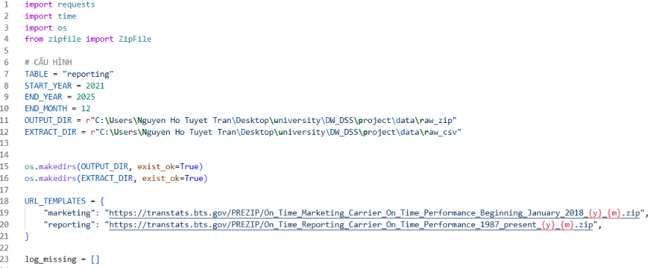
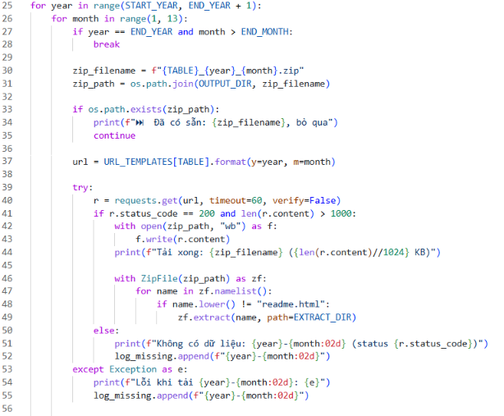
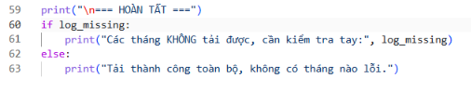
Kết quả:
- Folder đã tự được tạo:
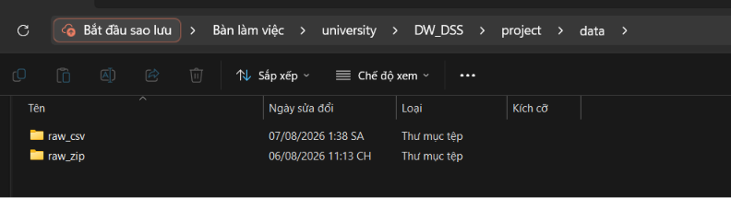

File đã được cào về đủ trong thư mục:
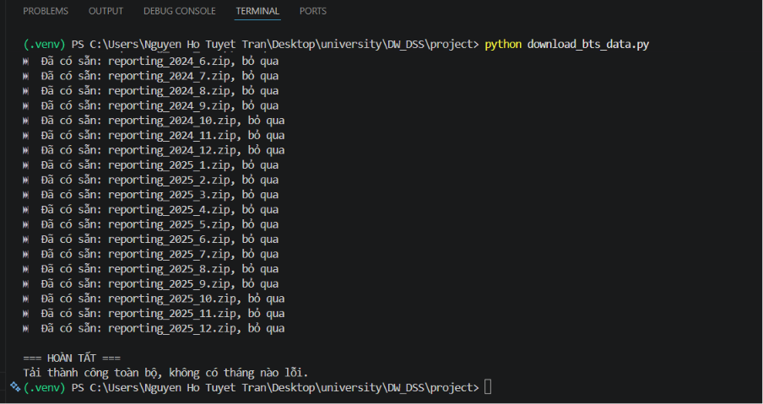

2.1.3. Mô tả, xem qua dữ liệu cào về ban đầu
Bảng 2.1. Bảng mô tả các thuộc tính của tập dữ liệu ban đầu
Group/ Category | Field Name | Description (Mô tả tiếng Việt)
Time Period | Year | Năm
 | Quarter | Quý (1-4)
 | Month | Tháng
 | DayOfMonth | Ngày trong tháng
 | DayOfWeek | Thứ trong tuần
 | FlightDate | Ngày bay (định đạng yyyymmdd)
Airline | Reporting_Airline | Mã định danh duy nhất của hãng hàng không. Khi một mã được nhiều hãng sử dụng qua các thời kỳ, hậu tố số sẽ được thêm vào cho các hãng trước đó (Ví dụ: PA, PA(1), PA(2)). Dùng trường này để phân tích dữ liệu qua nhiều năm
 | DOT_ID_Reporting_Airline | Mã số định danh do Bộ Giao thông Vận tải Mỹ (US DOT) cấp cho từng hãng hàng không duy nhất (được định nghĩa là đơn vị báo cáo dưới cùng một giấy phép DOT, không phụ thuộc vào mã, tên hay công ty mẹ).
 | IATA_CODE_Reporting_Airline | Mã IATA dùng để nhận diện hãng hàng không. Do mã IATA có thể tái cấp cho hãng khác theo thời gian nên không hoàn toàn duy nhất. Để phân tích dài hạn, nên ưu tiên dùng Unique Carrier Code.
 | Tail_Number | Số hiệu đuôi tàu bay (Số đăng ký máy bay)
 | Flight_Number_Reporting_Airline | Số hiệu chuyến bay
Origin | OriginAirportID | ID sân bay đi. Mã định danh do US DOT cấp để xác định duy nhất một sân bay qua nhiều năm (ngay cả khi mã sân bay thay đổi hoặc được tái sử dụng).
 | OriginAirportSeqID | ID chuỗi thời gian sân bay đi. Mã định danh do US DOT cấp cho sân bay tại một thời điểm cụ thể, phục vụ việc theo dõi khi thông tin sân bay (tên, tọa độ) thay đổi.
 | OriginCityMarketID | ID thị trường thành phố đi. Mã định danh do US DOT cấp để tổng hợp/hợp nhất các sân bay cùng phục vụ một thị trường đô thị.
 | Origin | Sân bay đi
 | OriginCityName | Tên thành phố của sân bay đi
 | OriginState | Mã bang của sân bay đi
 | OriginStateFips | Mã FIPS bang của sân bay đi
 | OriginStateName | Tên bang của sân bay đi
 | OriginWac | Mã vùng thế giới (World Area Code) của sân bay đi
Destination | DestAiportID | ID sân bay đến. Mã định danh duy nhất do US DOT cấp để phân tích sân bay qua nhiều năm.
 | DestAirportSeqID | ID chuỗi thời gian sân bay đến. Xác định sân bay tại từng thời điểm cụ thể khi thuộc tính thay đổi theo thời gian.
 | DesCityMarketID | ID thị trường thành phố đến. Dùng để tổng hợp các sân bay thuộc cùng một thị trường đô thị.
 | Dest | Sân bay đến
 | DestCityName | Tên thành phố của sân bay đến
 | DestState | Mã bang của sân bay đến
 | DestStateFips | Mã FIPS bang của sân bay đến
 | DestWac | Mã vùng thế giới (World Area Code) của sân bay đến
Departure Performance | CRSDepTime | Thời gian khởi hành dự kiến theo lịch CRS (giờ địa phương: hhmm)
 | DepTime | Thời gian khởi hành thực tế (giờ địa phương: hhmm)
 | DepDelay | Độ chênh lệch thời gian khởi hành tính bằng phút (Khởi hành thực tế - Khởi hành dự kiến). Khởi hành sớm mang giá trị âm.
 | DepDelayMinutes | Thời gian chậm khởi hành (phút). Nếu khởi hành sớm hoặc đúng giờ sẽ gán bằng 0.
 | DepDel16 | Cờ chỉ báo chậm khởi hành từ 15 phút trở lên (1 = Có, 0 = Không)
 | DepartureDelayGroups | Phân nhóm khoảng thời gian trễ khởi hành, mỗi nhóm 15 phút (từ <-15 phút đến > 180 phút)
 | DepTimeBIk | Khung giờ khởi hành dự kiến (CRS) theo từng khoảng 1 giờ
 | TaxiOut | Thời gian di chuyển trên đường lăn trước khi cất cánh (phút)
 | WheelsOff | Thời điểm bánh xe rời mặt đất/ Cất cánh (giờ địa phương: hhmm)
Arrival Performance | WheelsOn | Thời điểm bánh xe chạm đất/ Hạ cánh (giờ địa phương: hhmm)
 | TaxiIn | Thời gian di chuyển trên đường lăn từ khi hạ cánh vào cổng (phút)
 | CRSArrTime | Thời gian đến dự kiến theo lịch CRS (giờ địa phương: hhmm)
 | ArrTime | Thời gian đến thực tế (giờ địa phương: hhmm)
 | ArrDelay | Độ chênh lệch thời gian đến tính bằng phút (Đến thực tế - Đến dự kiến). Đến sớm mang giá trị âm.
 | ArrDelayMinutes | Thời gian chậm chuyến đến (phút). Nếu đến sớm hoặc đúng giờ sẽ gán bằng 0
 | ArrDel15 | Cờ chỉ báo chậm chuyến đến từ 15 phút trở lên (1 = Có, 0 = Không)
 | ArrivalDelayGroups | Phân nhóm khoảng thời gian trễ chuyến đến, mỗi nhóm 15 phút (từ <-15 phút đến > 180 phút)
 | ArrTimeBlk | Khung giờ đến dự kiến (CRS) theo từng khoảng 1 giờ
Cancellations and Diversions | Cancelled | Cờ chỉ báo chuyến bay bị hủy (1 = Có, 0 = Không)
 | CancellationCode | Mã nguyên nhân hủy chuyến bay
 | Diverted | Cờ chỉ báo chuyến bay bị chuyển hướng (1 = Có, 0 = Không)
Flight Summaries | CRSElapsedTime | Tổng thời gian bay dự kiến theo lịch CRS (phút)
 | ActualElapsedTime | Tổng thời gian thực tế từ khi rời cổng đến khi vào cổng (phút)
 | AirTime | Thời gian thực tế bay trên không (phút)
 | Flights | Số lượng chuyến bayp
 | Distance | Khoảng cách giữa các sân bay (dặm)
 | DistanceGroup | Phân nhóm khoảng cách đường bay, mỗi nhóm 250 dặm
Cause of Delay | CarrierDelay | Thời gian trễ do lỗi hãng hàng không (phút)
 | WeatherDelay | Thời gian trễ do thời tiết (phút)
 | NASDelay | Thời gian trễ do Hệ thống Hàng không Quốc gia – NAS (phút)
 | SecurityDelay | Thời gian trễ do sự cố an ninh (phút)
 | LateAircraftDelay | Thời gian trễ do máy bay về chậm từ chuyến trước (phút)
Gate Return Info (Origin) | FirstDepTime | Thời gian rời cổng lần đầu tiên tại sân bay đi
 | TotalAddGTime | Tổng thời gian ở ngoài cổng đối với các chuyến bay phải quay lại cổng hoặc bị hủy
 | LongestAddGTime | Thời gian ở ngoài cổng dài nhất trong một lần quay lại cổng hoặc hủy chuyến
Diverted Airport Info | DivAirportLandings | Số lần hạ cánh tại các sân bay chuyển hướng
 | DivReachedDest | Cờ chỉ báo chuyến bay bị chuyển hướng cuối cùng vẫn đến được sân bay đích dự kiến (1 = Có)
 | DivActualElapsedTime | Tổng thời gian bay thực tế của chuyến bay chuyển hướng cho đến khi đến điểm đích dự kiến (phút). (Giá trị này Null ở cột ActualElapsedTime tiêu chuẩn)
 | DivArrDelay | Chênh lệch thời gian đến (phút) so với lịch trình của chuyến bay chuyển hướng đến điểm đich dự kiến.
 | DivDistance | Khoảng cách giữa sân bay đích dự kiến và sân bay chuyển hướng cuối cùng (dặm. Bằng 0 nếu tới được đích dự kiến.
 | Div[1-5]Airport | Mã sân bay chuyển hướng từ thứ 1 đến thứ 5
 | Div[1-5]AirportID | ID sân bay chuyển hướng thứ 1 đến thứ 5 (Khóa duy nhất định danh sân bay)
 | Div[1-5]AirportSeqID | ID chuỗi thời gian sân bay chuyển hướng từ thứ 1 đến thứ 5 (Khóa duy nhất theo thời điểm)
 | Div[1-5]WheelsOn | Thời điểm hạ cánh tại sân bay chuyển hướng từ thứ 1 đến thứ 5 (giờ địa phương: hhmm)
 | Div[1-5]TotalGTime | Tổng thời gian đỗ/di chuyển trên mặt đất ngoài cổng tại sân bay chuyển hướng thứ 1 đến thứ 5
 | Div[1-5]LongestGTime | Thời gian trên mặt đất ngoài cổng dài nhất tại sân bay chuyển hướng thứ 1 đến thứ 5
 | Div[1-5]WheelsOff | Thời điểm cất cánh lại tại sân bay chuyển hướng thứ 1 đến thứ 5 (giờ địa phương: hhmm)
 | Div[1-5]TailNum | Số hiệu đuôi tàu bay tại sân bay chuyển hướng thứ 1 đến thứ 5

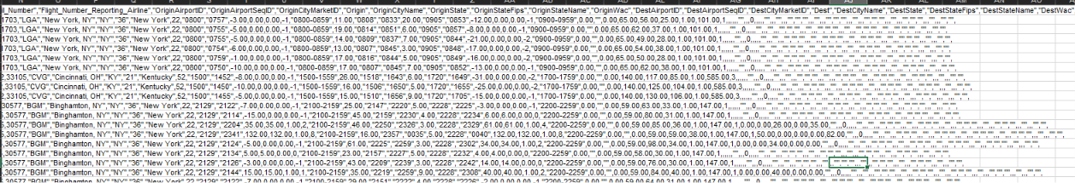
Qua kiểm tra sơ bộ phát hiện các cột nhóm diverted đa số đều trống:
Toàn bộ nhóm Diverted Airport Info (Div1-5…) đều rỗng trong dòng mẫu. Đây là các cột “conditional” chỉ có giá trị khi Diverted = 1 (rất hiếm, thường <0.1-0.3% chuyến bay). Giữ lại 121 cột này sẽ làm bảng fact cực kỳ thưa (sparse) mà không phục vụ mục tiêu phân tích hiệu suất vận hành/OTP.
FirstDepTime, TotalAddGTime, LongestAddGTime cũng rỗng chỉ có giá trị khi chuyến bay quay lại cổng (gate return), một edge-case hiếm khác.

2.2. QUY TRÌNH XỬ LÝ DỮ LIỆU

2.2.1. Quyết định giữ/bỏ cột
Bảng 2.2. Quyết định giữ/bỏ cột
Nhóm | Giữ | Bỏ | Lý do
Time Period | Year, Quater, Month, DayOfMonth, DayOfWeek, FlightDate | __ | Toàn bộ → dựng DimDate đầy đủ (không suy từ distinct dates)
Airline | Reporting_Airline, DOT_ID_Reporting_Airline | IATA_CODE_Reporting_Airline | DOT_ID là khóa ổn định nhất theo thời gian (docs xác nhận IATA code có thể tái cấp); Reporting_Airline giữ để hiển thị đẹp trên BI
Flight ID | Tail_Number, Flight_Number_Reporting_Airline | __ | Cần cho khóa tự nhiên khử trùng lặp (FlightDate+Airline+FlightNumber+Origin+Dest)
Origin/Dest | AirportID, CityName, State, StateName, Wac | AirportSeqID, StateFips, CityMarketID | SeqID/StateFips/CityMarketID là mã kỹ thuật nội bộ US DOT, không có giá trị phân tích, gây phình DimAirport không cần thiết
Departure/Arrival Performance | Toàn bộ (CRSDepTime → ArrTimeBlk) | __ | Lưu ý: Cột sau khi khởi hành (ArrDelay, TaxiOut, WheelsOff…) phải loại khỏi feature set của model dự đoán, chỉ dùng cho BI
Cancellations/ Diversions | Cancelled, CancellationCode, Diverted | __ | Cờ quan trọng cho phân tích vận hành
Flight Summaries | CRSElapsedTime, ActualElapsedTime, AirTime, Flights, Distance, DistanceGroup | __ | Mỗi cột đo một pha khác nhau, không trùng lặp
Cause of Delay | Toàn bộ 5 cột | __ | Dùng cho phân tích nguyên nhân gốc (root-cause), không dùng cho model
Gate Return Info | __ | FirstDepTime, TotalAddGTime, LongestAddGTime | Edge-case hiếm, tỉ lệ null cực cao, giá trị phân tích thấp so với chi phí lưu trữ
Diverted Airport Info | __ | Toàn bộ Div[1-5]* (~35 cột) | Xác nhận qua sample: rỗng gần như tuyệt đối; nếu cần phân tích chuyến bị chuyển hướng, chỉ cần giữ Diverted + DivAirportLandings là đủ
Vậy tổng số cột giữ lại: khoảng 41 cột (từ 110 cột gốc), giảm ~63% kích thước.
Dùng DuckDB + Python để xem xét file trước khi bỏ cột: có ~33 triệu dòng, 60 file CSV, ~110 cột gốc, chạy trên máy cá nhân 8GB RAM. Công cụ truyền thống (Excel, Google Sheets, Pandas đọc thẳng) đều thất bại ở quy mô này vì chúng load toàn bộ dữ liệu vào RAM cùng lúc – với 20.9M dòng x 110 cột, pandas ước tính cần 60-100GB RAM (do overhead object/index của DataFrame), vượt xa 8GB trong máy. Nhóm quyết định dùng DuckDB.

2.2.2. Công cụ xử lí dữ liệu trung gian – DuckDB
Chọn DuckDB thay cho pandas:
Xử lý out-of-core (ngoài bộ nhớ): DuckDB không load hết dữ liệu vào RAM một lúc; nó xử lý theo batch nội bộ (vectorized execution) và khi RAM không đủ, tự động spill dữ liệu tạm ra đĩa qua temp_directory, cơ chế giống virtual memory. Đây chính là lý do gặp Out of Memory khi có bước QUALIFY ROW_NUMBER(), và sau khi bỏ bước đó (vì dữ liệu đã xác nhận không trùng) + bật preserve_insertion_order = false, pipeline chạy trơn tru trong 73 giây cho toàn bộ 20.9 triệu dòng.
Column pruning ngay từ lúc đọc file, khi viết SELECT {41 cột cần giữ} FROM read_csv_auto(…), DuckDB không bao giờ đọc 69 cột còn lại (Div1-5, FirstDepTime…) vào bộ nhớ*. Pandas thì ngược lại: pd.read_csv() mặc định đọc hết mọi cột trước, muốn lọc cột phải làm sau khi đã tốn RAM đọc toàn bộ (trừ khi dùng usecols, nhưng vẫn không tối ưu bằng engine columnar của DuckDB).
Đọc nhiều file như 1 bảng ảo duy nhất, read_csv_auto (‘data/raw_csv/*.csv’, union_by_name=true) cho phép viết 1 câu SQL xử lý cả 36 file cùng lúc (chọn cột, lọc dòng, dedup), thay vì phải tự viết vòng lặp đọc từng file rồi nối lại như cách làm bằng pandas.
Không cần cài đặt Server, không cần cấu hình phước tạp, khác với SQL Server hay các engine phân tán (Spark), DuckDB chỉ là 1 thư viện Python (pip install DuckDB), chạy embedded ngay trong tiến trình Python, không cần dựng Server riêng, phù hợp với môi trường máy cá nhân sinh viên.
Tốc độ vectorized nhanh hơn pandas single-threaded – DuckDB xử lý theo kiến trúc columnar + đa luồng (SET thread=…), trong khi pandas về bản chất là single-threaded cho phần lớn phép toán, với 20.9 triệu dòng, chênh lệch tốc độ rất rõ rệt.
Vai trò chính xác của DuckDB trong kiến trúc tổng thể:
DuckDB là công cụ tiền xử lý (pre-processing engine) ở tầng trước staging, xử lý khối lượng dữ liệu lớn ngoài khả năng RAM máy cá nhân, chọn cột, deup, ép kiểu, trước khi dữ liệu được đưa vào staging table thật sự trong SQL Server, nơi SSIS tiếp tục transform thành star schema.
Nói cách khác: DuckDB không thay thế SSIS, không phải Data Warehouse, không phải staging, nó chỉ giải quyết đúng 1 vấn đề: làm cho 33 triệu dòng dữ liệu thô có thể xử lý được trên máy 8GB RAM, để những gì đưa vào SSIS/SQL Server đã gọn nhẹ và sạch sẽ (41 cột thay vì 110, đã lọc, đã nén Parquet/CSV).

2.3. XÂY DỰNG PIPELINE ĐỂ TỰ ĐỘNG HÓA QUY TRÌNH ETL

2.3.1. Công nghệ và công cụ sử dụng
Bảng 2.3. Công nghệ và công cụ sử dụng
Thành phần | Công nghệ | Vai trò
Tiền xử lý dữ liệu | Pythom 3.12 + DuckDB | Đọc, làm sạch, hợp nhất CSV; xuất Parquet
ETL vào kho dữ liệu | SQL Server + SSIS | Nạp dữ liệu đã làm sạch vào staging & DW (P3)
Khối OLAP | SSAS | Xây dựng cube phân tích đa chiều (P4)
Trực quan hóa & DSS | Power BI | Dashboard vận hành và hỗ trợ ra quyết định (P5)
Quản lý phiên bản | GitHub | Lưu trữ mã nguồn Python/SQL, quản lý nhánh & PR
Thiết kế lược đồ | Draw.io | Vẽ sơ đồ Star Schema/ERD

2.3.2. Cấu trúc module của pipeline Python
Pipeline tiền xử lý được thiết kế theo hướng module hóa, với một orchestrator trung tâm điều phối các bướcc xử lý độc lập, giúp dễ bảo trì, kiểm thử và chạy lại từng bước riêng lẻ khi cần:
Config.py: lưu trữ tham số dùng chung: YEAR_START = 2021, YEAR_END = 2025, đường dẫn RAW_DIR/ PROCESSED_DIR/ EXPORT_DIR, danh sách KEEP_COLUMNS và NATURAL_KEY_COLS.
Pipeline.py: orchestrator gọi tuần tự các hàm run() từ scripts/ analyze.py, scripts/ clean_merge.py và scripts/ export_csv.py; hỗ trợ chạy chọn lọc từng bước qua tham số --steps analyze, clean, export.
Scripts/ analyze.py: phân tích khảo sát chất lượng dữ liệu gốc (null, trùng lặp, phân phối) trước khi làm sạch.
Scripts/ clean_merge.py: làm sạch, chuẩn hóa kiểu dữ liệu và hợp nhất 60 tệp CSV theo năm.
Scripts/ export_csv.py: xuất dữ liệu đã xử lý sang định dạng Parquet, sẵn sàng cho bước nạp vào SQL Server (P3).

2.3.3. Cấu hình DuckDB cho môi trường xử lý hạn chế tài nguyên
Do khối lượng dữ liệu lớn (hơn 30 triệu dòng) trong khi máy xử lý có RAM hạn chế, DuckDB được lựa chọn làm công cụ tiền xử lý (không đóng vai trò staging layer) nhờ khả năng xử lý dữ liệu lớn hơn RAM thông qua cơ chees spill-to-disk. Cấu hình cụ thể:
Memory_limit = ‘4GB’, giới hạn bộ nhớ cấp cho DuckDB.
Threads = 2, giới hạn số luồng xử lý song song.
Preserve_insertion_order = false, tắt bảo toàn thứ tự chèn để tối ưu hiệu năng truy vấn/ gộp dữ liệu.
Thư mục temp riêng, cho phép DuckDB tràn (spill) dữ liệu trung gian ra đĩa khi vượt giới hạn bộ nhớ, tránh lỗi out-of-memory.
Cấu trúc thư mục:
Project/
├── config.py
├── pipeline.py-- chỉ xử lý điều phối tự động các file trong srcipts, không xử lý logic
├── download_bts_data.py
├── data/
└── scripts/
├── analyze.py
├── clean_merge.py
└── export_csv.py
- Bước 1: Chạy analyze bằng lệnh: pipeline.py --steps analyze
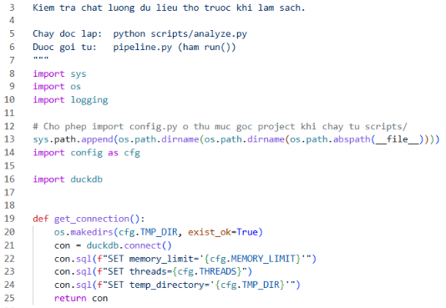
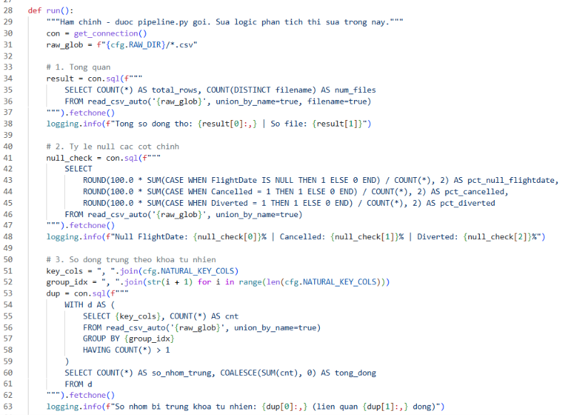
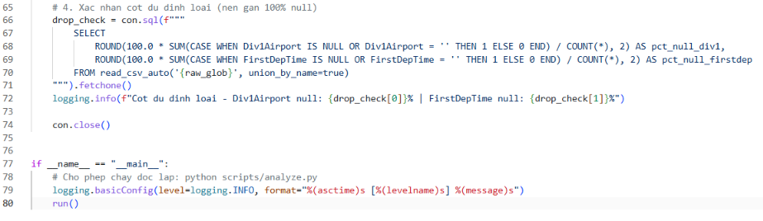
Kết quả:
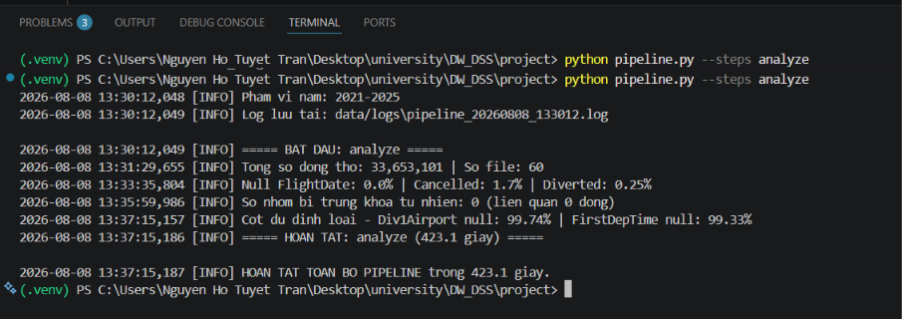
Kết quả phân tích chất lượng dữ liệu thô (giai đoạn Preprocessing)
Phạm vi dữ liệu: 60 file CSV, giai đoạn 2021-2025, tổng cộng 33,653,101 dòng dữ liệu thô.
Phương pháp: Sử dụng DuckDB để quét toàn bộ 60 file CSV thông qua read_csv_auto() với union_by_name=true, thực hiện 4 kiểm tra chất lượng dữ liệu trước khi tiến hành làm sạch, nhằm xác thực các giả định thiết kế đã đề ra ở giai đoạn phân tích cột.
Kết quả chi tiết:
Bảng 2.4. Kết quả phân tích chất lượng dữ liệu thô (giai đoạn Preprocessing)
Chỉ số kiểm tra | Kết quả | Ý nghĩa
Tỷ lệ null trường FlightDate | 0.0% | Dữ liệu nguồn không có bản ghi thiếu ngày bay, không cần xử lý loại bỏ dòng do thiết khóa thời gian
Tỷ lệ chuyến bay bị hủy (Cancelled) | 1.7% | Phù hợp với thống kê thực tế ngành hàng không (thường dao động 1-3%)
Tỷ lệ chuyến bay bị chuyển hướng (Diverted) | 0.25% | Xác nhận đây là sự kiện hiếm, làm cơ sở cho quyết định loại bỏ các cột chi tiết liên quan (Diverted Airport Info) khỏi mô hình dữ liệu
Số nhóm trùng lặp theo khóa tự nhiên (FlightDate, Reporting_Airline, Flight_Number, Origin, Dest) | 0 | Dữ liệu nguồn không tồn tại bản ghi trùng lặp; bước khử trùng trong pipeline được giữ lại như một nguyên tắc thiết kế phòng ngừa (defensive design), không phát sinh tác động thực tế trên tập dữ liệu hiện tại
Tỷ lệ null trường DivAirport | 99.74% | Xác nhận nhóm cột Diverted Airport Info gần như không có dữ liệu, củng cố quyết định loại bỏ khỏi bảng Fact
Tỷ lệ null trường FirstDepTime | 99.33% | Xác nhận nhóm cột Gate Return Info gần như không có dữ liệu, củng cố quyết định loại bỏ khỏi bảng Fact
Thời gian xử lý: 423.1 giây (~7 phút) cho toàn bộ 4 bước kiểm tra trên 33.65 triệu dòng, thực hiện trên máy cá nhân cấu hình RAM giới hạn 4GB cấp cho DuckDB, minh chứng cho tính khả thi của việc dùng DuckDB làm engine xử lý out-of-core thay vì các công cụ truyền thống (Excel, pandas đọc trực tiếp).
Kết luận: Kết quả phân tích xác nhận toàn bộ giả định đã đưa ra trong giai đoạn thiết kế cột (P1) là chính xác trên dữ liệu thực tế, không phát hiện bất thường nào cần điều chỉnh lại quyết định giữ/loại cột trước khi tiến hành bước làm sạch và chuẩn hóa (Clean & Merge)
- Bước 2: Chạy tiếp clean_merge.py bằng câu lệnh: pipeline.py –steps clean
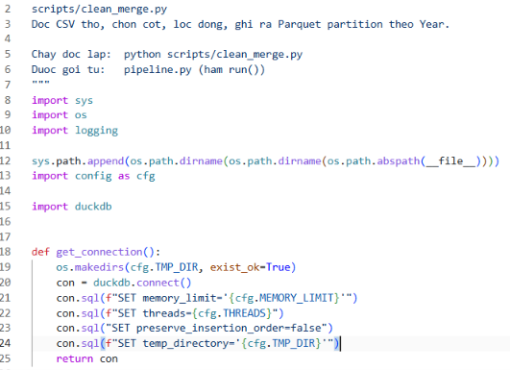
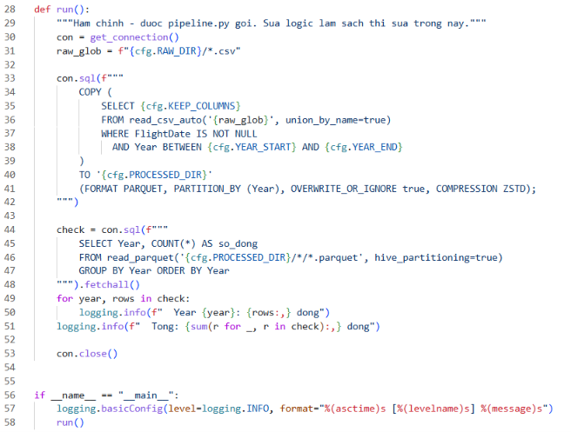
Kết quả:
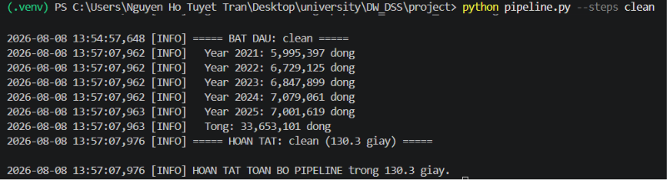
- Bước 3: Xuất file parquet sang csv cho bước tiếp theo: pipline.py – steps export
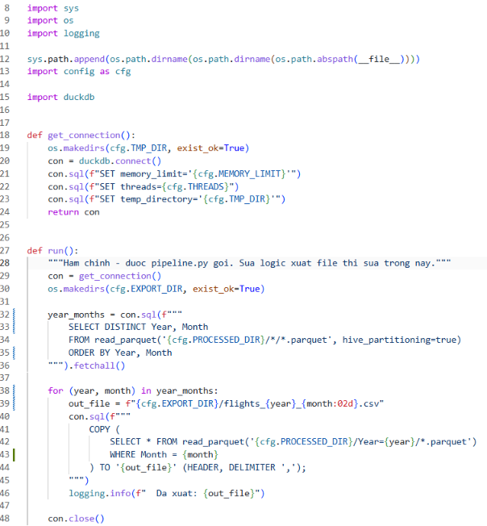
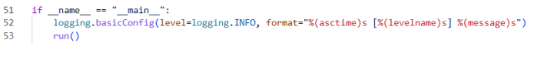
Kết quả:
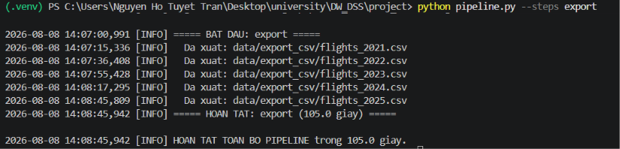
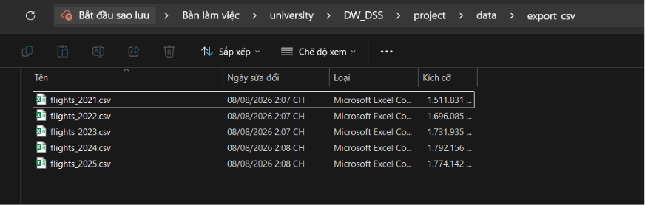

2.3.4. Xem lại data sau khi xử lý 1 lần nữa
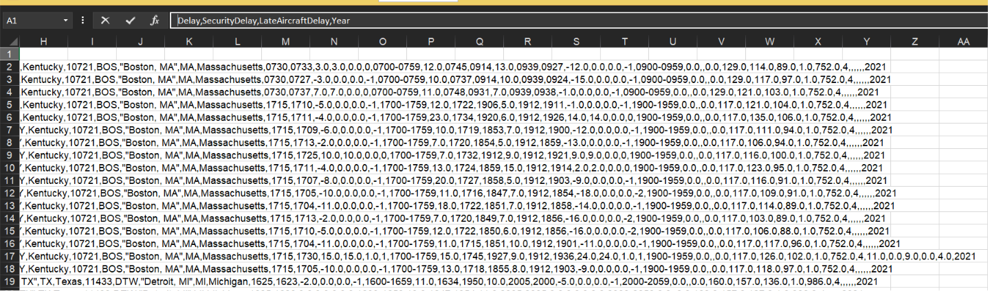
Hình 2.1. Hình mô tả file csv sau khi xử lý dòng null
Thấy các attitude trước year trống nhiều, thuộc nhóm cause of delay nhưng vẫn giữ không xóa vì:
Nguyên nhân:
5 cột cuối cùng (CarrierDelay, WeatherDelay, NASDelay, SecurityDelay, LateAircraftDelay) thuộc nhóm “Cause of Delay” – theo đúng mô tả trong bảng định nghĩa cột ban đầu, BTS chỉ điền giá trị cho các cột nà khi chuyến bay bị trễ từ 15 phút trở lên (ArrDel15 = 1). Với chuyến bay đúng giờ hoặc trễ dưới 15 phút, BTS để trống hoàn toàn 5 cột này – vì về mặt nghiệp vụ, không có “nguyên nhân trễ” để phân loại nếu chuyến bay không bị coi là trễ.
Nhìn vào dữ liệu bạn đang xem: các dòng có DepDlay âm (ví dụ -12.0. -15.0, nghĩa là khởi hành sớm) hoặc trễ nhẹ, đây chính là các chuyến không đạt ngưỡng trễ 15 phút, nên 5 cột nguyên nhân trễ hợp lý là rỗng.
Không phải vấn đề dữ liệu:
Đối chiếu với các bước analyze đã chạy trước đó: tỷ lệ Cancelled = 1.7%, và theo logic tương tự, chỉ những chuyến có ArrDel15 = 1 mới có giá trị ở 5 cột delay-cause này, số dòng có dữ liệu ở đây chỉ chiếm một phần nhỏ tổng số chuyến bay (đúng bằng tỷ lệ chuyến bị trễ $≥$ 15 phút, thường dao động 15-20% trong ngành hàng không Mỹ). Việc phần lớn dòng trống ở 5 cột cuối là kỳ vọng đúng, không phải dấu hiệu lỗi ETL hay mất dữ liệu.

2.4. XÂY DỰNG MÔ HÌNH DỰ ĐOÁN TRỄ CHUYẾN BAY
Sau khi hoàn thành quá trình xử lý và tổ chức dữ liệu ở các mục trước, nhóm xây dựng mô hình phân loại nhị phân nhằm ước lượng rủi ro chuyến bay đến trễ từ 15 phút trở lên. Đơn vị dự đoán là một chuyến bay; thông tin đầu vào gồm lịch bay, hãng hàng không, sân bay và các đặc trưng thống kê được tạo từ dữ liệu huấn luyện. Kết quả mô hình phục vụ nhận diện nhóm chuyến cần ưu tiên theo dõi trong hệ thống hỗ trợ ra quyết định.
Quy trình thực nghiệm gồm phân tích khám phá dữ liệu, xây dựng đặc trưng, mã hóa biến phân loại, so sánh cấu hình trên tập validation, huấn luyện mô hình cuối, lựa chọn ngưỡng cảnh báo và đánh giá trên tập test năm 2025. Notebook đóng vai trò điều phối; các module feature_engineering_v2.py, train_compare_v2.py và batch_predict.py cung cấp phần thực thi dùng chung. Việc tạo đặc trưng nhất quán giữa huấn luyện và dự đoán là yêu cầu xuyên suốt quy trình.
Kết quả cho thấy mô hình có khả năng ưu tiên các chuyến rủi ro cao hơn mức chọn ngẫu nhiên, nhưng độ chính xác của cảnh báo còn hạn chế. Vì vậy, nhóm đánh giá đồng thời khả năng phân loại, chất lượng xếp hạng và mức khớp của xác suất dự đoán với tỷ lệ trễ thực tế, thay vì chỉ sử dụng một chỉ số tổng hợp.

2.4.1. Phân tích khám phá dữ liệu
- Thiết lập môi trường và lấy mẫu dữ liệu
Nhóm sử dụng môi trường Python của dự án với pandas, NumPy, PyArrow, Matplotlib và Seaborn để kiểm tra, tổng hợp và trực quan hóa dữ liệu. Cell 1 xác định thư mục gốc, kiểm tra các file đầu vào và xác nhận phiên bản đặc trưng v2.1-full-schedule-date-oof. Mỗi lần chạy tạo một RUN_ID và thư mục kết quả riêng nhằm hạn chế nhầm lẫn giữa mô hình, bảng chỉ số và biểu đồ của các lần thực nghiệm.
Để phù hợp máy tính có RAM 16 GB, dữ liệu EDA được đọc theo batch 100.000 dòng. Các bảng tỷ lệ trễ sử dụng toàn bộ tập train hợp lệ, trong khi boxplot và ma trận tương quan sử dụng mẫu 100.000 dòng. Mẫu được duy trì bằng cách gán độ ưu tiên ngẫu nhiên cho các dòng và giữ các dòng có độ ưu tiên nhỏ nhất qua các batch; vì vậy không chỉ lấy 100.000 dòng đầu tiên. Sự khác biệt về phạm vi này được ghi rõ khi diễn giải biểu đồ.
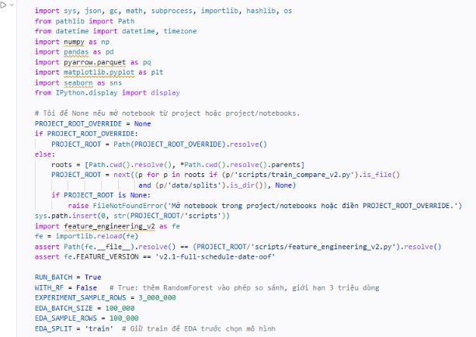
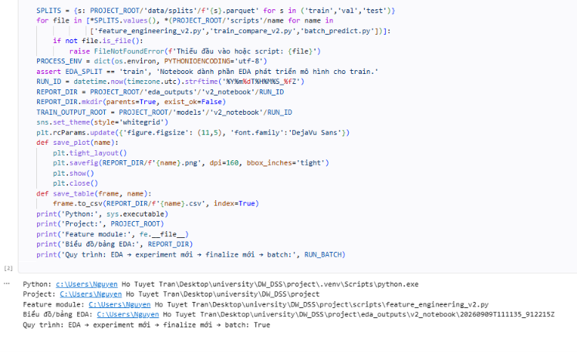
Hình 2.2. Thiết lập môi trường và cấu hình phân tích khám phá dữ liệu
Nguồn: Kết quả thực nghiệm của nhóm, notebook model_training_v2_eda_result.ipynb, 09/09/2026.
- Kiểm tra dữ liệu và loại bỏ chuyến bay không hợp lệ
Cell 6 kiểm kê schema và số dòng của ba file Parquet. Ở cell 4, nhóm xây dựng mật độ lịch bay trên toàn bộ lịch train trước khi lọc kết quả chuyến bay, sau đó đọc lại dữ liệu để xác định phạm vi EDA. Quy trình loại các chuyến bị hủy hoặc chuyển hướng và các dòng còn thiếu nhãn mục tiêu, nhằm đánh giá ArrDel15 trên cùng một tập đối tượng.
Tập train ban đầu có 19.572.421 dòng. Trong đó, 418.784 dòng bị loại do Cancelled hoặc Diverted và 3 dòng khác bị loại do thiếu nhãn, còn lại 19.153.634 dòng hợp lệ. Phạm vi thời gian từ ngày 01/01/2021 đến ngày 31/12/2023. Việc lọc này phục vụ bài toán mô hình hóa; không đồng nghĩa phải xóa chuyến bị hủy hoặc chuyển hướng khỏi kho dữ liệu phân tích vận hành.
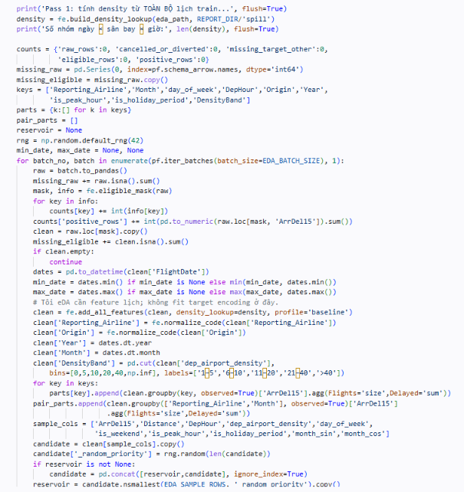
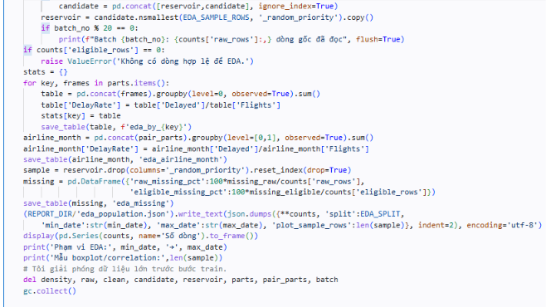
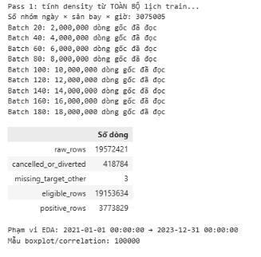
Hình 2.3. Kiểm kê dữ liệu và kết quả lọc tập huấn luyện phục vụ EDA
Nguồn: Kết quả thực nghiệm của nhóm, notebook model_training_v2_eda_result.ipynb, 09/09/2026.
- Kiểm tra mất cân bằng biến mục tiêu
Trong 19.153.634 chuyến hợp lệ của tập train, có 3.773.829 chuyến đến trễ từ 15 phút trở lên, tương ứng khoảng 19,70%; 15.379.805 chuyến còn lại chiếm khoảng 80,30%. Như vậy, lớp không trễ theo ngưỡng mục tiêu có quy mô lớn hơn khoảng 4,08 lần lớp trễ.
Nếu luôn dự đoán lớp 0, mô hình vẫn đạt accuracy khoảng 80,30% trên train nhưng không phát hiện được chuyến trễ nào. Do đó, nhóm sử dụng thêm Average Precision, ROC-AUC, precision, recall và F1 để đánh giá. Phiên bản thực nghiệm hiện tại không tăng trọng số lớp dương; khả năng phát hiện lớp trễ được xem xét thông qua điểm dự đoán và ngưỡng cảnh báo lựa chọn trên validation.
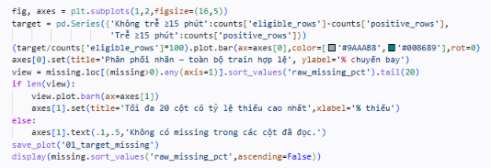
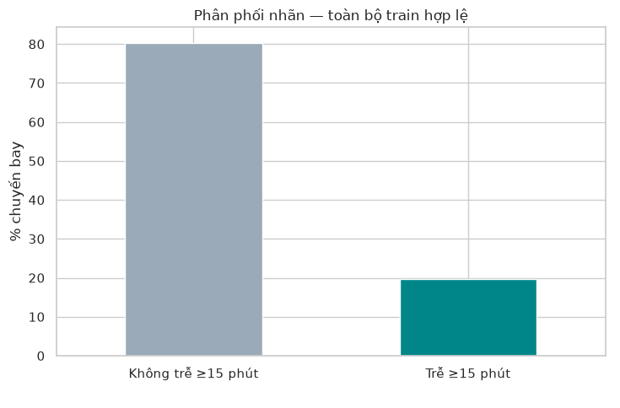
Hình 2.4. Phân phối nhãn trễ chuyến trên toàn bộ tập train hợp lệ
Nguồn: Kết quả thực nghiệm của nhóm, notebook model_training_v2_eda_result.ipynb, 09/09/2026.
- Kiểm tra dữ liệu thiếu
Cell 10 đối chiếu tỷ lệ thiếu trước và sau lọc. Trên dữ liệu gốc, ArrDel15 thiếu khoảng 2,139679%; sau khi áp dụng điều kiện hợp lệ, nhãn mục tiêu không còn thiếu. Các biến lịch bay quan trọng như CRSDepTime, hãng bay, sân bay đi, sân bay đến và Distance không có giá trị thiếu trong bảng kiểm kê đã hiển thị.
Các cột:
CarrierDelay, WeatherDelay, NASDelay, SecurityDelay và LateAircraftDelay có tỷ lệ thiếu khoảng 80,297071% trong train hợp lệ, phù hợp với tỷ trọng lớp không trễ. CancellationCode thiếu 100% sau khi loại các chuyến bị hủy. Đây là những trường hợp có thể không áp dụng cho đối tượng đang xét; không nên tự động quy mọi giá trị thiếu thành lỗi thu thập hoặc điền giá trị nhằm đưa các cột này mô hình.
Nhóm không sử dụng các biến nguyên nhân trễ và kết quả thực tế sau chuyến bay làm đầu vào. Việc một cột không còn thiếu sau lọc chỉ phản ánh tính đầy đủ trên tập đối tượng đó, không chứng minh cột ấy phù hợp cho dự đoán trước khởi hành.
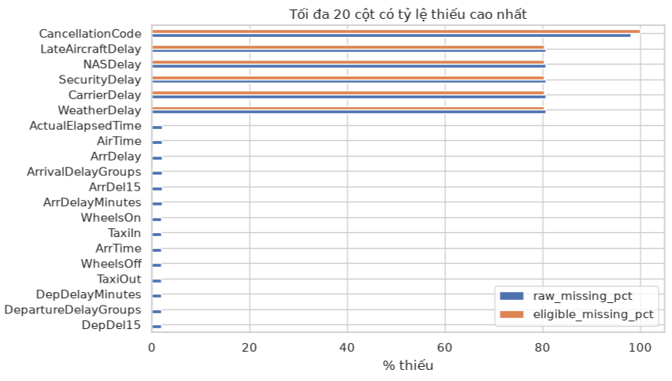
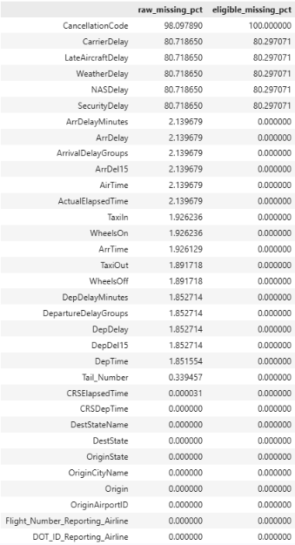
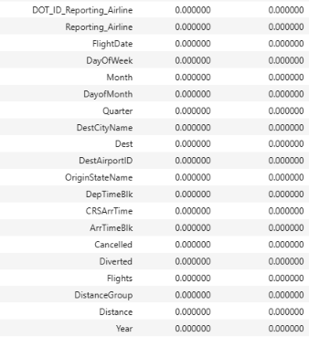
Hình 2.5. Tỷ lệ dữ liệu thiếu trước và sau khi lọc chuyến bay hợp lệ
Nguồn: Kết quả thực nghiệm của nhóm, notebook model_training_v2_eda_result.ipynb, 09/09/2026.
- Phân tích tỷ lệ trễ theo hãng và thời gian
Cell 6 thể hiện tỷ lệ trễ theo hãng, tháng, ngày trong tuần và giờ khởi hành dự kiến (Hình 2.6). Các giá trị đọc từ đồ thị được làm tròn để mô tả xu hướng, không thay thế bảng tổng hợp chi tiết. Bên cạnh việc mô tả, phần này nêu các cách giải thích khả dĩ dựa trên đặc điểm vận hành hàng không; đây là giả thuyết cần kiểm chứng, chưa phải kết luận nhân quả.
Theo hãng bay. B6 có tỷ lệ trễ xấp xỉ 30%, tiếp theo là G4 và F9 (khoảng 29%); 9E thấp nhất, khoảng 12–13%. Nhóm có tỷ lệ trễ cao chủ yếu là các hãng giá rẻ (G4, F9, NK) và B6, thường khai thác máy bay với cường độ cao, thời gian quay đầu ngắn và ít máy bay dự phòng, nên một chuyến trễ dễ kéo theo các chuyến sau trong cùng ngày. B6 còn tập trung nhiều chuyến tại các sân bay đông đúc vùng Đông Bắc và các tuyến đi Florida, nơi dễ quá tải lưu lượng hoặc gặp dông vào mùa hè. Ngược lại, các hãng vùng như 9E khai thác theo lịch bay của hãng mẹ, cơ cấu sân bay và đường bay khác, nên tỷ lệ trễ thấp hơn. Vì tỷ lệ tổng hợp phụ thuộc nhiều vào cơ cấu đường bay, sân bay và lịch khai thác, chênh lệch này chưa đủ để quy toàn bộ cho năng lực quản lý của từng hãng.
Theo tháng. Tỷ lệ trễ cao nhất vào tháng 6 và tháng 7 (khoảng 25–26%), giảm dần trong tháng 8 rồi xuống mức thấp nhất khoảng 16% trong giai đoạn tháng 9–11, sau đó tăng lại vào tháng 12. Đỉnh mùa hè trùng với mùa du lịch cao điểm, khi lưu lượng chuyến bay và hệ số sử dụng ghế lớn khiến sân bay và không phận dễ quá tải, đồng thời dông đối lưu xuất hiện nhiều hơn. Giai đoạn tháng 9–11 có nhu cầu đi lại thấp hơn và thời tiết ổn định hơn nên tỷ lệ trễ giảm. Mức tăng ở tháng 12 phù hợp với cao điểm nghỉ lễ cuối năm và thời tiết mùa đông (tuyết, băng, quy trình khử băng máy bay).
Theo ngày trong tuần. Thứ Năm, thứ Sáu và Chủ nhật có tỷ lệ trễ cao hơn (khoảng 20–22%), trong khi thứ Ba và thứ Tư thấp hơn (khoảng 17–18%). Quy ước day_of_week của notebook là 0 tương ứng thứ Hai và 6 tương ứng Chủ nhật. Các ngày cuối tuần và Chủ nhật là thời điểm nhu cầu đi lại của khách du lịch và khách công tác tập trung, làm tăng mật độ chuyến bay và thời gian chờ tại sân bay; ngược lại giữa tuần có lưu lượng thấp hơn nên hệ thống có nhiều dư địa hấp thụ chậm trễ.
Theo giờ khởi hành dự kiến. Tỷ lệ trễ thấp nhất ở khoảng 5–6 giờ (khoảng 9–10%), tăng dần trong ngày và đạt khoảng 28% tại 19–21 giờ. Các chuyến đầu ngày dùng máy bay đã qua đêm tại sân bay, tổ bay vừa nghỉ đủ và sân bay chưa quá tải, nên ít chịu ảnh hưởng từ các chuyến trước. Sau đó, mỗi máy bay thực hiện nhiều chặng liên tiếp, nên chậm trễ tích lũy dần (trễ dây chuyền), cộng với lưu lượng cao điểm và dông chiều mùa hè, dẫn đến đỉnh vào buổi tối. Các giờ 0–3 giờ cũng có tỷ lệ tương đối cao (khoảng 20–25%). Đây thường là các chuyến ở cuối chuỗi khai thác trong ngày, dễ nhận trễ tích lũy, và do số chuyến ít nên tỷ lệ có thể dao động mạnh. Do đó không thể mô tả toàn bộ quan hệ bằng một đường tăng tuyến tính.
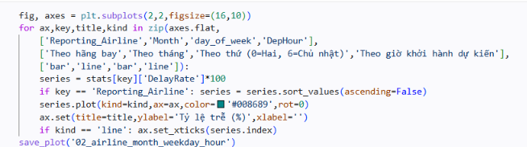
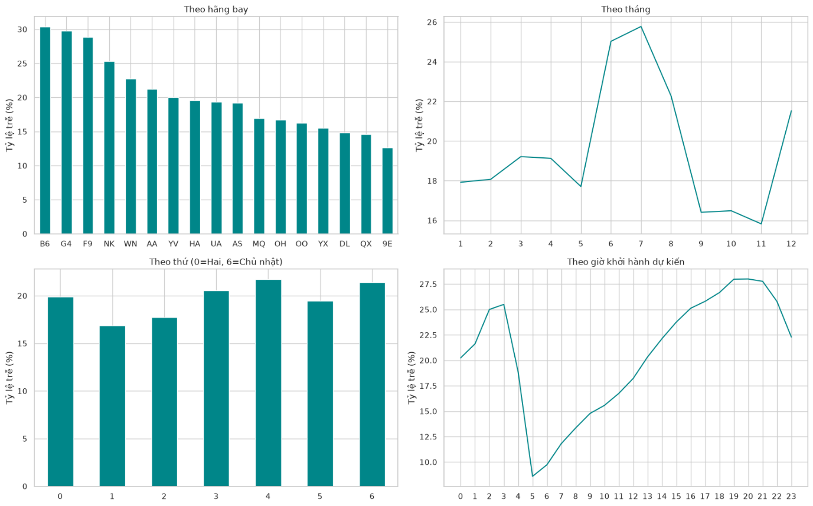
Hình 2.6. Tỷ lệ trễ theo hãng bay và các chiều thời gian trên tập train
Nguồn: Kết quả thực nghiệm của nhóm, notebook model_training_v2_eda_result.ipynb, 09/09/2026.
- Quan hệ giữa khoảng cách bay và nhãn trễ
Cell 8 sử dụng boxplot so sánh Distance giữa hai lớp trên mẫu 100.000 dòng. Hai phân phối chồng lấp đáng kể, cho thấy khoảng cách bay riêng lẻ chưa tạo ra sự phân tách rõ giữa chuyến trễ và chuyến không trễ theo mục tiêu. Nhóm vẫn giữ Distance trong bộ đặc trưng cơ sở để mô hình có thể khai thác tương tác với các thuộc tính khác.
Thiết lập showfliers=False chỉ ẩn các điểm ngoại lệ khi vẽ; không loại những bản ghi này khỏi dữ liệu huấn luyện. Biểu đồ cũng không trực tiếp biểu diễn tỷ lệ trễ theo từng khoảng cách, nên không suy diễn rằng mọi nhóm quãng đường có tỷ lệ trễ giống nhau.
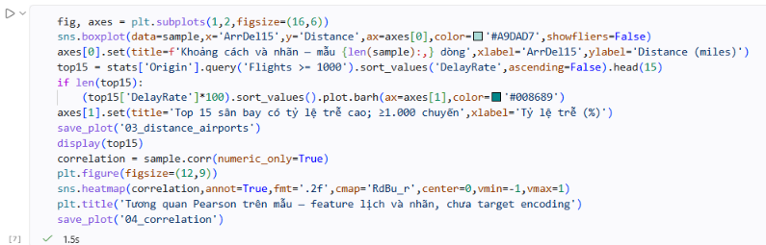
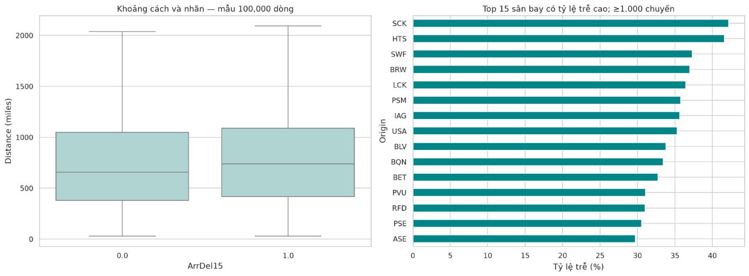
Hình 2.7. Phân phối khoảng cách bay theo nhãn trễ trên mẫu 100.000 chuyến
Nguồn: Kết quả thực nghiệm của nhóm, notebook model_training_v2_eda_result.ipynb, 09/09/2026.
- Nhóm sân bay có tỷ lệ trễ cao
Nhóm tổng hợp tỷ lệ trễ theo sân bay khởi hành, chỉ giữ các sân bay có ít nhất 1.000 chuyến trong train hợp lệ trước khi chọn 15 sân bay có tỷ lệ cao nhất. Điều kiện về số chuyến giúp hạn chế những tỷ lệ cực đoan do nhóm quá nhỏ, nhưng không loại bỏ hoàn toàn độ bất định thống kê.
Trong kết quả, SCK có 749 chuyến trễ trên 1.776 chuyến, tương ứng 42,17%; HTS có 546/1.312 chuyến, tương ứng 41,62%; SWF có 668/1.791 chuyến, tương ứng 37,30%. ASE có tỷ lệ thấp hơn trong danh sách, 29,71%, nhưng số chuyến trễ là 5.156 trên 17.352 chuyến. So sánh này cho thấy ưu tiên quản lý cần cân nhắc cả tỷ lệ và số lượng tuyệt đối, thay vì chỉ dựa vào thứ hạng tỷ lệ trễ.
Ở đây, sân bay là chiều phân nhóm theo điểm khởi hành, còn nhãn là trễ tại điểm đến. Vì vậy, bảng xếp hạng không xác định sân bay khởi hành là nguyên nhân gây trễ và không phải bảng xếp hạng toàn bộ chất lượng sân bay.
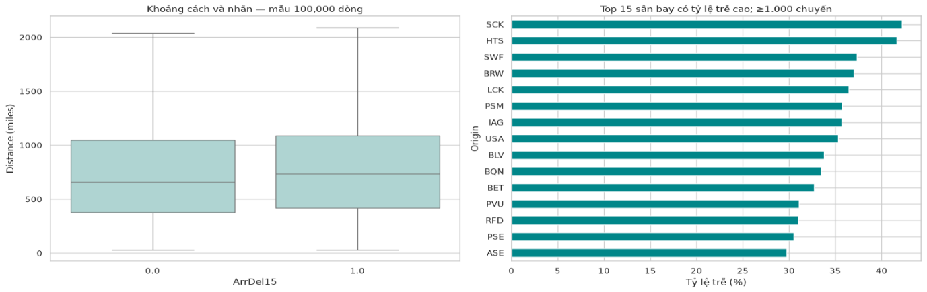
Hình 2.8. Mười lăm sân bay khởi hành có tỷ lệ chuyến đến trễ cao nhất với tối thiểu 1.000 chuyến
Nguồn: Kết quả thực nghiệm của nhóm, notebook model_training_v2_eda_result.ipynb, 09/09/2026.
- Ma trận tương quan giữa các đặc trưng
Ma trận Pearson ở cell 8 được tính trên mẫu 100.000 dòng, gồm các đặc trưng số và nhãn, trước target encoding. DepHour có tương quan với ArrDel15 khoảng 0,15; Distance và day_of_week khoảng 0,03; dep_airport_density khoảng 0,02. Đây là các liên hệ tuyến tính tương đối yếu trên mẫu quan sát.
Tương quan thấp không đủ để kết luận biến không có giá trị dự đoán, vì quan hệ có thể phi tuyến hoặc phụ thuộc tương tác. Ngược lại, kết quả này cũng chưa chứng minh mô hình cây chắc chắn tốt hơn các họ thuật toán khác. Tương quan khoảng 0,78 giữa day_of_week và is_weekend có thể được giải thích bằng việc hai biến cùng xuất phát từ ngày trong tuần. Ma trận hiện tại không chứa CRSElapsedTime hay DistanceGroup, nên không sử dụng hình này để kết luận về tương quan giữa các biến đó.
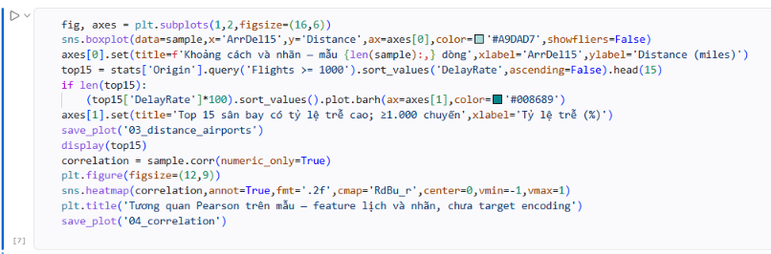
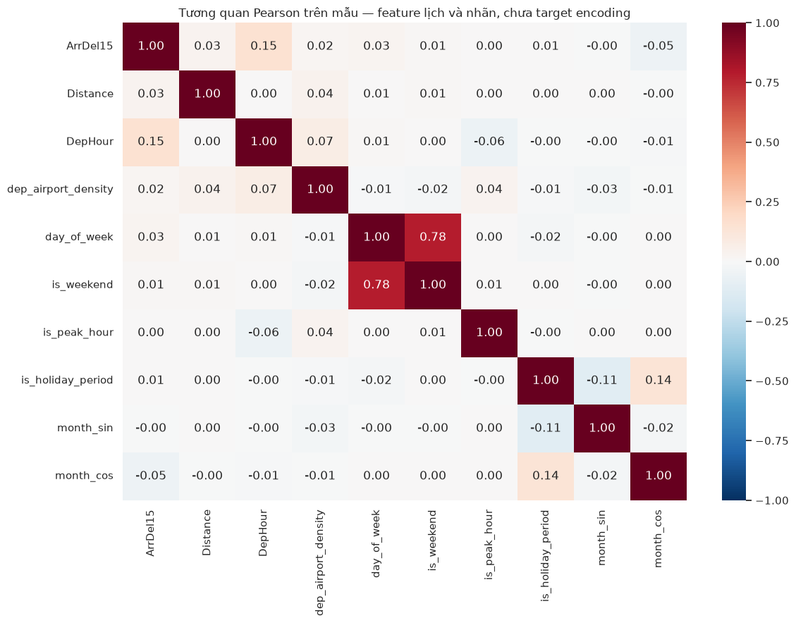
Hình 2.9. Ma trận tương quan Pearson giữa đặc trưng lịch bay và nhãn trễ trên mẫu train
Nguồn: Kết quả thực nghiệm của nhóm, notebook model_training_v2_eda_result.ipynb, 09/09/2026.
- Phân tích năm kỳ nghỉ mật độ lịch bay và tương tác hãng tháng
Cell 8 mở rộng EDA theo năm, kỳ nghỉ ước lệ và mật độ lịch bay. Tỷ lệ trễ của năm 2021 khoảng 17%, tăng lên khoảng 21% năm 2022 rồi giảm nhẹ năm 2023. Vì vậy, trong chính giai đoạn train, tỷ lệ trễ không tăng liên tục từng năm. Nhóm kỳ nghỉ ước lệ có tỷ lệ trễ cao hơn nhẹ so với nhóm còn lại; chênh lệch này chỉ phản ánh cách phân nhóm lịch đang được cài đặt.
Theo mật độ lịch bay, tỷ lệ trễ tăng từ nhóm 1–5 chuyến đến nhóm 21–40 chuyến trên mỗi sân bay và giờ, nhưng giảm nhẹ ở nhóm trên 40 chuyến. Mật độ ở đây là số chuyến trong lịch cùng ngày, cùng sân bay đi, cùng giờ dự kiến; không phải số chuyến trễ, không phải mật độ xác suất và không trực tiếp đo mức sử dụng công suất sân bay.
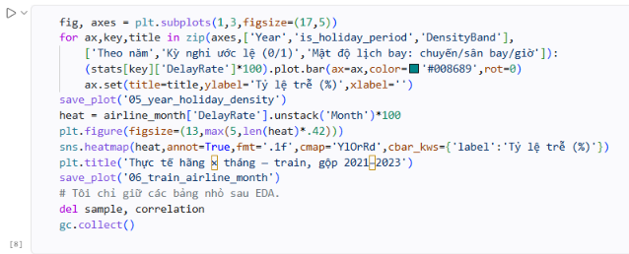
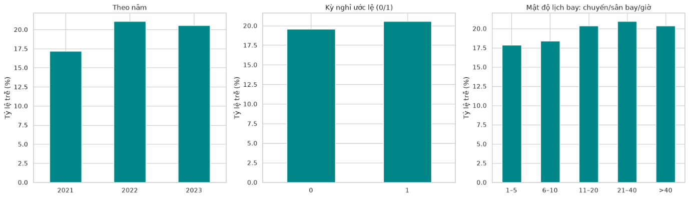
Hình 2.10. Tỷ lệ trễ theo năm kỳ nghỉ ước lệ và mật độ lịch bay trên tập train
Nguồn: Kết quả thực nghiệm của nhóm, notebook model_training_v2_eda_result.ipynb, 09/09/2026.
Heatmap hãng × tháng cho thấy tính mùa vụ khác nhau giữa các hãng. B6 đạt 39,7% và G4 đạt 39,1% trong tháng 7, trong khi HA có tỷ lệ tháng 7 là 16,0% và cao hơn vào một số tháng khác. AS đạt 28,6% trong tháng 12. Các khác biệt này gợi ý cần thử nghiệm đặc trưng tương tác, nhưng lợi ích cuối cùng phải được xác nhận bằng chỉ số validation.
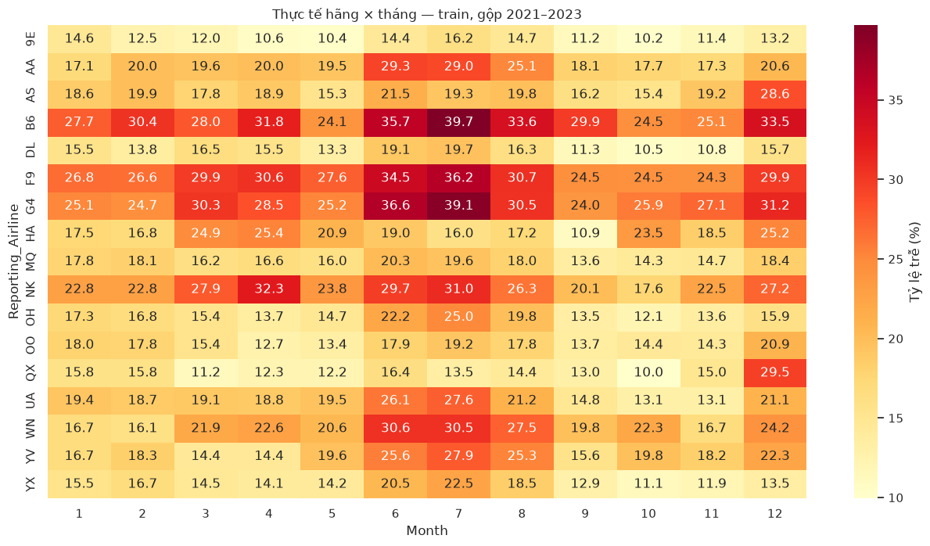
Hình 2.11. Tỷ lệ trễ theo hãng và tháng trên dữ liệu train gộp giai đoạn 2021-2023
Nguồn: Kết quả thực nghiệm của nhóm, notebook model_training_v2_eda_result.ipynb, 09/09/2026.

2.4.2. Tiền xử lý và xây dựng đặc trưng cho mô hình
- Định nghĩa biến mục tiêu và thời điểm dự đoán
Biến mục tiêu là ArrDel15: giá trị 1 biểu thị chuyến bay đến trễ từ 15 phút trở lên; giá trị 0 biểu thị chuyến không đạt ngưỡng trễ này. Lớp 0 có thể bao gồm chuyến đến muộn dưới 15 phút, nên không đồng nghĩa tất cả chuyến đều đến đúng giờ tuyệt đối.
Để phù hợp mục tiêu dự đoán trước khởi hành, nhóm sử dụng thông tin lịch và thống kê lịch sử. Các trường ArrDelay, ArrDelayMinutes, thời gian vận hành thực tế, TaxiOut, WheelsOff và nguyên nhân trễ không được đưa vào ma trận đầu vào. Cancelled và Diverted được dùng để xác định phạm vi đánh giá, không dùng làm tín hiệu dự báo. Kết quả hiện tại vì vậy áp dụng cho tập chuyến hợp lệ đã xác định, chưa đánh giá riêng rủi ro hủy hoặc chuyển hướng.
- Chia dữ liệu theo thời gian và lọc đồng bộ
Ba file đầu vào đã được chia theo thời gian trước khi chạy notebook: train từ năm 2021 đến 2023, validation năm 2024 và test năm 2025. Notebook kiểm tra và sử dụng các file này, không thực hiện lại bước chia dữ liệu. Validation phục vụ lựa chọn cấu hình và ngưỡng; test được đánh giá sau khi cố định mô hình và ngưỡng trong lần chạy hiện tại.
Bảng 2.5. Quy mô các tập dữ liệu sau khi áp dụng điều kiện hợp lệ
Tập và giai đoạn | Dòng gốc | Hủy hoặc chuyển hướng | Thiếu nhãn khác | Dòng hợp lệ | Tỷ lệ trễ
Train 2021–2023 | 19.572.421 | 418.784 | 3 | 19.153.634 | 19,70%
Validation 2024 | 7.079.061 | 113.814 | 0 | 6.965.247 | 20,82%
Test 2025 | 7.001.619 | 122.134 | 1 | 6.879.484 | 22,31%
Tỷ lệ lớp trễ thay đổi giữa các giai đoạn, từ 19,70% ở train lên 20,82% ở validation và 22,31% ở test. Đây là thay đổi tỷ lệ nền cần cân nhắc khi diễn giải precision, AP và xác suất dự đoán; chưa đủ để kết luận nguyên nhân do tăng lưu lượng hoặc một yếu tố vận hành cụ thể.
Hình 2.12. Phạm vi thời gian và kết quả lọc đồng bộ ba tập dữ liệu
Nguồn: Kết quả thực nghiệm của nhóm, notebook model_training_v2_eda_result.ipynb, 09/09/2026.
- Xây dựng các đặc trưng trước khởi hành
Nhóm thử nghiệm bộ cơ sở gồm 12 đặc trưng và bộ mở rộng gồm 24 đặc trưng trong lần chạy này. Bộ cơ sở được mô tả tại cell 18; các ma trận huấn luyện được biểu diễn ở kiểu float32 để giảm bộ nhớ sử dụng.
Bảng 2.6. Mười hai đặc trưng của mô hình được lựa chọn
Đặc trưng | Nội dung
DepHour | Giờ khởi hành dự kiến
is_peak_hour | Cờ giờ cao điểm theo quy ước 6–9 giờ hoặc 16–20 giờ
dep_airport_density | Số chuyến theo lịch cùng ngày cùng sân bay đi và cùng giờ
day_of_week | Ngày trong tuần từ 0 là thứ Hai đến 6 là Chủ nhật
is_weekend | Cờ thứ Bảy hoặc Chủ nhật
is_holiday_period | Cờ cửa sổ du lịch hoặc lễ theo quy ước của module
month_sin và month_cos | Hai đặc trưng biểu diễn chu kỳ tháng
Distance | Khoảng cách bay
Reporting_Airline_te | Mã hóa mục tiêu của hãng bay
Origin_te và Dest_te | Hai đặc trưng mã hóa mục tiêu của sân bay đi và đến
Biểu diễn tháng bằng cặp sin và cos giúp thể hiện tính tuần hoàn của lịch. Mật độ lịch bay được tính từ toàn bộ lịch của tập tương ứng trước khi lọc Cancelled/Diverted, trước lấy mẫu classifier và trước chia batch. Cách làm này tránh để kết quả thực tế của chuyến hoặc kích thước batch làm thay đổi mật độ. Khi triển khai trước khởi hành, hệ thống cần có lịch đầy đủ tương ứng tại thời điểm chấm điểm để duy trì ý nghĩa của biến.
Bộ mở rộng bổ sung:
Month, DayofMonth, day_of_year_sin, day_of_year_cos, ScheduledDepMinute, ScheduledArrHour, ScheduledArrMinute, Route_te, AirlineRoute_te, AirlineMonth_te, OriginHour_te và CRSElapsedTime. Các biến này được thử nghiệm để biểu diễn lịch chi tiết và tương tác phân loại; chúng không mặc nhiên được giữ lại nếu không cải thiện kết quả validation.
- Mã hóa biến phân loại và kiểm soát rò rỉ nhãn
Nhóm sử dụng target encoding có làm trơn để chuyển thông tin hãng và sân bay thành đặc trưng số. Về nguyên tắc, mỗi nhóm được biểu diễn bằng thống kê tỷ lệ trễ từ train, có kết hợp thông tin nền để hạn chế ước lượng cực đoan ở nhóm ít quan sát. Mã hóa không áp đặt một thứ tự số tùy ý giữa các mã hãng hoặc sân bay.
Theo nguyên tắc được notebook ghi nhận, các dòng train được mã hóa theo cơ chế out-of-fold với fold theo ngày: thống kê nhóm và prior đều loại toàn bộ fold chứa dòng đang mã hóa. Validation và test sử dụng mapping fit từ train, không dùng nhãn của chính hai tập này để tạo encoding. Cơ chế này hạn chế việc nhãn của một dòng trực tiếp tham gia giá trị mã hóa của dòng đó.
Cross-fitting theo ngày không đồng nghĩa với chỉ sử dụng các ngày quá khứ so với từng dòng train. Nó cũng không thay thế phép cross-validation đánh giá độ ổn định của classifier. Trong phạm vi báo cáo này, không khẳng định việc đổi encoder là nguyên nhân duy nhất của thay đổi kết quả, vì đặc trưng, trọng số lớp và ngưỡng quyết định cũng khác phiên bản trước.
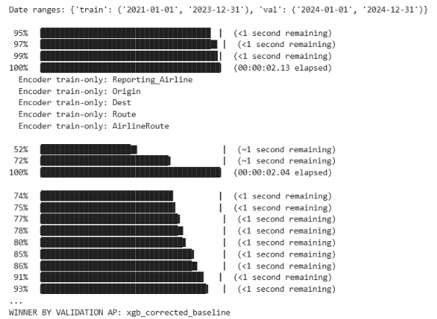
Hình 2.13. Nguyên tắc mã hóa ngoài fold và xác nhận fit encoder trên main
Nguồn: Kết quả thực nghiệm của nhóm, notebook model_training_v2_eda_result.ipynb, 09/09/2026.
- Lưu encoder và đảm bảo tính nhất quán
Encoder được tạo mới trong quy trình huấn luyện và lưu cùng mô hình của lần chạy. Sau finalize, cell 22 kiểm tra feature_version, danh sách và thứ tự đặc trưng, đồng thời kiểm tra mã băm SHA-256 đối với các artifact có trong metadata. Nhờ đó, bước dự đoán có cơ sở sử dụng đúng bộ biến đổi và mô hình đi kèm thay vì lấy nhầm file của lần chạy trước.

2.4.3. Lựa chọn cấu hình mô hình
- Thiết kế thực nghiệp trên mẫu huấn luyện
Cell 20 gọi giai đoạn experiment trong tiến trình riêng. Bốn cấu hình XGBoost sử dụng cùng mẫu 3.000.000 dòng train để so sánh, trong khi đánh giá trên toàn bộ 6.965.247 dòng validation hợp lệ. Việc lấy mẫu classifier không đồng nghĩa EDA và thống kê lịch bay chỉ dùng 3 triệu dòng; đây là những bước có phạm vi dữ liệu riêng.
Cấu hình WITH_RF=False nên RandomForest không được chạy trong lần thực nghiệm này; Logistic Regression cũng không xuất hiện trong kết quả. Bốn ứng viên gồm xgb_corrected_baseline với 12 đặc trưng, xgb_enhanced_same_params với 24 đặc trưng và cùng bộ tham số cơ sở, xgb_enhanced_regularized và xgb_enhanced_deeper với 24 đặc trưng cùng các cấu hình điều chỉnh. Tiêu chí chọn ứng viên là AP trên validation.
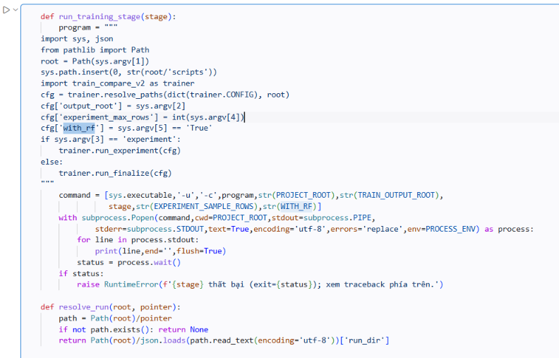
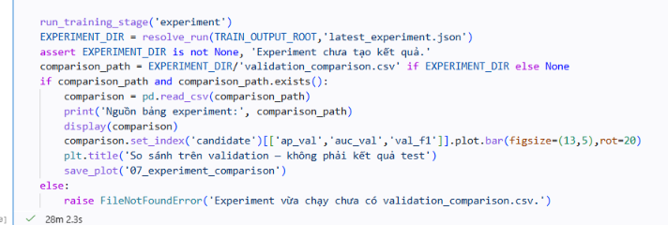
Hình 2.14. Cấu hình và lời gọi giai đoạn so sánh mô hình trên mẫu train
Nguồn: Kết quả thực nghiệm của nhóm, notebook model_training_v2_eda_result.ipynb, 09/09/2026.
- So sánh kết quả trên validation
Bảng 2.7. Kết quả so sánh bốn cấu hình XGBoost trên validation
Cấu hình | Số biến | AP | ROC-AUC | F1 | Thời gian train giây
corrected_baseline | 12 | 0,328382 | 0,656881 | 0,397562 | 612,40
enhanced_same_params | 24 | 0,320819 | 0,651244 | 0,393223 | 483,34
enhanced_regularized | 24 | 0,327660 | 0,656074 | 0,397140 | 134,07
enhanced_deeper | 24 | 0,326617 | 0,655742 | 0,396612 | 149,30
Cấu hình xgb_corrected_baseline có AP cao nhất, 0,328382, nên được lựa chọn. Bổ sung đặc trưng nhưng giữ tham số cơ sở làm AP giảm xuống 0,320819; hai cấu hình mở rộng còn lại cải thiện so với ứng viên này nhưng vẫn chưa vượt bộ cơ sở. Kết quả cho thấy thêm biến chưa mang lại lợi ích trong thiết kế thử nghiệm hiện tại, không chứng minh các biến tương tác luôn vô ích trong mọi mô hình.
Chênh lệch AP giữa baseline và enhanced_regularized chỉ khoảng 0,000722. Vì chưa có khoảng tin cậy hoặc phép kiểm định so sánh, nhóm xem đây là thứ hạng quan sát được, không khẳng định ưu thế có ý nghĩa thống kê. Thời gian trong bảng là thời gian train được log cho từng ứng viên, không đại diện toàn bộ thời gian EDA, tạo đặc trưng và chạy notebook.
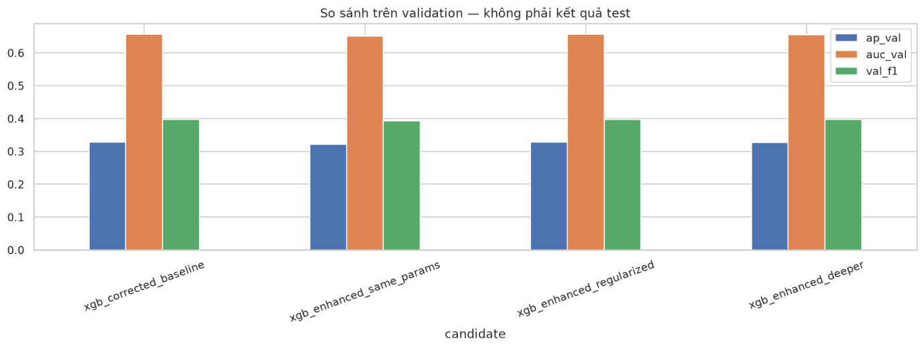
Hình 2.15. So sánh chỉ số validation và lựa chọn cấu hình XGBoost
Nguồn: Kết quả thực nghiệm của nhóm, notebook model_training_v2_eda_result.ipynb, 09/09/2026.

2.4.4. Lựa chọn siêu tham số và ngưỡng cảnh báo
- Bộ siêu tham số của cấu hình được lựa chọn
Thực nghiệm lựa chọn trong bốn cấu hình đã thiết kế, không chạy RandomizedSearchCV. Vì vậy, bộ tham số dưới đây được gọi là bộ tham số của cấu hình thắng trong phạm vi thử nghiệm, không phải nghiệm tối ưu trên toàn bộ không gian siêu tham số.
Bảng 2.8. Siêu tham số của mô hình XGBoost được lựa chọn
Tham số | Giá trị
n_estimators | 300
max_depth | 6
learning_rate | 0,1
subsample | 0,8
colsample_bytree | 0,8
min_child_weight | 1
reg_lambda | 1,0
Mô hình sử dụng 300 cây, giới hạn độ sâu 6 và tốc độ học 0,1. Hai tỷ lệ lấy mẫu dòng và cột đều bằng 0,8, kết hợp với các tham số kiểm soát độ phức tạp. Đây là các lựa chọn cấu hình; riêng việc đặt chúng không đủ chứng minh mô hình không overfit.
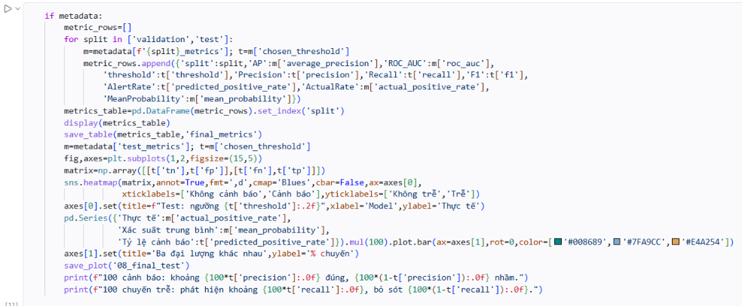
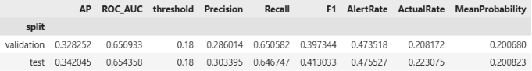
Hình 2.16. Thông tin đặc trưng và siêu tham số của mô hình cuối
Nguồn: Kết quả thực nghiệm của nhóm, notebook model_training_v2_eda_result.ipynb, 09/09/2026.
- Lựa chọn ngưỡng trên tập validation
Mô hình sinh điểm xác suất cho lớp ArrDel15=1. Nhãn cảnh báo được xác định bằng cách so sánh điểm này với ngưỡng quyết định. Sau khi huấn luyện lại cấu hình thắng trên toàn bộ train, nhóm chọn lại ngưỡng theo F1 trên lưới validation; ngưỡng được lưu là 0,18.
F1 là trung bình điều hòa của precision và recall. Do đó, ngưỡng tối ưu F1 thể hiện một cách cân bằng hai chỉ số, không trực tiếp tối thiểu hóa chi phí vận hành. Ngưỡng 0,18 thấp hơn 0,5 làm mô hình cảnh báo nhiều chuyến hơn, tăng khả năng phát hiện đồng thời tăng khối lượng cần xử lý.
Bảng 2.9. Đánh đổi theo một số ngưỡng trên validation của mô hình cuối
Ngưỡng | Precision | Recall | F1 | Số cảnh báo | Cảnh báo nhầm
0,10 | 0,2269 | 0,9485 | 0,3662 | 6.061.815 | 4.686.555
0,18 | 0,2860 | 0,6506 | 0,3973 | 3.298.167 | 2.354.845
0,25 | 0,3370 | 0,4018 | 0,3665 | 1.729.096 | 1.146.477
0,35 | 0,4000 | 0,1921 | 0,2596 | 696.572 | 417.978
0,40 | 0,4286 | 0,1272 | 0,1962 | 430.367 | 245.906
0,50 | 0,4727 | 0,0433 | 0,0793 | 132.810 | 70.028
Khi nâng ngưỡng từ 0,18 lên 0,40, precision tăng từ khoảng 28,60% lên 42,86% nhưng recall giảm từ 65,06% xuống 12,72%. Ngưỡng 0,35 có precision thực tế 0,399950, làm tròn thành 0,4000 trong bảng, nên chưa đạt điều kiện precision ≥40% nếu kiểm tra trên giá trị đầy đủ.
Kết quả tìm ngưỡng theo precision mục tiêu cho thấy ngưỡng 0,36 đạt precision khoảng 40,6%, recall 17,8% và 634.539 cảnh báo. Để đạt precision ít nhất 50%, ngưỡng 0,57 chỉ còn recall khoảng 1,6% với 45.291 cảnh báo. Trên lưới đã thử, không có ngưỡng đạt precision ít nhất 60% hoặc 70% đồng thời tạo tối thiểu 1.000 cảnh báo. Vì vậy, tăng ngưỡng chỉ thay đổi đánh đổi, chưa giải quyết triệt để khả năng phân biệt của mô hình.
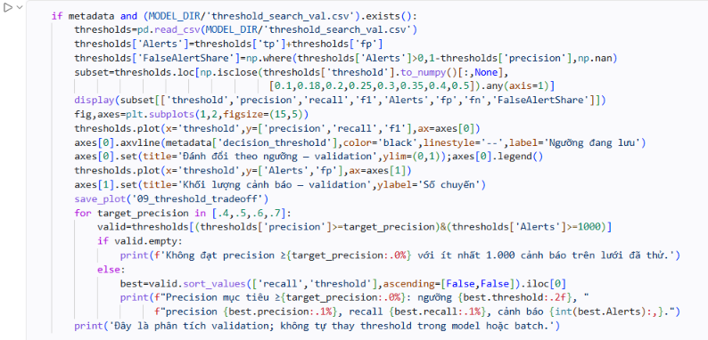
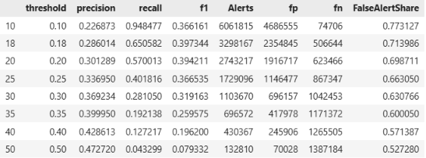
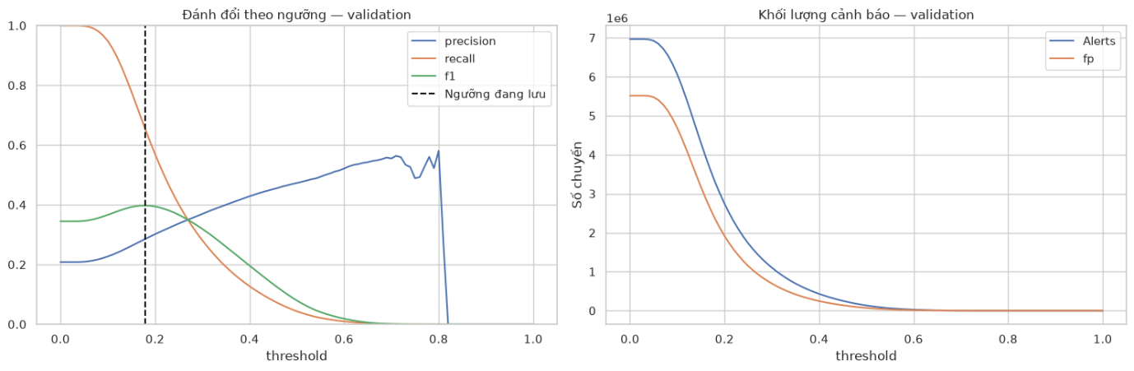
Hình 2.17. Đánh đổi giữa precision recall và khối lượng cảnh báo trên validation
Nguồn: Kết quả thực nghiệm của nhóm, notebook model_training_v2_eda_result.ipynb, 09/09/2026.

2.4.5. Huấn luyện và đánh giá mô hình cuối
- Huấn luyện trên toàn bộ tập train hợp lệ
Cell 11 thực hiện finalize từ cấu hình thắng của experiment trong cùng RUN_ID. Encoder và classifier được tạo mới; XGBoost được huấn luyện trên 19.153.634 dòng train với 12 đặc trưng. Sau đó, ngưỡng được chọn lại trên validation trước khi đánh giá test. Model run của kết quả được báo cáo như sau:
Log huấn luyện ghi nhận validation_0-aucpr khoảng 0,26114 tại vòng 0 và 0,32825 tại vòng 299. Chỉ số trong log do thư viện huấn luyện tính; báo cáo sử dụng Average Precision trong bảng kết quả để so sánh chính thức, không mặc nhiên đồng nhất AP với mọi cách tính diện tích dưới đường precision–recall.
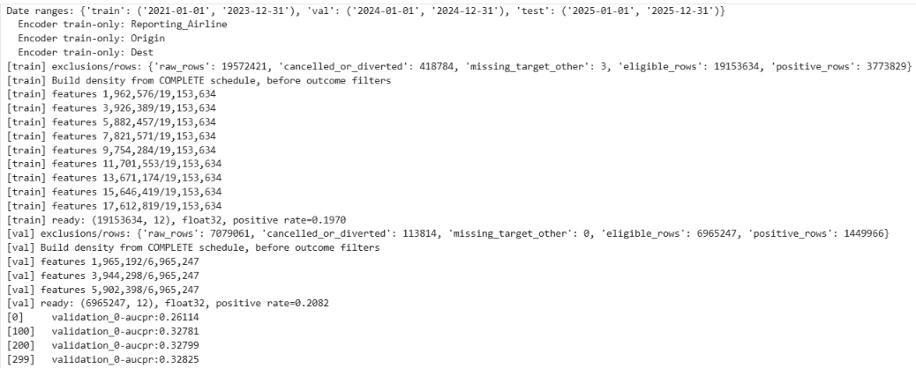
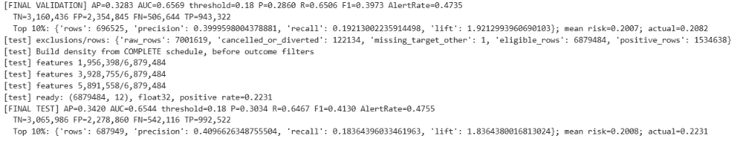
Hình 2.18. Huấn luyện mô hình cuối trên toàn bộ train và đánh giá validation
Nguồn: Kết quả thực nghiệm của nhóm, notebook model_training_v2_eda_result.ipynb, 09/09/2026.
Log huấn luyện ghi nhận validation_0-aucpr khoảng 0,26114 tại vòng 0 và 0,32825 tại vòng 299. Chỉ số trong log do thư viện huấn luyện tính; báo cáo sử dụng Average Precision trong bảng kết quả để so sánh chính thức, không mặc nhiên đồng nhất AP với mọi cách tính diện tích dưới đường precision–recall.
- Kết quả validation và test
Bảng 2.10. Các chỉ số của mô hình cuối với ngưỡng 0,18
Chỉ số | Validation 2024 | Test 2025
Average Precision | 0,328252 | 0,342045
ROC-AUC | 0,656933 | 0,654358
Precision | 0,286014 | 0,303395
Recall | 0,650582 | 0,646747
F1-score | 0,397344 | 0,413033
Tỷ lệ cảnh báo | 47,3518% | 47,5527%
Tỷ lệ trễ thực tế | 20,8172% | 22,3075%
Xác suất dự đoán trung bình | 20,0680% | 20,0823%
Trên test, ROC-AUC đạt 0,654358, cho thấy mô hình có khả năng xếp hạng chuyến trễ cao hơn chuyến không trễ ở mức còn hạn chế. ROC-AUC không có nghĩa 65,44% mọi chuyến được phân loại đúng. AP đạt 0,342045, cao hơn tỷ lệ lớp dương 0,223075 là mốc tham chiếu của xếp hạng ngẫu nhiên trong tập này. F1 đạt 0,413033 phản ánh đánh đổi tại ngưỡng 0,18, không phải “độ chính xác 41,30%”.
ROC-AUC và recall của test gần với validation, trong khi precision, AP và F1 cao hơn. Vì tỷ lệ trễ nền trên test cũng cao hơn, không thể dùng riêng mức tăng F1 để kết luận mô hình tổng quát hóa tốt hơn hoặc hoàn toàn không overfit.
- Ma trận nhầm lẫn và ý nghĩa cảnh báo
Bảng 2.11. Ma trận nhầm lẫn trên 6.879.484 chuyến test tại ngưỡng 0,18
Thực tế | Không cảnh báo | Có cảnh báo
Không trễ từ 15 phút | 3.065.986 TN | 2.278.860 FP
Trễ từ 15 phút | 542.116 FN | 992.522 TP
Precision = TP/(TP+FP) = 992.522/3.271.382 ≈ 30,34%. Nghĩa là trong 100 cảnh báo, khoảng 30 cảnh báo đúng và 70 cảnh báo nhầm. Đây là tỷ lệ trong tập cảnh báo, không phải mô hình luôn dự đoán 70 chuyến trễ trên mỗi 100 chuyến bay.
Recall = TP/(TP+FN) = 992.522/1.534.638 ≈ 64,67%. Nghĩa là trong 100 chuyến thực sự trễ, mô hình phát hiện khoảng 65 và bỏ sót khoảng 35. F1 được tính bằng 2 × Precision × Recall/(Precision+Recall), đạt khoảng 0,4130.
Tỷ lệ cảnh báo bằng 3.271.382/6.879.484 ≈ 47,55%, còn tỷ lệ trễ thực tế là 22,31%. Tỷ lệ cảnh báo cao tạo khối lượng theo dõi lớn; nếu mỗi cảnh báo đều dẫn đến hành động tốn nguồn lực, số dương tính giả cần được cân nhắc trước khi sử dụng trong vận hành.
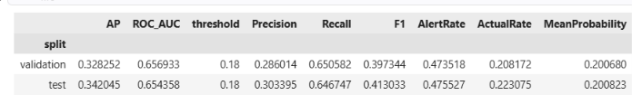
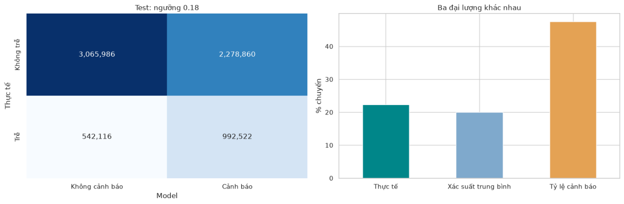
Hình 2.19. Ma trận nhầm lẫn và phân biệt tỷ lệ xác suất trung bình với tỷ lệ cảnh báo trên test
Nguồn: Kết quả thực nghiệm của nhóm, notebook model_training_v2_eda_result.ipynb, 09/09/2026.
- Phân tích mức độ quan trọng của đặc trưng
Biểu đồ cell 30 cho thấy DepHour có importance cao nhất, xấp xỉ 0,34, tiếp theo là Reporting_Airline_te khoảng 0,14 và month_cos khoảng 0,10.
Nhóm is_holiday_period, month_sin và Origin_te tiếp tục đóng góp trong cấu trúc mô hình. Distance, dep_airport_density và is_weekend có giá trị thấp hơn trong phép đo được xuất.
Kết quả phù hợp với việc lịch khởi hành, khác biệt giữa hãng và chu kỳ thời gian mang tín hiệu dự đoán. Tuy nhiên, importance là chỉ số của mô hình, không phải tỷ lệ nguyên nhân gây trễ hoặc phần trăm phương sai được giải thích. Khi các biến có liên hệ, importance có thể được phân bổ giữa chúng; không kết luận một biến hoàn toàn vô ích chỉ vì có thanh ngắn trên biểu đồ.
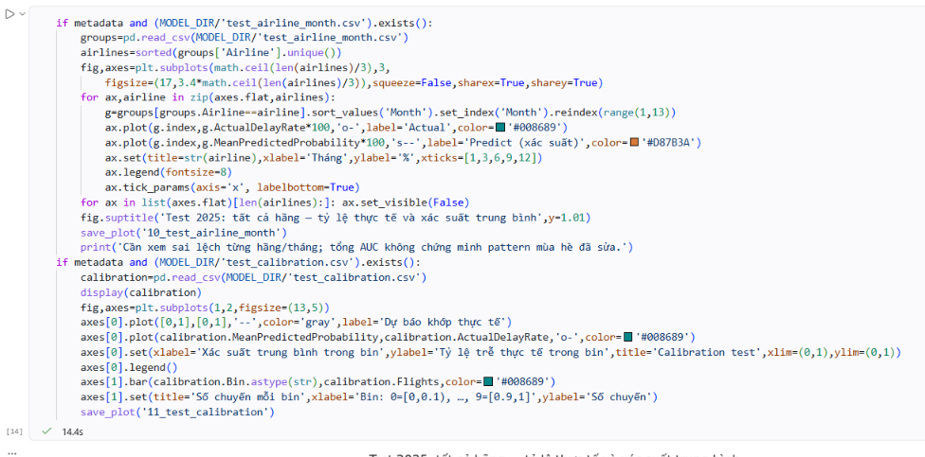
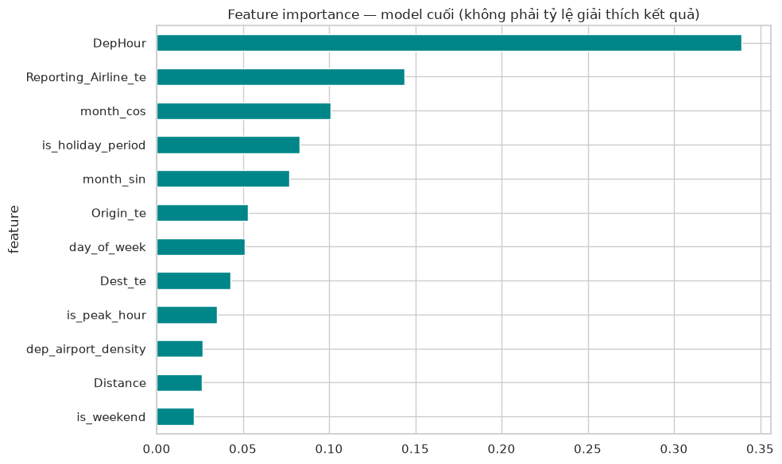
Hình 2.20. Mức độ quan trọng của mười hai đặc trưng trong mô hình XGBoost cuối
Nguồn: Kết quả thực nghiệm của nhóm, notebook model_training_v2_eda_result.ipynb, 09/09/2026.
- Đối chiếu dự đoán với thực tế theo hàng và tháng
Cell 14 so sánh tỷ lệ trễ thực tế với xác suất dự đoán trung bình cho tất cả hãng xuất hiện trong bảng test. Tỷ lệ thực tế được tính bằng trung bình ArrDel15, còn đường dự đoán là trung bình PredictedProb. Không sử dụng tỷ lệ nhãn cảnh báo thay cho xác suất trung bình khi đối chiếu hai đường này.
Quan sát đồ thị cho thấy mức khớp khác nhau theo hãng. F9 có đường dự đoán tương đối gần thực tế ở nhiều tháng; AA và AS có một số biến động mùa hè được mô hình thể hiện nhưng biên độ dự đoán thấp hơn thực tế. B6 và G4 bị dự đoán cao hơn ở nhiều tháng, trong khi OH và YX có những giai đoạn thực tế vượt đáng kể mức dự đoán. Đây là nhận xét trực quan, chưa phải xếp hạng sai số theo hãng vì notebook không hiển thị một bảng chỉ số sai số nhóm tương ứng.
Kết quả chưa cho phép khẳng định vấn đề mùa vụ đã được giải quyết hoàn toàn hoặc việc thay encoder là nguyên nhân duy nhất cải thiện. Khi sử dụng dashboard, cần thể hiện đầy đủ các hãng và xem quy mô nhóm cùng chênh lệch thực tế–dự đoán, tránh chỉ chọn các trường hợp khớp tốt.
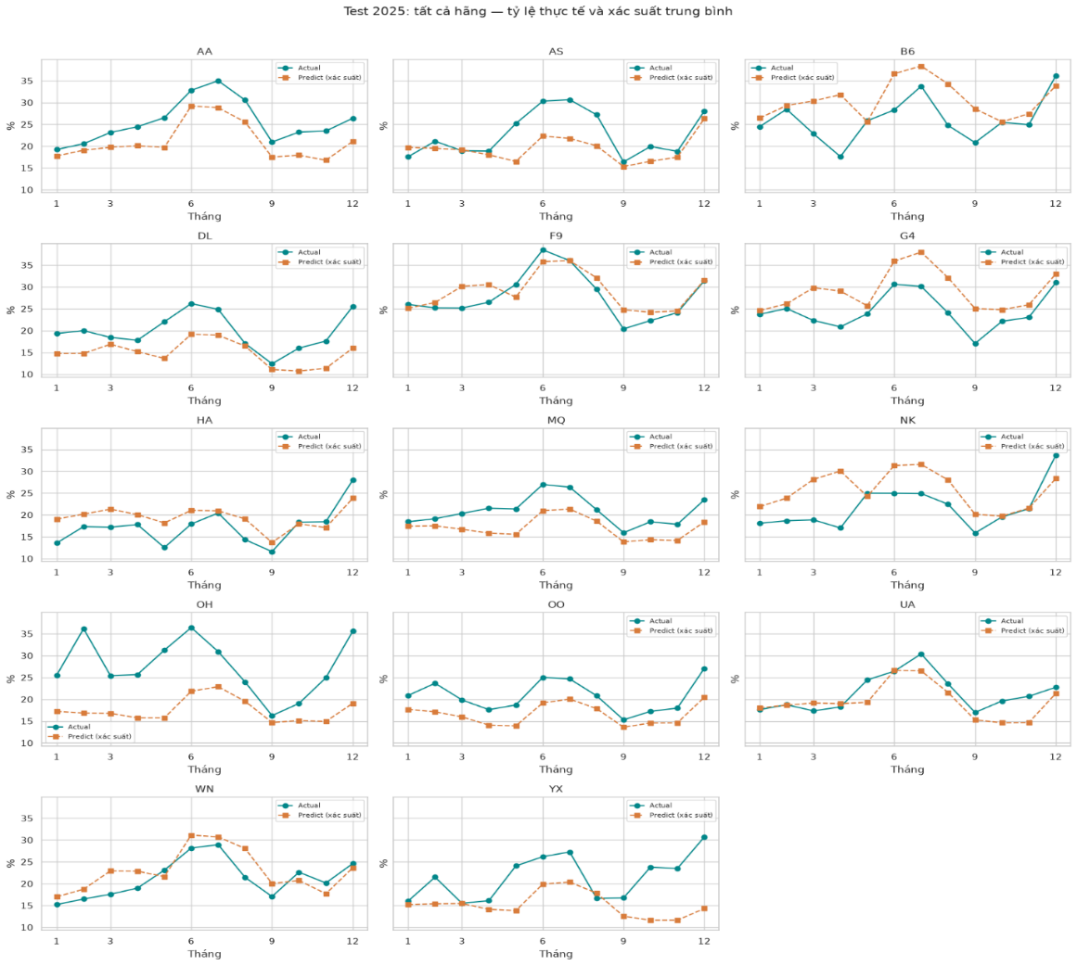
Hình 2.21. Đối chiếu tỷ lệ trễ thực tế và xác suất dự đoán trung bình theo hãng và tháng năm 2025
- Đánh giá mức khớp của xác suất dự đoán
Calibration xem xét các chuyến được dự đoán ở một mức xác suất có thực sự trễ với tần suất tương ứng hay không. Trên toàn bộ test, xác suất trung bình là 20,08%, thấp hơn tỷ lệ trễ thực tế 22,31% khoảng 2,23 điểm phần trăm. Tổng hợp toàn tập như vậy chưa đủ mô tả chất lượng ở từng dải xác suất.
Trong nhóm xác suất [0,1; 0,2), 3.326.163 chuyến có xác suất trung bình 14,88% nhưng tỷ lệ trễ thực tế 17,99%. Ngược lại, nhóm [0,5; 0,6) gồm 105.065 chuyến có xác suất trung bình 53,90% nhưng tỷ lệ trễ thực tế chỉ 47,22%. Mô hình do đó có xu hướng đánh giá thấp ở một số dải xác suất thấp và đánh giá cao ở một số dải cao.
Nhóm [0,8; 0,9) chỉ có 160 chuyến nên cần thận trọng khi diễn giải. Các sai lệch trên cho thấy điểm xác suất chưa được hiệu chỉnh hoàn hảo. Nếu muốn dùng tổng xác suất làm ước lượng số chuyến trễ để lập kế hoạch nguồn lực, cần đánh giá và hiệu chỉnh xác suất trên dữ liệu phù hợp trước; notebook hiện tại chỉ đánh giá calibration, chưa thể hiện bước huấn luyện bộ hiệu chỉnh.
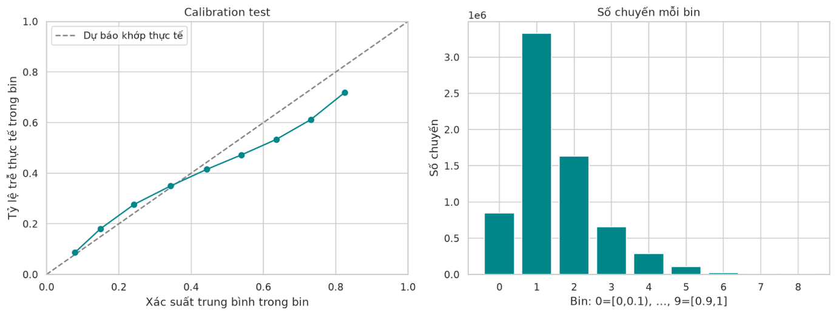
Hình 2.22. Mức khớp xác suất dự đoán và tỷ lệ trễ thực tế theo các nhóm xác suất trên test
Nguồn: Kết quả thực nghiệm của nhóm, notebook model_training_v2_eda_result.ipynb, 09/09/2026.
- Khả năng ưu tiên giám sát và giới hạn hỗ trợ ra quyết định
Ngoài cảnh báo theo ngưỡng, nhóm đánh giá phương án chọn 10% chuyến có điểm rủi ro cao nhất. Trên test, nhóm này gồm 687.949 chuyến và có tỷ lệ trễ thực tế khoảng 40,97%, so với 22,31% khi chọn ngẫu nhiên theo kỳ vọng. Lift đạt khoảng 1,84 lần, cho thấy mô hình giúp tập trung giám sát vào một nhóm có tỷ lệ trễ cao hơn mặt bằng.
Tuy nhiên, nhóm top 10% chỉ bao phủ khoảng 18,36% tổng số chuyến trễ và vẫn có khoảng 59,03% chuyến không trễ. Giá trị phù hợp hiện tại là cung cấp thứ tự ưu tiên để người quản lý rà soát, kết hợp thêm thông tin vận hành. Kết quả chưa đủ để tự động ra quyết định điều chuyển nguồn lực có chi phí cao chỉ dựa trên nhãn dự đoán.
Hiệu quả kinh tế còn phụ thuộc chi phí kiểm tra, thiệt hại do bỏ sót và khả năng can thiệp thực sự giảm trễ. Bộ dữ liệu và thực nghiệm hiện tại chưa đo các đại lượng này; do đó không quy lift thành tỷ lệ giảm trễ hoặc mức tiết kiệm chi phí. Để cải thiện, có thể nghiên cứu thêm dữ liệu thời tiết dự báo và tình trạng vận hành đã biết tại thời điểm ra quyết định, đồng thời tiếp tục kiểm soát thời điểm sẵn có của từng thuộc tính.

Hình 2.23. Hiệu quả ưu tiên nhóm mười phần trăm chuyến có điểm rủi ro cao nhất trên test
Nguồn: Kết quả thực nghiệm của nhóm, notebook model_training_v2_eda_result.ipynb, 09/09/2026.

2.4.6. Lưu mô hình và tổng kết
- Lưu artifact và thông tin truy vết
Sau huấn luyện, mô hình, encoder và metadata được lưu trong thư mục của model run. Metadata ghi nhận phiên bản đặc trưng, danh sách biến, bộ tham số, số dòng classifier, ngưỡng 0,18 và các chỉ số validation/test. Notebook cũng tạo run_manifest.json để liên kết experiment, mô hình, đầu vào và mã băm các script của lần chạy.
Các bảng:
validation_comparison.csv, threshold_search_val.csv, feature_importance.csv, test_airline_month.csv và test_calibration.csv được sử dụng để lập báo cáo và đối chiếu. Việc quản lý kết quả theo lần chạy giúp đảm bảo biểu đồ và chỉ số đang trình bày thuộc cùng một mô hình.
- Tổng kết kết quả và chuyển tiếp sang dự đoán hàng loạt
Qua thực nghiệm, nhóm lựa chọn XGBoost với 12 đặc trưng, huấn luyện trên 19.153.634 chuyến hợp lệ và lưu ngưỡng 0,18 từ validation. Trên 6.879.484 chuyến test năm 2025, mô hình đạt AP 0,342045, ROC-AUC 0,654358, precision 0,303395, recall 0,646747 và F1 0,413033. Các chỉ số xác nhận có tín hiệu dự báo nhưng đồng thời cho thấy tỷ lệ cảnh báo nhầm còn cao.
Đóng góp của mô hình trong hệ thống DW/DSS là bổ sung điểm rủi ro và khả năng ưu tiên phân tích bên cạnh các chỉ số mô tả lịch sử. Khả năng chọn nhóm top 10% có tỷ lệ trễ khoảng 40,97% là bằng chứng về chất lượng xếp hạng trong phạm vi test, còn chênh lệch calibration và sai số giữa các hãng giới hạn việc sử dụng xác suất như một ước lượng vận hành chính xác.
Ở cell 32, notebook sử dụng đúng metadata của mô hình vừa tạo để xuất predictions.parquet. Kết quả ghi nhận 6.879.484 dòng được chấm điểm và 3.271.382 cảnh báo, khớp ma trận nhầm lẫn. Đây là đầu ra chuyển tiếp cho mục 2.5. Trong lần chạy này, sql_rows_written = 0, do đó chưa xem kết quả notebook là bằng chứng đã nạp phiên bản mô hình mới vào Fact_Forecast.
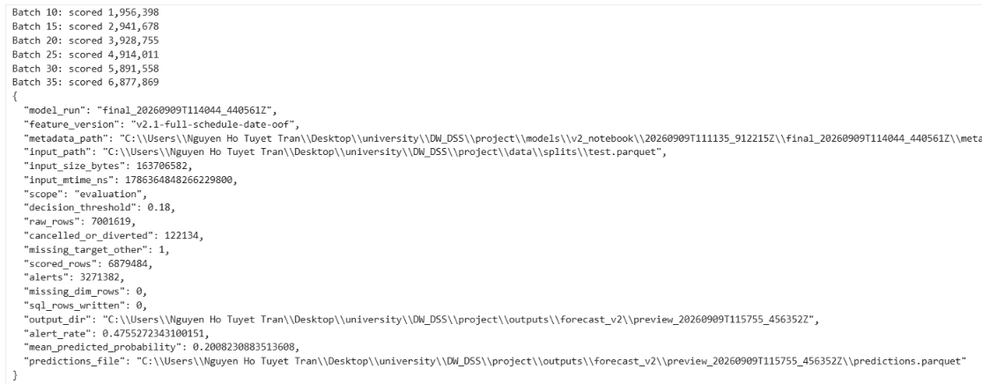
Hình 2.24. Kết quả dự đoán hàng loạt và xuất Parquet từ mô hình XGBoost đã lựa chọn

2.5. TRIỂN KHAI DỰ ĐOÁN HÀNG LOẠT
Sau khi mô hình XGBoost và bộ encoder được huấn luyện và lưu lại (mục 2.4.6), bước tiếp theo là áp dụng mô hình để sinh dự đoán trên toàn bộ tập dữ liệu năm 2025 (test set).

2.5.1. Quy trình dự đoán hàng loạt (batch_predict.py)
Script batch_predict.py thực hiện việc load mô hình (flight_delay_model.pkl) và bộ encoder (feature_encoder.pkl) đã lưu, sau đó áp dụng lên toàn bộ tập test.parquet (7.001.619 dòng, dữ liệu năm 2025).
Do giới hạn tài nguyên RAM của máy triển khai, dữ liệu được xử lý theo từng batch thay vì load toàn bộ vào bộ nhớ cùng lúc — đảm bảo quá trình dự đoán không gây tràn bộ nhớ dù làm việc với tập dữ liệu lớn.
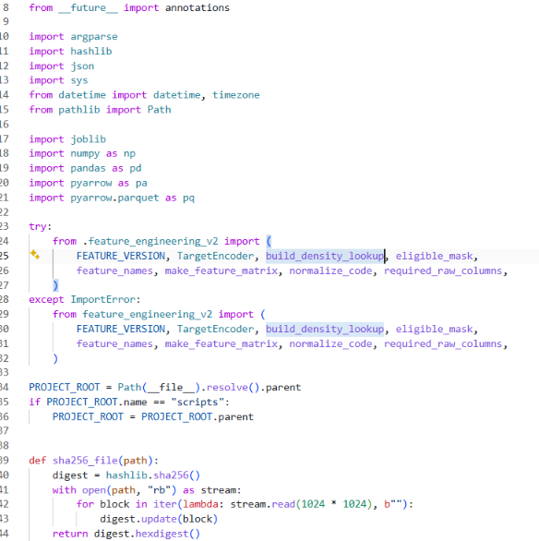
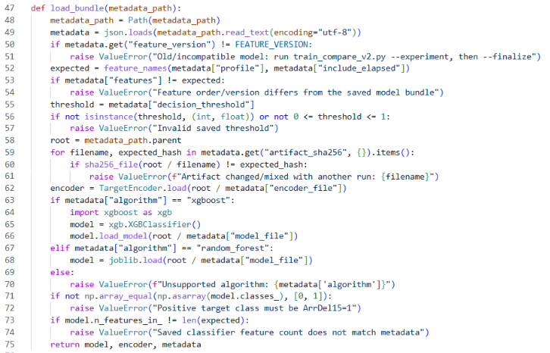
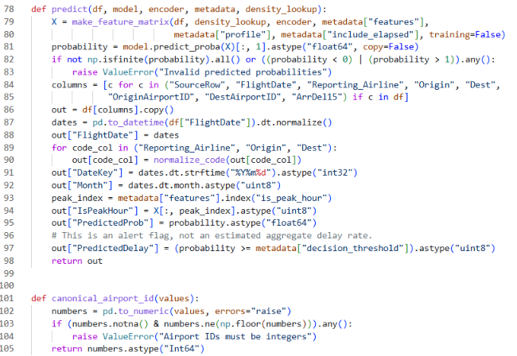
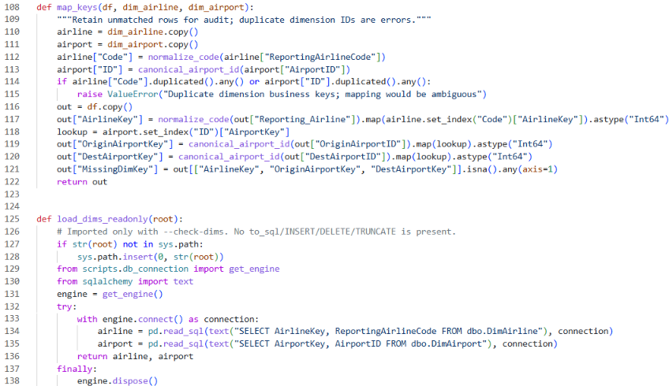
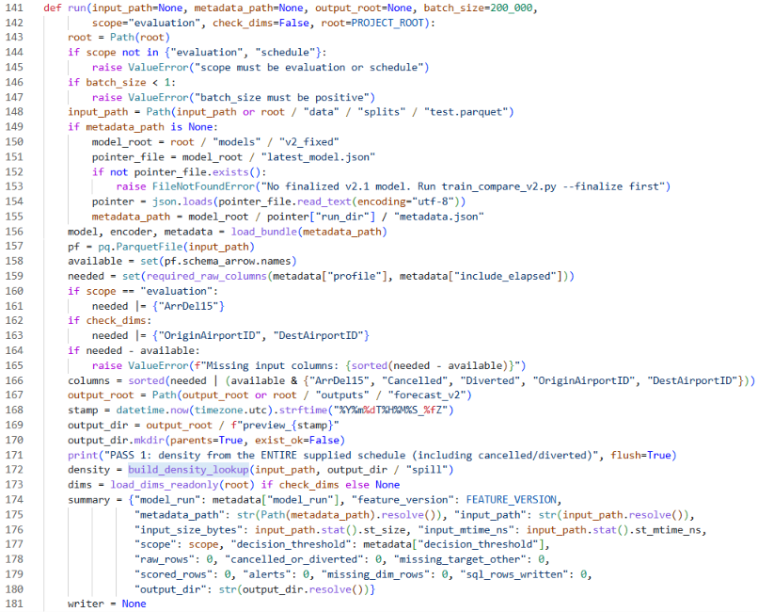
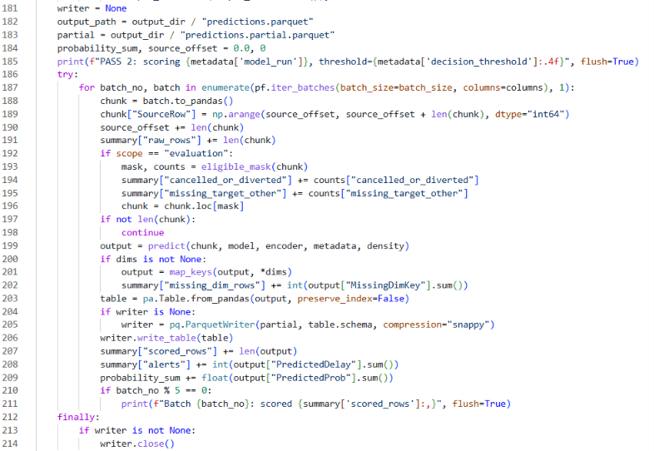
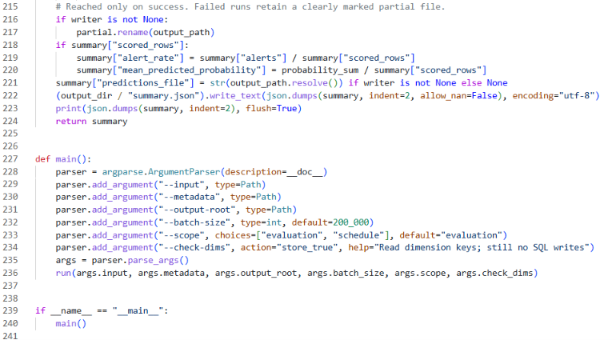
Kết quả sau khi xử lý toàn bộ các batch: 6.879.484 dòng được dự đoán thành công (122.134 dòng bị loại do thuộc nhóm Cancelled/Diverted, 1 dòng bị loại do thiếu nhãn mục tiêu, đã lọc ở bước tiền xử lý — mục 2.4.1.2), với 3.271.382 chuyến được mô hình dự đoán trễ (PredictedDelay = 1), tương ứng tỷ lệ 47,55%.

CHƯƠNG 3: TÍCH HỢP DỮ LIỆU

3.1. GIỚI THIỆU SSIS
SQL Server Integration Service (SSIS) là một thành phần của phần mềm cơ sở dữ liệu Microsoft SQL Server, được sử dụng để thực hiện nhiều tác vụ liên quan đến tích hợp và di chuyển dữ liệu. SSIS là một công cụ linh hoạt và hiệu quả, hỗ trợ quá trình trích xuất, biến đổi và tải dữ liệu (Extract – Transform – Load, ETL). Thông qua SSIS, dữ liệu có thể được thu thập từ nhiều nguồn khác nhau, tiến hành làm sạch, chuẩn hóa, tổng hợp và cuối cùng được đưa vào hệ thống cơ sở dữ liệu hoặc kho dữ liệu (Data Warehouse).
SSIS hỗ trợ kết nối với nhiều nguồn dữ liệu khác nhau như SQL Server, MySQL, Oracle, Excel, CSV, XML và nhiều hệ quản trị cơ sở dữ liệu khác. Bên cạnh đó, SSIS cung cấp các thành phần xử lý dữ liệu trực quan thông qua giao diện kéo thả, giúp người phát triển xây dựng các luồng xử lys ETL mà không cần phải thực hiện toàn bộ bằng mã lập trình.
Trong quá trình xây dựng Data Warehouse, SSIS đóng vai trò quan trọng ở lớp ETL, giúp chuyển đổi dữ liệu từ các hệ thống nguồn thành dữ liệu có cấu trúc phù hợp với mô hình kho dữ liệu. Quy trình ETL có thể bao gồm các bước như thu thập dữ liệu từ hệ thống nguồn, kiểm tra và xử lý dữ liệu thiếu hoặc không hợp lệ, loại bỏ dữ liệu trùng lặp, chuẩn hóa định dạng, chuyển đổi kiểu dữ liệu, tính toán các thuộc tính cần thiết và nạp dữ liệu vào các bảng Dimension và Fact của Data Warehouse.
Ngoài các tác vụ xử lý dữ liệu, SSIS còn cung cấp nhiều thành phần hỗ trợ xây dựng quy trình tự động như Data Flow Task, Execute SQL Task, File System Task, FTP Task, Script Task và các cơ chế xử lý lỗi. Nhờ đó, các bước trong quy trình ETL có thể được tổ chức thành một luồng xử lý rõ ràng. có khả năng kiểm soát và tái sử dụng. SSIS cũng hỗ trợ việc ghi nhận lỗi và theo dõi quá trình thực thi, giúp phát hiện các vấn đề xảy ra trong quá trình tích hợp dữ liệu.
Đối với đề tài của nhóm, SSIS được sử dụng làm công cụ chính để xây dựng quy trình ETL từ dữ liệu nguồn vào Data Warehouse. Dữ liệu ban đầu có thể tồn tại ở nhiều nguồn và có sự khác biệt về định dạng, kiểu dữ liệu hoặc chất lượng dữ liệu. Vì vậy, nhóm sử dụng SSIS để thực hiện quá trình trích xuất dữ liệu, tiền xử lý và chuyển đổi dữ liệu theo các quy tắc đã xác định, sau đó nạp dữ liệu đã được chuẩn hóa vào kho dữ liệu.
Việc sử dụng SSIS giúp quy trình tích hợp dữ liệu của đề tài trở nên có hệ thống tự động hóa và dễ kiểm soát hơn so với việc xử lý thủ công. Đồng thời, dữ liệu sau khi được đưa vào Data Warehouse có thể tiếp tục được sử dụng cho các hoạt động phân tích, xây dựng báo cáo và hỗ trợ ra quyết định. Do đó, SSIS là một thành phần quan trọng trong kiến trúc tổng thể của hệ thống Data Warehouse và Business Intelligence mà nhóm xây dựng.

3.1.1. Mô tả thiết kế kho dữ liệu
- DimDate – Bảng chiều thời gian
Bảng 3.1. DimDate – Bảng chiều thời gian
Cột | Kiểu dữ liệu | Mô tả
DateKey (PK) | int | Khóa surrogate, dạng số nguyên (thường fomat YYYYMMDD) để join nhanh với FactFlight
FullDate | date | Ngày đầy đủ (yyyy-mm-dd), dùng cho hiển thị và tính toán khoảng thởi gian
Year | int | Năm chuyến bay (2021-2025 theo dataset)
Quarter | int | Quý (1-4), hỗ trợ phân tích theo mùa vụ
Month | int | Tháng (1-12)
DayOfMonth | int | Ngày trong tháng (1-31)
DayOfWeek | int | Thứ trong tuần (1-7), phục vụ phân tích pattern delay theo ngày (VD: cuối tuần với ngày thường)
Vai trò: Cho phép drill-down/roll-up theo Year → Quarter → Month → Day trong Power BI/SSAS cube, không cần tính toán lại từ timestamp gốc.
- DimAirline – Bảng chiều hãng bay
Bảng 3.2. DimAirline – Bảng chiều hãng bay
Cột | Kiểu dữ liệu | Mô tả
AirlineKey (PK) | int | Khóa surrogate
DOT_ID | string | Mã định danh hãng bay do Bộ Giao thông Mỹ (DOT) cấp – business key gốc từ BTS
ReportingAirlineCode | string | Mã 2 ký tự IATA của hãng báo cáo (VD: AA, DL, UA)
AirlineName | string | Tên đầy đủ hãng hàng không
Lưu ý: DOT_ID + ReportingAirlineCode là natural key gốc từ BTS, giữ lại để trace ngược dữ liệu và xử lý trường hợp hãng đổi tên/sáp nhập qua các năm.
- DimAirport – Bảng chiều sân bay (Role-Playing Dimension)
Bảng 3.3. DimAirport – Bảng chiều sân bay (Role-Playing Dimension)
Cột | Kiểu dữ liệu | Mô tả
AirportKey (PK) | int | Khóa surrogate
AirportID | string | Mã định danh sân bay theo BTS
AirportCode | string | Mã sân bay 3 ký tự (VD: JFK, LAX)
CityName | string | Tên thành phố
State | string | Mã bang (2 ký tự)
StateName | string | Tên đầy đủ bang
Wac | int | World Area Code – mã vùng địa lý theo BTS
CityMarketID | string | Mã thị trường thành phố (gộp nhiều sân bay cùng khu vực đô thị, VD: các sân bay NYC)
Đây là role-playing dimension chỉ một bảng vật lý duy nhất với một PK (AirportKey), nhưng được FactFlight tham chiếu hai lần thông qua hai FK khác nhau:
OriginAirportKey → đóng vai trò sân bay đi
DestAirportKey → đóng vai trò sân bay đến
Trong SSAS, cần tạo 2 role-playing dimension roles (Origin Airport, Destination Airport) từ cùng một physical dimension table.
- FactFlight – Bảng Fact (Transaction Fact Table)
Grain (mức chi tiết): 1 dòng = 1 chuyến bay cụ thể của 1 hãng, vào 1 ngày cụ thể, từ sân bay origin đến sân bay destination.
Foreign Keys:
Cột | Mô tả
DateKey (FK) | Liên kết DimDate
AirlineKey (FK) | Liên kết DimAirline
OriginAirportKey (FK) | Liên kết DimAirport (vai trò Origin)
DestAirportKey (FK) | Liên kết DimAirport (vai trò Destination)
Degenerate dimensions (định danh chuyến bay, không tách dimension riêng)
Cột | Kiểu | Mô tả
TailNumber | string | Số hiệu đăng ký máy bay
FlightNumber | string | Số hiệu chuyến bay
Measures – nhóm thời gian khởi hành
Cột | Kiểu | Mô tả
CRSDepTime | string | Giờ khởi hành theo lịch (scheduled)
DepTime | string | Giờ khởi hành thực tế
DepDelayMinutes | float | Số phút trễ khởi hành
DepDel15 | boolean | Cờ đánh dấu trễ ≥ 15 phút khi khởi hành
TaxiOut | float | Thời gian lăn bánh ra đường băng (phút)
Measures – nhóm thời gian trên không & đến nơi
Cột | Kiểu | Mô tả
WheelOff | string | Giờ cất cánh (rời mặt đất)
WheelOn | string | Giờ hạ cánh (chạm đất)
Taxiln | float | Thời gian lăn bánh vào cổng sau khi hạ cánh (phút)
ArrDelayMinutes | float | Số phút trễ khi đến
ArrDel15 | boolean | Cờ đánh dấu trễ ≥ 15 phút khi đến, biến mục tiêu chính cho mô hình dự đoán delay
Measures – trạng thái chuyến bay
Cột | Kiểu | Mô tả
Cancelled | boolean | Chuyến bay có bị hủy hay không
CancellationCode | string | Mã lý do hủy chuyến (A/B/C/D theo chuẩn BTS)
Diverted | boolean | Chuyến bay có bị chuyển hướng hay không (~0,25% dữ liệu)

Measures – thời gian & khoảng cách bay
Cột | Kiểu | Mô tả
ActualElapsedTime | float | Tổng thời gian bay thực tế (phút)
AirTime | float | Thời gian bay thực tế trên không (không tính taxi)
Distance | float | Khoảng cách bay (dặm)
Measures – nguyên nhân trễ (chỉ dùng cho phân tích root-cause, không dùng làm feature dự đoán)
Cột | Kiểu | Mô tả
CarrierDelay | float | Số phút trễ do lỗi hãng bay
WeatherDelay | float | Số phút trễ do thời tiết
NASDelay | float | Số phút trễ do hệ thống không lưu quốc gia (NAS)
SecurityDelay | float | Số phút trễ do an ninh
LateAircraftDelay | float | Số phút trễ do máy bay đến trễ từ chuyến trước
- Fact_Forecast – Bảng Fact phụ (Predictive Fact Table)
Grain (mức chi tiết): 1 dòng = 1 chuyến bay thuộc tập test (dữ liệu năm 2025, test.parquet) đã được mô hình XGBoost dự đoán khả năng trễ chuyến (ArrDel15), sau khi loại các chuyến bay Cancelled/Deverted.
Vai trò: Lưu kết quả đầu ra của mô hình predictive (Phase Predictive trong luồng DSS Descriptive → Predictive → Decision). Nhờ dùng chung bộ dimension comformed (DimDate. DimAirline, DimAirport) với FactFlight, Fact_Forecast không cần lưu lại giá trị Actual, khi cần dựng biểu đồ so snash Actual với Predicted trên Power BI, Fact_Forecast được join với FactFlight qua cùng bộ khóa (DateKey, AirlineKey, OriginAirportKey, DestAirportKey) để lấy ArrDel15 thực tế. Đây là điểm mạnh của mô hình Fact Constellation: tránh trùng lặp dữ liệu, đảm bảo tính nhất quán khi so sánh chéo hai fact table.
Foreign Keys (giống FactFlight, đảm bảo coformed dimension):
Cột | Mô tả
DateKey (FK) | Liên kết DimDate
AirlineKey (FK) | Liên kết DimAirline
OriginAirportKey (FK) | Liên kết DimAirport (Vai trò Origin)
DestAiportKey (FK) | Liên kết DimAirport (vai trò Destination)

Primary Key:
Cột | Kiều dữ liệu | Mô tả
ForecastKey (PK) | int | Khóa surrogate riêng của Fact_Forecast
Measures – Kết quả dự đoán:
Cột | Kiểu dữ liệu | Mô tả
PrecdictedDelay | bit (0/1) | Nhãn dữ đoán của mô hình XGBoost: 1 = dự đoán trễ ≥ 15 phút, = dự đoán đúng giờ. Khi SUM trong SSAS cube sẽ ra tổng.
PrdictedProb | float | Xác suất trễ do mô hình XGBoost tính ra (0-1, từ predict_proba), dùng AVG làm aggregation mặc định để xem xác suất trễ trung bình theo hãng/sân bay/thời gian.

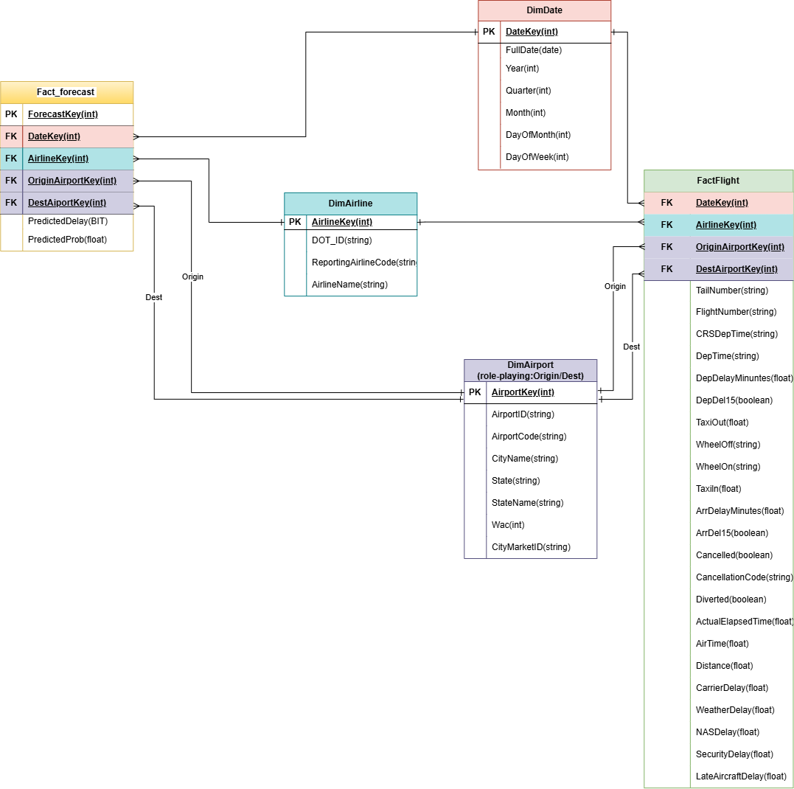
Hình 3.1. Mô hình thiết kế Kho dữ liệu FlightDW

3.2. QUÁ TRÌNH ĐỔ DỮ LIỆU VÀO KHO

3.2.1. Chuẩn bị các công cụ
Để thực hiện được quá trình SSIS từ file dữ liệu đã làm sạch, chúng ta cần chuẩn bị và cài đặt các công cụ thực hiện sau:
- Visual Studio Community 2022
- SQL Server Integration Services Project (Extension trên Visual Studio)
- SQL Sever Management Studio (SSMS) & SQL Server Database Engine

3.2.2. Chuẩn bị cơ sở dữ liệu
Bước 1: Mở SQL Server Management Studio (SSMS) và kết nối với Server bằng tài khoản user của Windows (Windows Authentication). Ở đây, máy chủ kết nối cục bộ localhost\SQLEXPRESS.
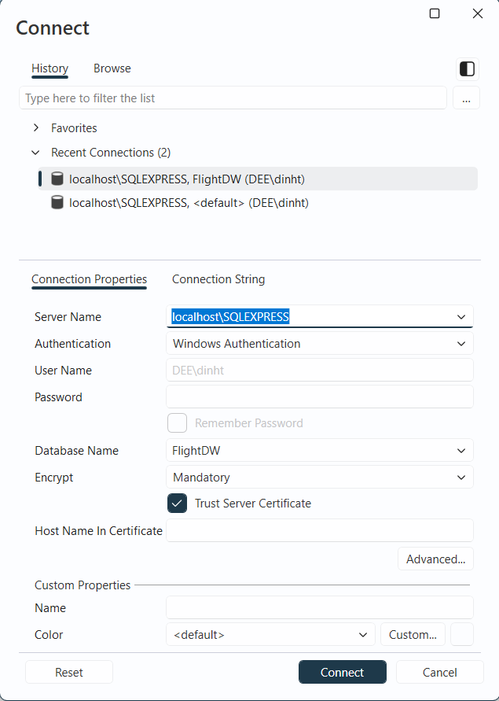
Hình 3.2. Minh họa mở SSMS để kết nối đến máy chủ
Bước 2: Khởi tạo một cơ sở dữ liệu mới đặt tên là “FlightDW”, đây là nơi sẽ dùng để lưu các bảng Dimemsion (hay Dim) và bảng Fact cùng dữ liệu của kho
Bước 3: Chạy script bằng T-SQL để khởi tạo 4 bảng theo đúng schema đã thiết kế, bao gồm:
- DimDate
- DimAirline
- DimAirport
- FactFlight
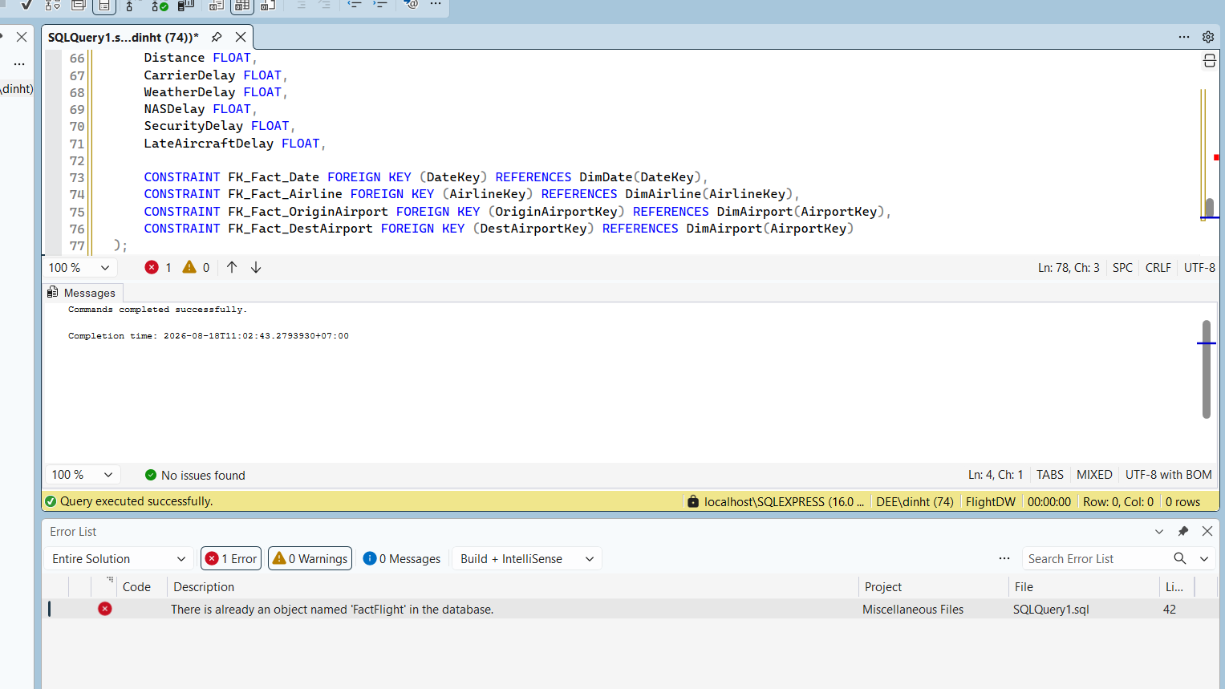
Hình 3.3. Script khởi tạo các bảng Dimension và Fact
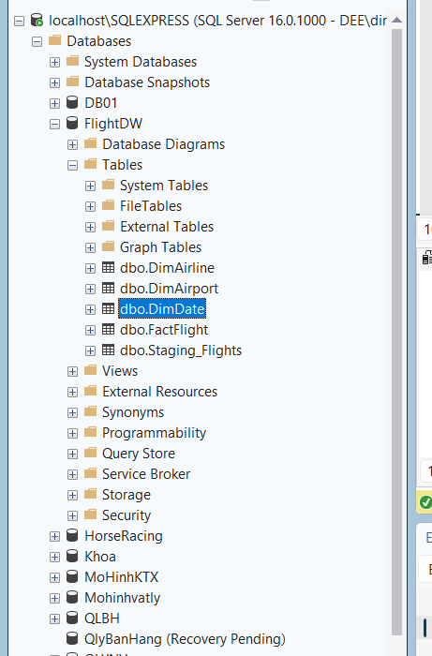
Hình 3.4. Các bảng dữ liệu trong cơ sở dữ liệu FlightDW

3.2.3. Khởi tạo Project SSIS trong Visual Studio
Bước 1: Mở Visual Studio 2022 và chọn “Create a new Project”.
Bước 2: Chọn Integration Services Project và chọn Next.
Bước 3: Đặt tên cho Project. Sau đó chọn đường dẫn lưu trữ và Create
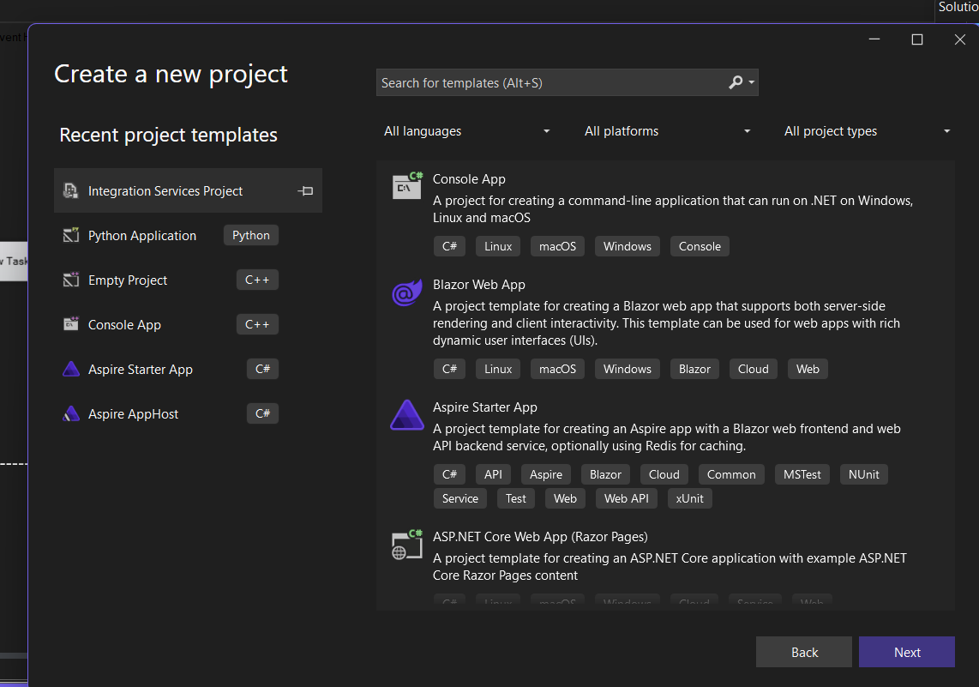
Hình 3.5. Giao diện tạo mới Integration Services Project trong VSCode 2022
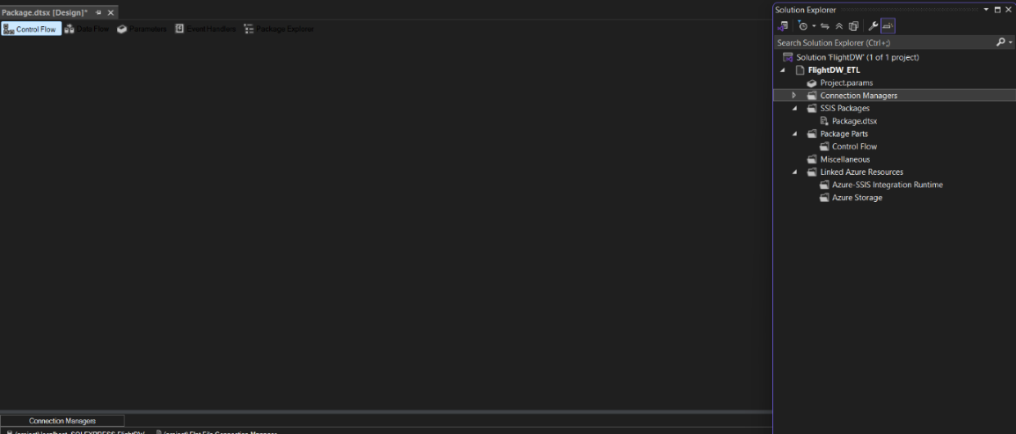
Hình 3.6. Project SSIS FlightDW được tạo trong VS (Visual Studio)

3.2.4. Cấu hình các kết nối (Connection Managers)
Để phục vụ cho quá trình truyền tải dữ liệu, trước hết phải thiết lập 2 connection manager trong SSIS.
Bước 1: Tạo các kết nối Connection Managers
Kết nối file data
- Excel Connection Manager.
- Connection Managers (dưới cùng giao diện), nhấp chuột phải > ấn chọn New Connection.
- Trong khung Connection Manager (ở dưới cùng cửa sổ thiết kế, hoặc trong Solution Explorer) – chuột phải → chọn ‘New Connection Manager…’
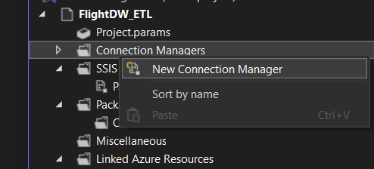
Hình 3.7. Tạo mới Connection Manager trong SSIS
- Chọn loại FLATFILE (tối ưu tốc độ cho các file dữ liệu lớn dàn .csv)
→ Duyệt đến đường dẫn và chọn file dữ liệu nguồn đã làm sạch (flights_full.csv).
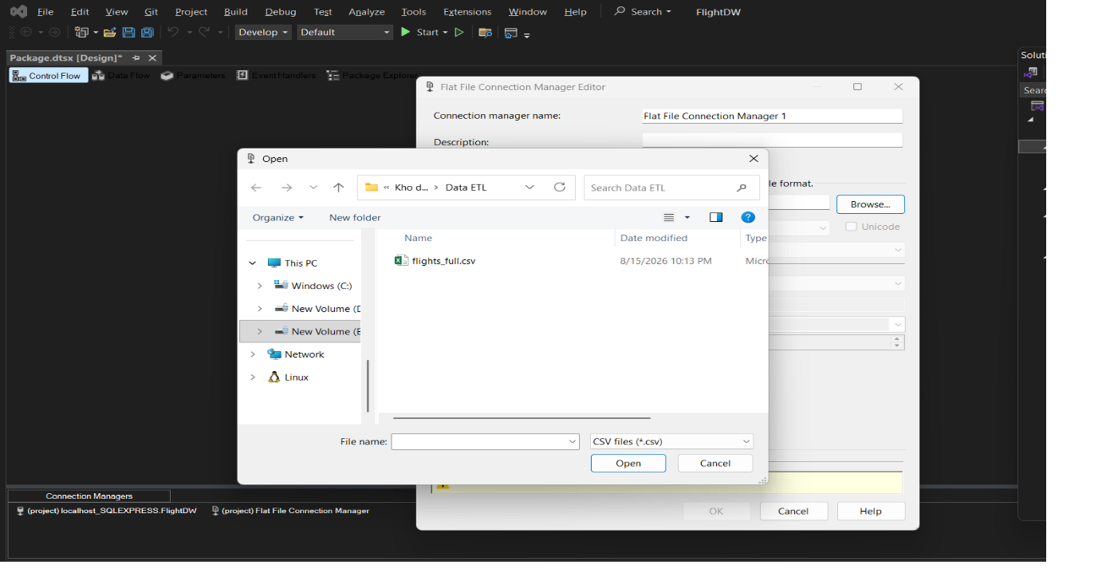
Hình 3.8. Cấu hình Flat Flie Connection Manager cho dữ liệu nguồn sau ETL
Kết nối Đích (OLE DB Connection Manager)
OLE DB Connection Manager
Nhấp chuột phải trong Connection Managers > New Connection Manager
Chọn loại OLE DB.
Nhấn New:
- Provider: Chọn “Microsoft OLE DB Driver for SQL Server / SQL Server Native Client ".
- Server name:
- Nhập tên server ( ở đây là localhost/SQLEXPRESS)
- Authentication: Chọn Windows Authentication hoặc SQL Server Authentication.
- Database name: Chọn “FlightDW”
- Nhấn Test Connection để kiểm tra tính hợp lệ, rồi nhấn OK.
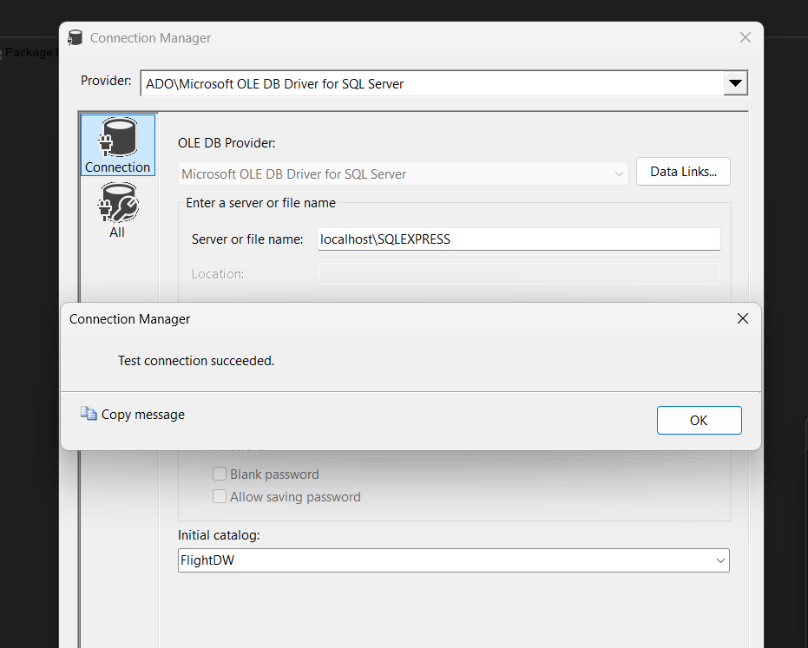
Hình 3.9. Cấu hình OLE DB Connection Manager kết nối SQL Server thành công
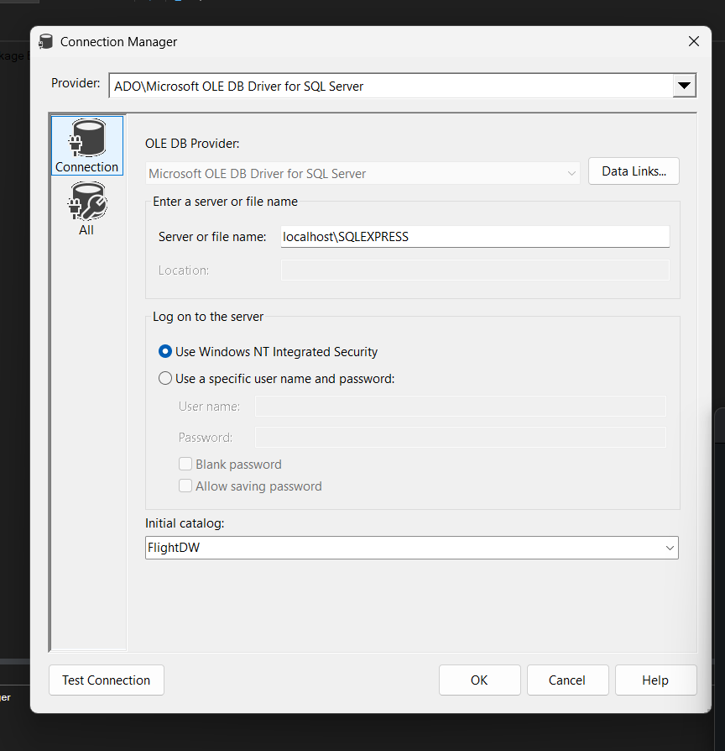
Hình 3.10. Kiểm tra kết nối OLE DB đến cơ sở dữ liệu FlightDW

3.2.5. Thiết kế luồng dữ liệu (Control Flow & Data Flow) và Nạp vào Staging
Bước 2: Thiết kế Control Flow và Data Flow và nạp vào Staging
Thêm Data Flow Task
- Trong tab Control Flow, kéo một Data Flow Task từ SSIS Toolbox vào khu vực thiết kế.
- Đặt tên
Kéo double-click vào Data Flow Task để chuyển sang tab Data Flow:
- Kéo thành phần Flat File Source kết nối với Flat File Connection Manager đã tạo ở Bước 3.2.4.
- Kéo thành phần OLE DB Destination kết nối với bảng tạm/staging (dbo.Staging_Flights) trong SQL Server.
- Nối mũi tên Data Flow từ Flat File Source sang OLE DB Destination.
- Mở OLE DB Destination Editor, chuyển sang mục Mappings để kiểm tra việc ánh xạ các cột dữ liệu.
Tiến hành thực thi package SSIS (bấm nút Start) để trích xuất dữ liệu từ file CSV nguồn và đổ toàn bộ dữ liệu thô/sạch vào bảng Staging_Flight
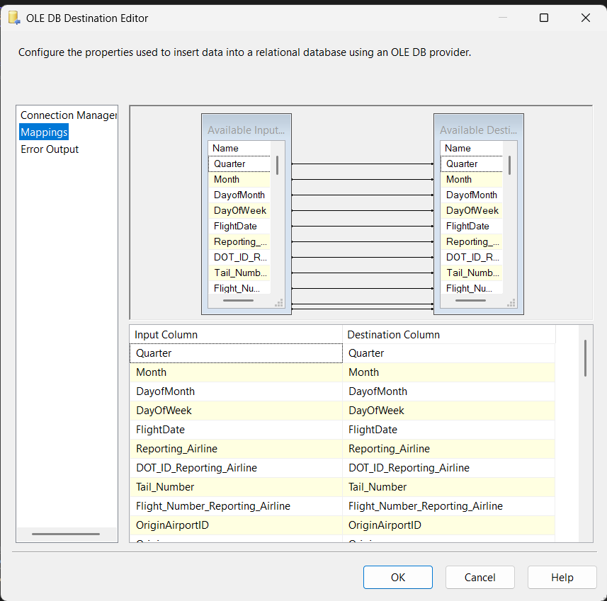
Hình 3.11. Ánh xạ dữ liệu vào bảng Staging_Flights thông qua OLE DB Destination
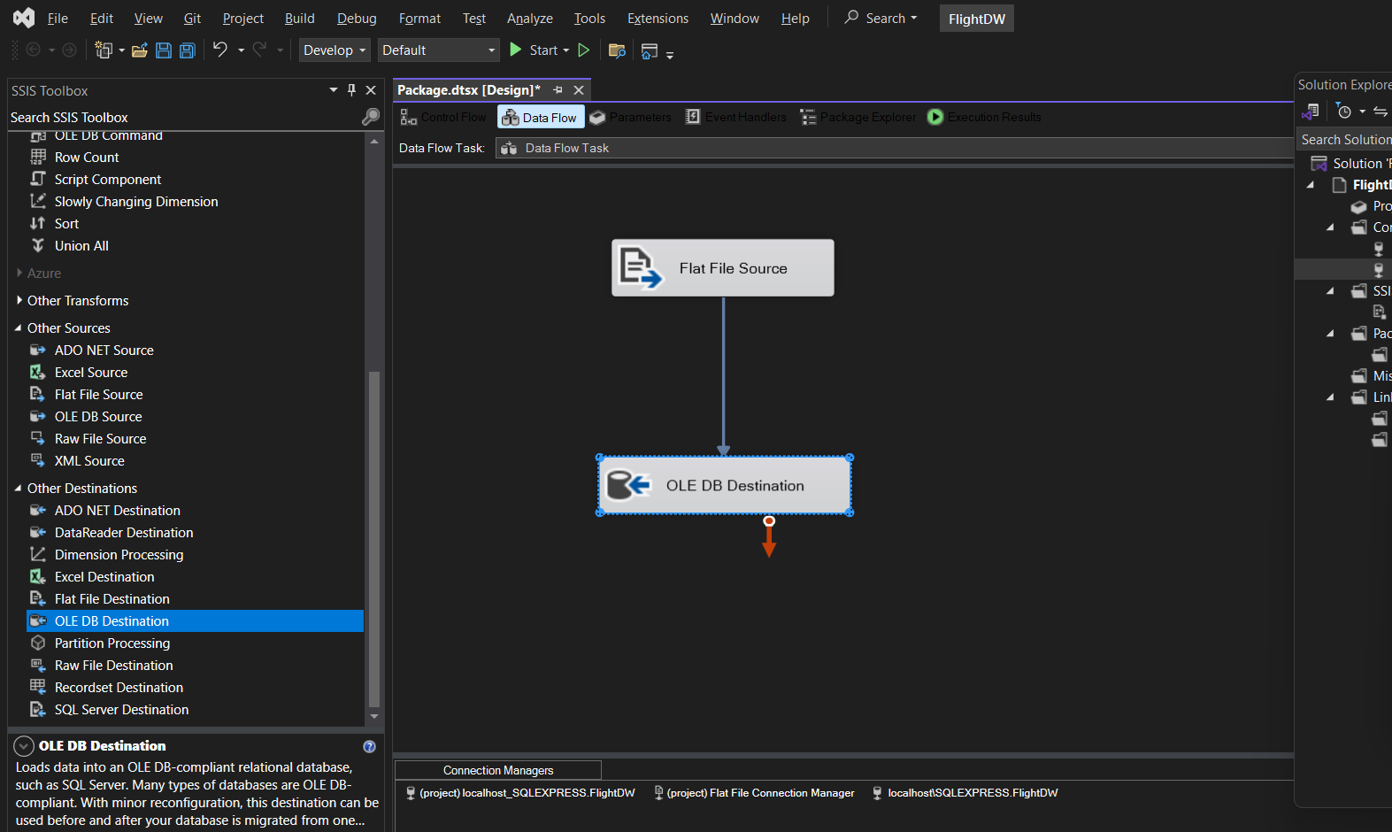
Hình 3.12. Thiết kế Data Flow Task nạp dữ liệu từ Flat File Source vào Staging_Flights
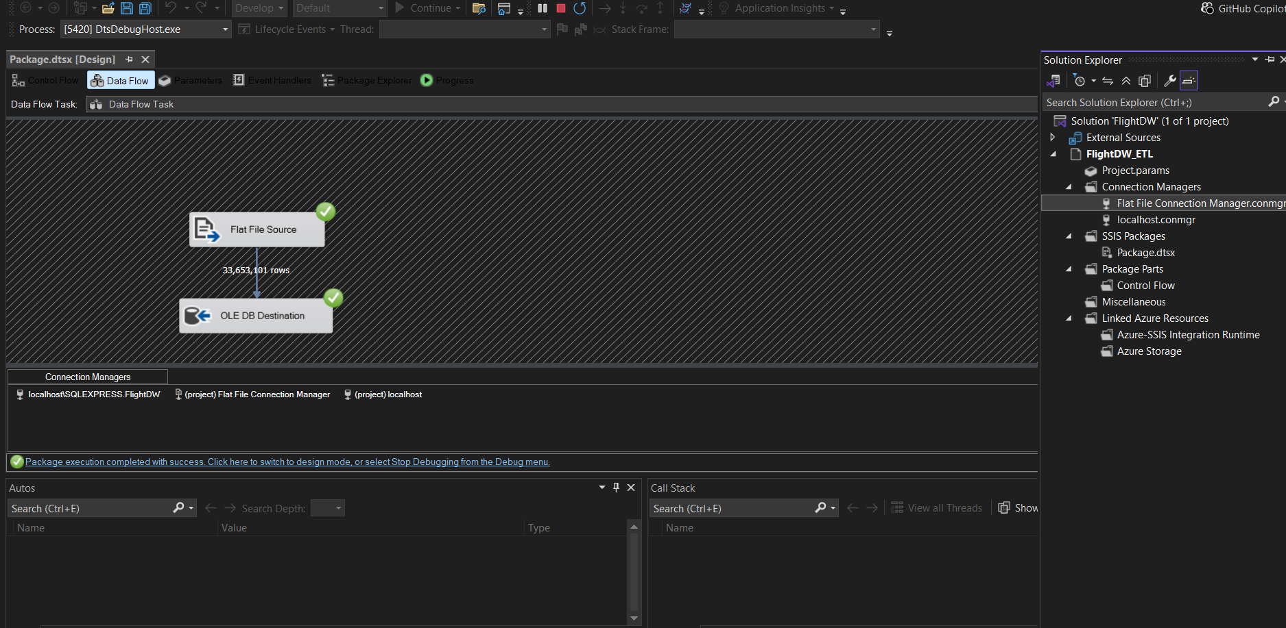
Hình 3.13. Kết quả thực thi Data Flow Task nạp dữ liệu vào Staging_Flights

3.2.6. Chuyển đổi và đổ dữ liệu từ Staging vào các bảng Dim & Fact
Chạy lần lượt từng khối script insert để đổ lần lượt dữ liệu sau trong SSMS (theo đúng thứ tự - Dim trước, Fact sau vì Fact cần tra khóa từ Dim).
Bước 1: Nạp dữ liệu vào bảng DimDate Rút trích các giá trị ngày duy nhất từ bảng Staging, tiến hành biến đổi định dạng thành khóa DateKey (dạng YYYYMMDD) cùng các thuộc tính năm, quý, tháng, ngày.
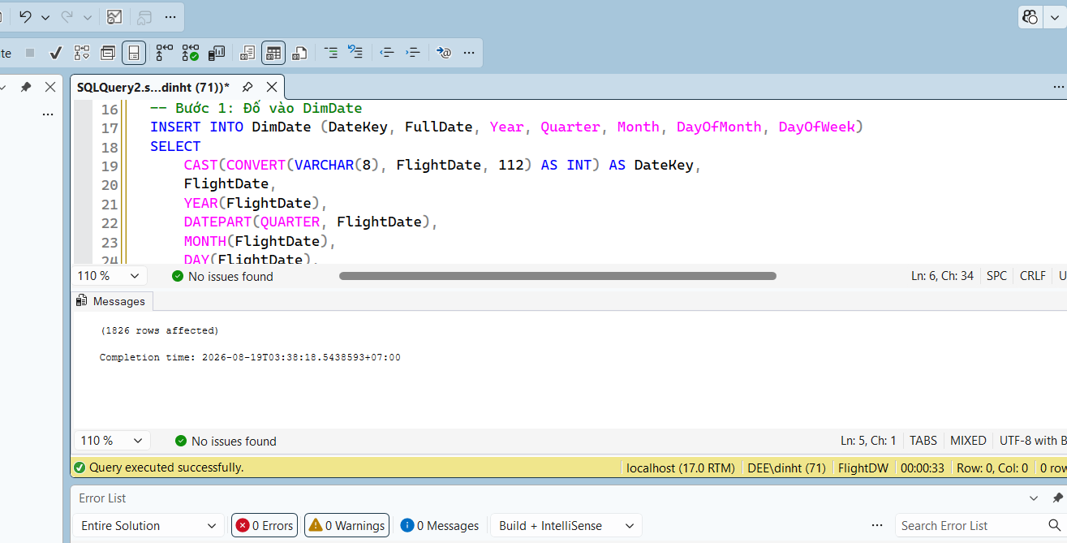
Hình 3.14. Script đổ dữ liệu vào bảng DimDate
Trích xuất các giá trị mã hãng hàng không phân biệt (DISTINCT DOT_ID_Reporting_Airline, Reporting_Airline) từ bảng Staging đưa vào DimAirline.
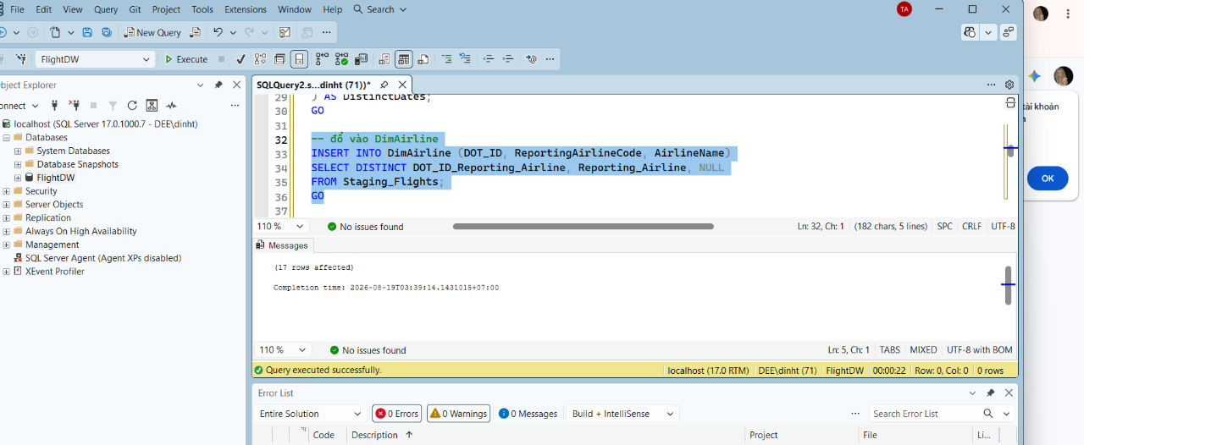
Hình 3.15. Script nạp dữ liệu vào bảng DimDate
Hợp nhất danh sách sân bay đi (Origin) và sân bay đến (Dest), lọc bỏ các dòng lỗi không phải dạng số và chèn các bản ghi phân biệt vào DimAirport.
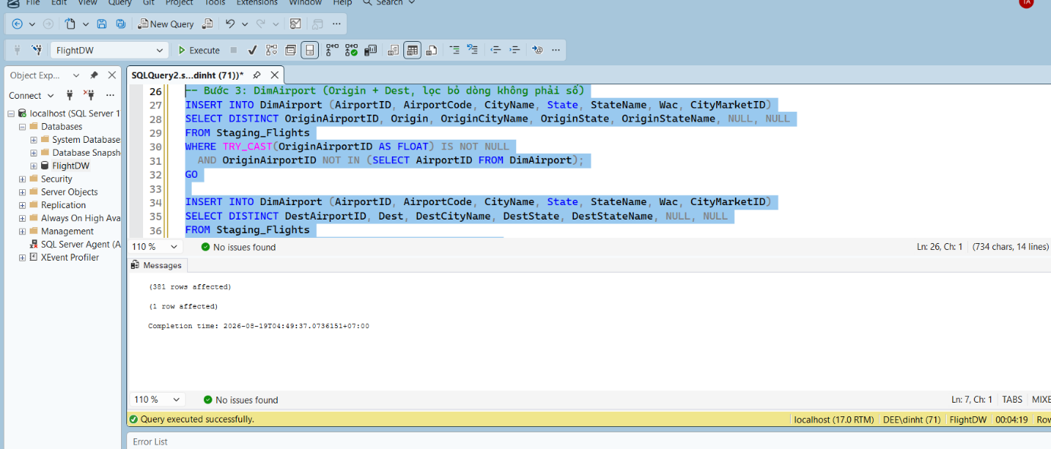
Hình 3.16. Kết quả thực thi truy vấn nạp dữ liệu vào bảng chiều Sân bay (DimAirport)
Thực hiện truy vấn kết hợp giữa bảng Staging_Flights với các bảng Dimension (DimDate, DimAirline, DimAirport) để tra cứu (lookup) các Surrogate Key tương ứng (DateKey, AirlineKey, OriginAirportKey, DestAirportKey) và nạp toàn bộ các chỉ số đo lường (Measures) vào FactFlight.
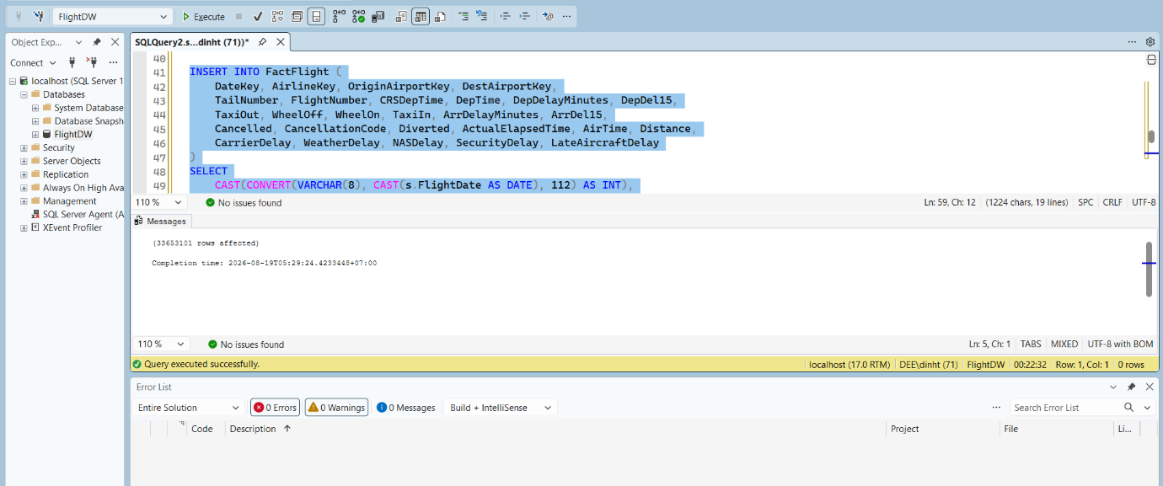
Hình 3.17. Kết quả nạp dữ liệu vào bảng sự kiện Chuyến bay (FactFlight)

3.2.7. Nạp dữ liệu dự đoán vào bảng Fact_Forecast
Sau khi hoàn thành quá trình dự đoán, kết quả dự đoán được xuất ra dưới dạng file CSV có tên fact_forecast_export.csv. File này được sử dụng làm nguồn dữ liệu đầu vào cho quá trình nạp kết quả dự đoán vào Data Warehouse.
Dữ liệu trong file bao gồm các trường FlightDate, ReportingAirline, Origin, Dest, PredictedDelay và PredictedProb. Trong đó, PredictedDelay thể hiện kết quả dự đoán chuyến bay có bị trễ hay không, còn PredictedProb thể hiện giá trị xác suất dự đoán tương ứng.
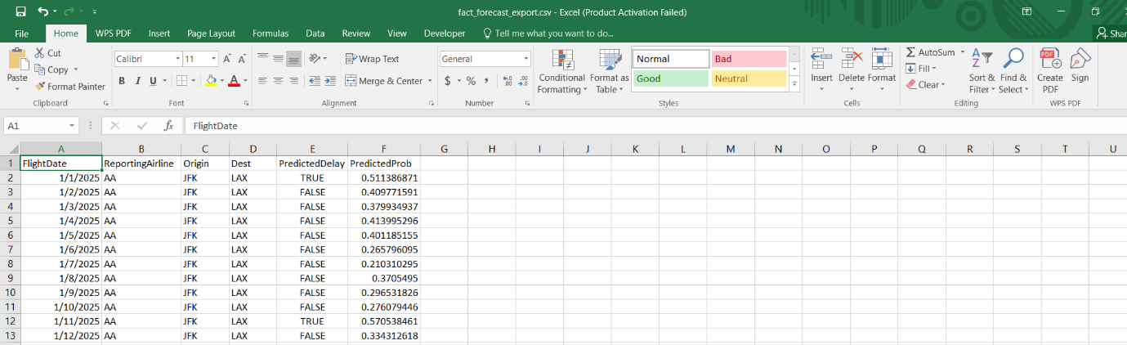
- Tạo bảng Fact_Forecast
Trước khi thực hiện quá trình nạp dữ liệu dự đoán, nhóm tiến hành tạo bảng Fact_Forecast trong cơ sở dữ liệu Data Warehouse.
Bảng Fact_Forecast được thiết kế để lưu trữ kết quả dự đoán cùng với các khóa liên kết đến các bảng Dimension. Cấu trúc bảng bao gồm khóa chính ForecastKey, các khóa ngoại DateKey, AirlineKey, OriginAirportKey, DestAirportKey và các thông tin kết quả dự đoán gồm PredictedDelay và PredictedProb.
Cấu trúc bảng được tạo như sau:
CREATE TABLE Fact_Forecast (
ForecastKey BIGINT IDENTITY(1,1) PRIMARY KEY,
DateKey INT NOT NULL,
AirlineKey INT NOT NULL,
OriginAirportKey INT NOT NULL,
DestAirportKey INT NOT NULL,
PredictedDelay BIT NOT NULL,
PredictedProb FLOAT NOT NULL,
CONSTRAINT FK_Forecast_Date FOREIGN KEY (DateKey) REFERENCES DimDate(DateKey),
CONSTRAINT FK_Forecast_Airline FOREIGN KEY (AirlineKey) REFERENCES DimAirline(AirlineKey),
CONSTRAINT FK_Forecast_OriginAirport FOREIGN KEY (OriginAirportKey) REFERENCES DimAirport(AirportKey),
CONSTRAINT FK_Forecast_DestAirport FOREIGN KEY (DestAirportKey) REFERENCES DimAirport(AirportKey)
)
Trong đó, ForecastKey là khóa chính được thiết lập theo cơ chế IDENTITY(1,1), do đó giá trị khóa được SQL Server tự động sinh khi dữ liệu được nạp vào bảng.
Các trường DateKey, AirlineKey, OriginAirportKey và DestAirportKey được sử dụng để liên kết dữ liệu dự đoán với các bảng Dimension tương ứng.
- Xây dựng luồng ETL nạp dữ liệu dự đoán
Nhóm sử dụng SSIS để thực hiện quá trình ETL dữ liệu dự đoán vào bảng Fact_Forecast. Một Data Flow Task có tên Load Forecast được xây dựng để xử lý dữ liệu từ file CSV và chuyển đổi dữ liệu về cấu trúc phù hợp với Data Warehouse.
Do file nguồn sử dụng các thông tin nghiệp vụ như ngày bay, mã hãng hàng không và mã sân bay, trong khi bảng Fact_Forecast sử dụng các khóa thay thế (surrogate key), dữ liệu cần được tra cứu thông qua các bảng Dimension trước khi được nạp vào bảng Fact.
Luồng xử lý trong Data Flow bao gồm các thành phần chính:
Lookup Airline;
Lookup Origin Airport;
Lookup Dest Airport;
Data Conversion;
Lookup Date;
OLE DB Destination.
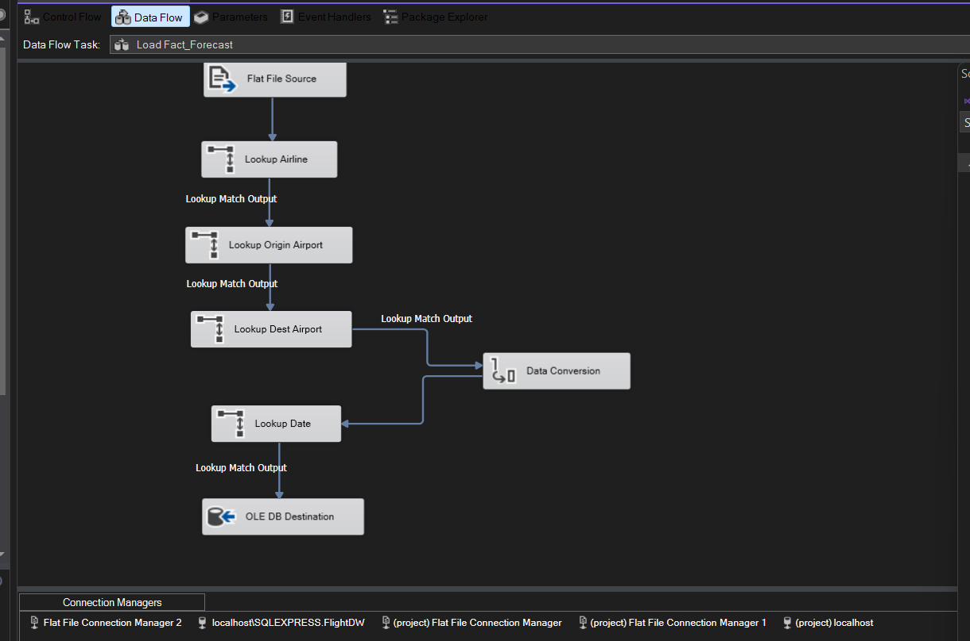
- Tra cứu khóa hãng hàng không
Trong quá trình xử lý dữ liệu, thành phần Lookup Airline được sử dụng để tra cứu thông tin hãng hàng không từ dữ liệu nguồn.
Trường ReportingAirline trong file fact_forecast_export.csv được sử dụng để đối chiếu với dữ liệu tương ứng trong bảng Dimension DimAirline. Sau khi tra cứu thành công, dữ liệu nhận được AirlineKey tương ứng.
Giá trị AirlineKey này được sử dụng làm khóa liên kết với bảng DimAirline khi nạp dữ liệu vào Fact_Forecast.
- Tra cứu khóa sân bay đi
Sau bước tra cứu thông tin hãng hàng không, dữ liệu tiếp tục được xử lý thông qua thành phần Lookup Origin Airport.
Trường Origin trong file dữ liệu dự đoán được sử dụng để tra cứu thông tin sân bay tương ứng trong bảng DimAirport. Kết quả của quá trình tra cứu được sử dụng để xác định khóa sân bay đi OriginAirportKey.
Khóa này sau đó được sử dụng trong bảng Fact_Forecast để thể hiện sân bay xuất phát của chuyến bay.
- Tra cứu khóa sân bay đến
Tương tự như quá trình tra cứu sân bay đi, thành phần Lookup Dest Airport được sử dụng để xử lý thông tin sân bay đến.
Trường Dest từ dữ liệu nguồn được tra cứu trong bảng DimAirport để xác định khóa sân bay tương ứng. Kết quả thu được được sử dụng làm DestAirportKey trong bảng Fact_Forecast.
Việc thực hiện hai bước Lookup riêng biệt giúp xác định chính xác vai trò của từng sân bay trong dữ liệu chuyến bay, bao gồm sân bay đi và sân bay đến.
- Chuyển đổi kiểu dữ liệu FlightDate
Sau các bước tra cứu dữ liệu, trường FlightDate được xử lý thông qua thành phần Data Conversion trong SSIS.
Theo cấu hình của Data Conversion, trường FlightDate được chuyển đổi sang kiểu dữ liệu database date và tạo ra một cột đầu ra mới có tên FlightDate_Converted.
Việc chuyển đổi này giúp đảm bảo dữ liệu ngày tháng có kiểu dữ liệu phù hợp cho bước xử lý và tra cứu dữ liệu ngày trong bảng DimDate.
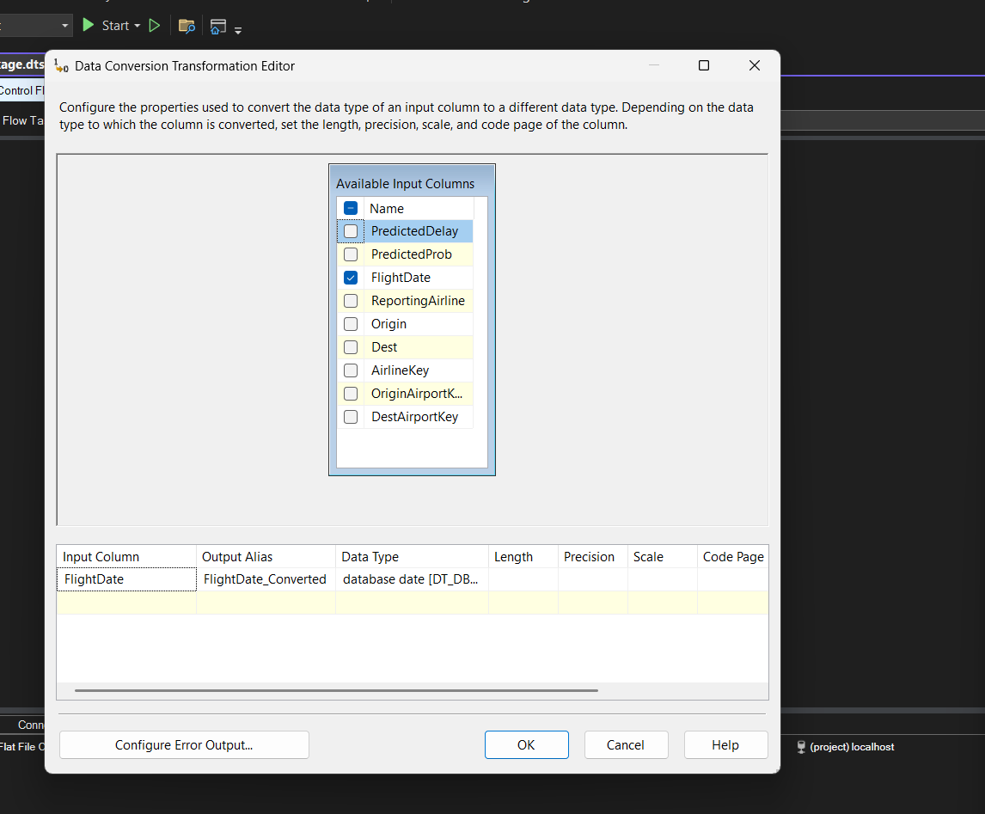
- Tra cứu khóa ngày
Sau khi trường FlightDate được chuyển đổi thành FlightDate_Converted, dữ liệu tiếp tục được xử lý thông qua thành phần Lookup Date.
Mục đích của bước này là tra cứu thông tin ngày tương ứng trong bảng DimDate để lấy DateKey. Khóa này được sử dụng làm khóa liên kết giữa dữ liệu dự đoán trong Fact_Forecast và bảng Dimension thời gian.
Như vậy, thông tin ngày trong file dữ liệu nguồn được chuyển đổi thành khóa DateKey phù hợp với mô hình Data Warehouse.
- Nạp dữ liệu vào Fact_Forecast
Sau khi hoàn thành các bước Lookup và chuyển đổi dữ liệu, luồng dữ liệu đã có đầy đủ các trường cần thiết để nạp vào bảng Fact_Forecast.
Thành phần OLE DB Destination được sử dụng để thực hiện việc nạp dữ liệu vào cơ sở dữ liệu SQL Server.
Tại bước Mapping, các trường đầu vào được ánh xạ với các cột tương ứng trong bảng đích như sau:

Bảng 3.4. Nạp dữ liệu vào Fact_Forecast
Cột dữ liệu đầu vào | Cột trong Fact_Forecast
DateKey | DateKey
AirlineKey | AirlineKey
OriginAirportKey | OriginAirportKey
DestAirportKey | DestAirportKey
PredictedDelay | PredictedDelay
PredictedProb | PredictedProb
Trường ForecastKey không được ánh xạ từ dữ liệu đầu vào. Nguyên nhân là trường này được SQL Server tự động sinh thông qua thuộc tính IDENTITY(1,1) khi thực hiện thao tác nạp dữ liệu.
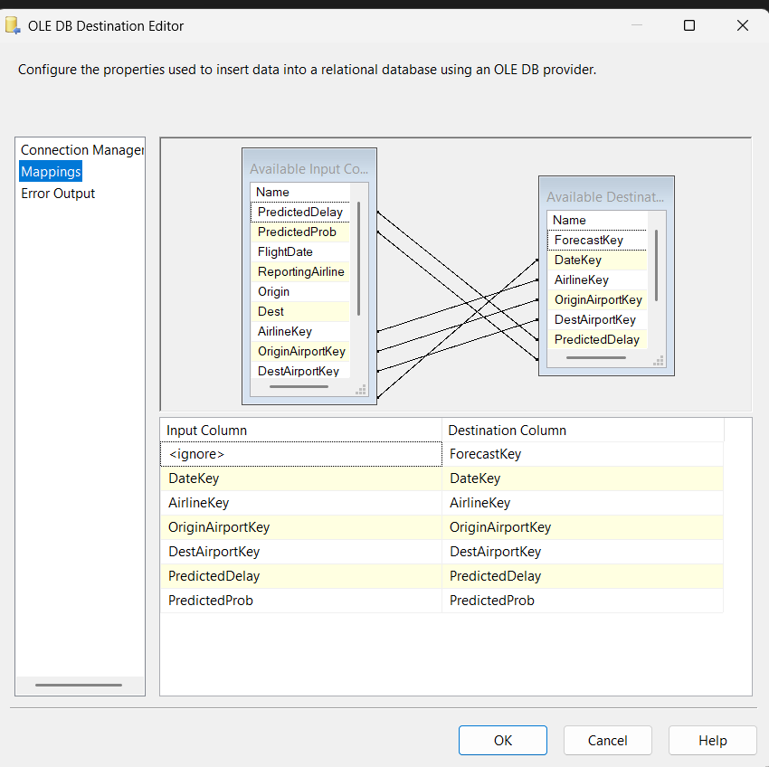
- Kết quả quá trình nạp dữ liệu
Sau khi hoàn thành quá trình thực thi Data Flow Task, dữ liệu dự đoán từ file fact_forecast_export.csv được đưa vào bảng Fact_Forecast.
Thông qua quá trình ETL, các thông tin nghiệp vụ ban đầu trong file nguồn được liên kết với các bảng Dimension để thu được các khóa tương ứng gồm DateKey, AirlineKey, OriginAirportKey và DestAirportKey.
Kết quả dự đoán gồm PredictedDelay và PredictedProb được lưu trữ cùng các khóa Dimension trong bảng Fact_Forecast. Nhờ đó, dữ liệu dự đoán được tích hợp vào Data Warehouse và có thể được sử dụng trong các bước phân tích và hỗ trợ ra quyết định của hệ thống DSS.

3.2.8. Kiểm tra dữ liệu các bảng sau khi hoàn tất
Kiểm tra tổng số lượng dòng (Row Count) giữa các bảng:
Thực thi câu lệnh kiểm tra số lượng bản ghi để đối soát tính toàn vẹn dữ liệu:
SELECT 'Staging_Flights (gốc)' AS TableName, COUNT(*) AS SoLuong FROM Staging_Flights
UNION ALL SELECT 'DimDate', COUNT(*) FROM DimDate
UNION ALL SELECT 'DimAirline', COUNT(*) FROM DimAirline
UNION ALL SELECT 'DimAirport', COUNT(*) FROM DimAirport
UNION ALL SELECT 'FactFlight', COUNT(*) FROM FactFlight;
GO
Kết quả: Dữ liệu khớp 100% giữa số lượng bản ghi chuyến bay gốc ở Staging và bảng Fact (33,653,101 bản ghi)
Kiểm tra chi tiết:
Chạy truy vấn lấy 10 dòng đầu tiên của từng bảng để kiểm tra tính chính xác của các trường dữ liệu:
SELECT TOP 10 * FROM DimDate;
SELECT TOP 10 * FROM DimAirline;
SELECT TOP 10 * FROM DimAirport;
SELECT TOP 10 * FROM FactFlight;
Sau khi thực hiện quá trình ETL và nạp dữ liệu vào bảng Fact_Forecast, nhóm tiến hành kiểm tra kết quả trực tiếp trên SQL Server.
Dữ liệu được truy vấn từ bảng Fact_Forecast nhằm xác nhận quá trình nạp dữ liệu từ SSIS đã thực hiện thành công. Việc kiểm tra tập trung vào các khóa liên kết DateKey, AirlineKey, OriginAirportKey, DestAirportKey cùng với kết quả dự đoán PredictedDelay và xác suất dự đoán PredictedProb bằng cách chạy:
SELECT TOP 10 * FROM Fact_Forecast;
Nhóm cũng thực hiện kiểm tra tổng số bản ghi trong bảng Fact_Forecast để xác nhận dữ liệu đã được nạp vào Data Warehouse.
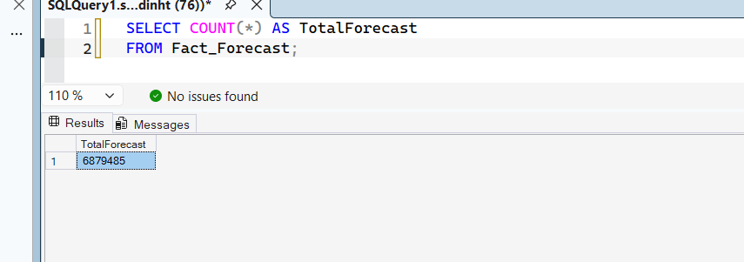
Hình 3.18. Kết quả sau khi kiểm tra số bảng ghi trong bảng Fact_Forecast
Dữ liệu bảng DimDate và DimAirline: Các khóa định danh và thông tin phân loại thời gian, hãng hàng không hiển thị đầy đủ, chính xác
Dữ liệu bảng DimAirport: Thông tin mã sân bay, tên thành phố, tiểu bang được chuẩn hóa rõ ràng.
Dữ liệu bảng FactFlight: Các khóa ngoại liên kết chính xác với các bảng chiều, các chỉ số về thời gian cất/hạ cánh, thời gian trễ (delay), khoảng cách bay được nạp đầy đủ.
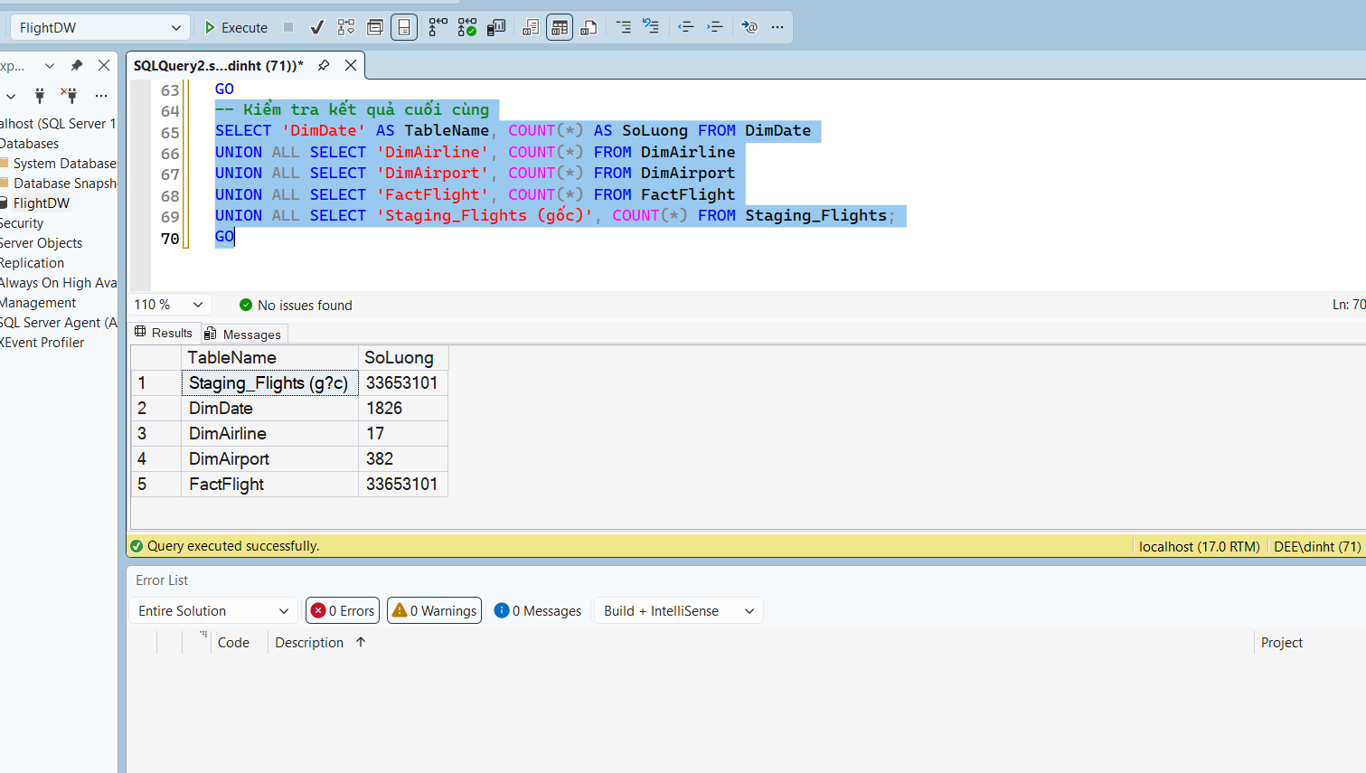
Hình 3.19. Kết quả kiểm tra số lượng bản ghi trong các bảng Dimension và Fact
Kiểm tra dữ liệu các bảng (khớp 100%)
Để kiểm tra chi tiết, chạy test gọi ra 10 dữ liệu cho mỗi bảng:
DimDate và DimAirLine
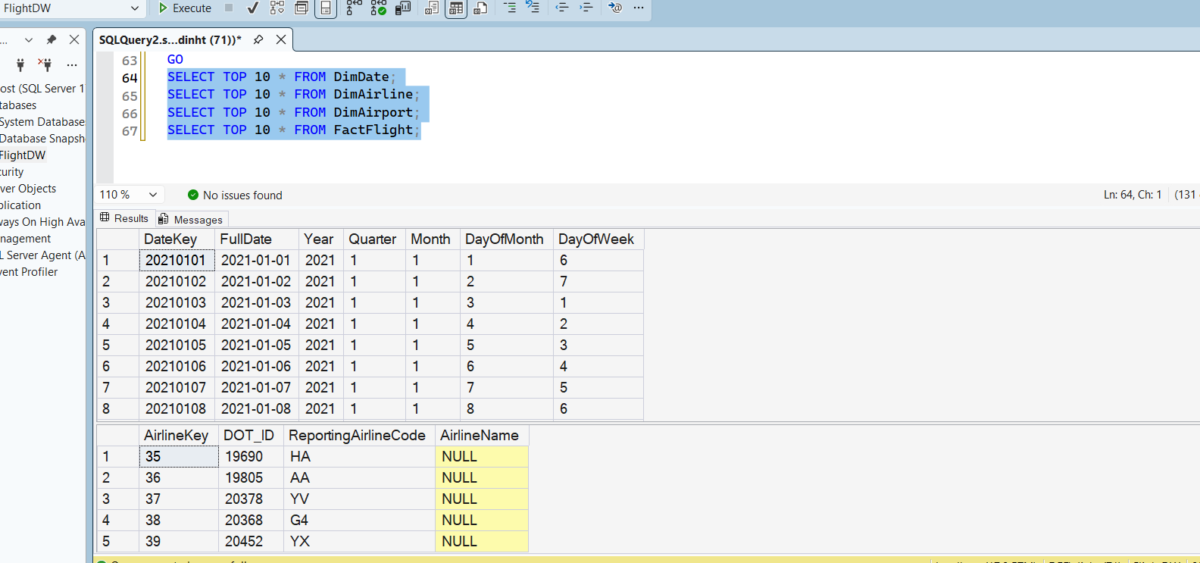
Hình 3.20. Kết quả truy vấn 10 bản ghi đầu của các bảng ghi DimDate, DimAirline, DimAirport và FactFlight
DimAirport
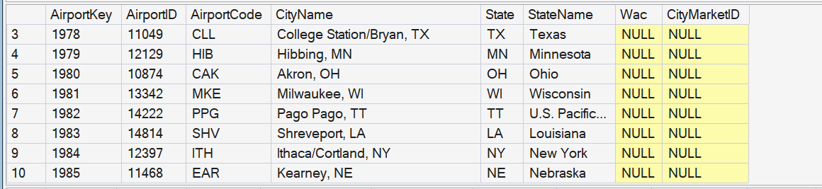
FactFlight
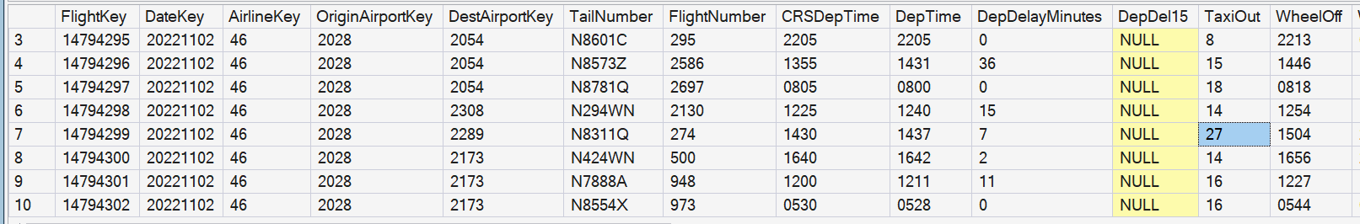
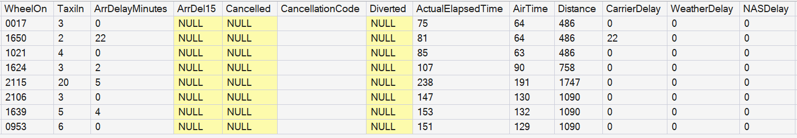
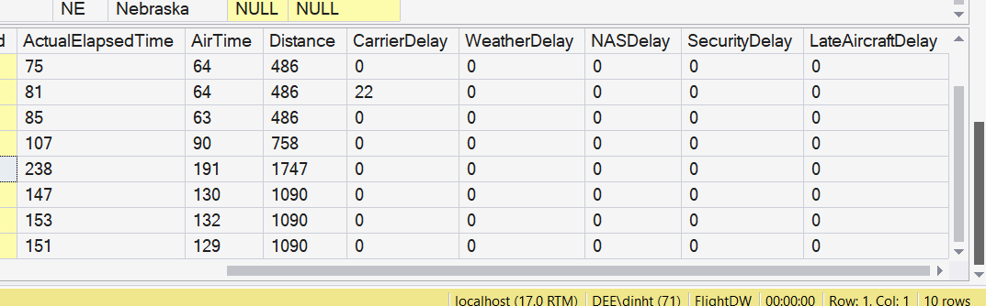
Fact_Forecast:
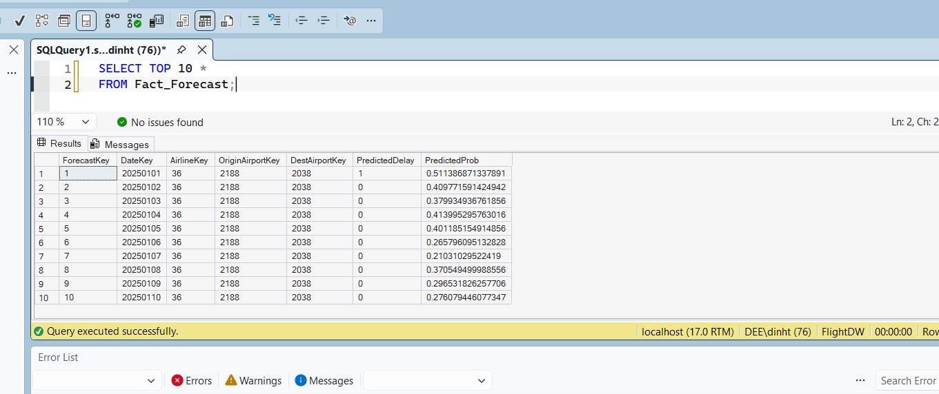

3.3. PHÂN TÍCH DỮ LIỆU SSAS

3.3.1. Giới thiệu SSAS
Microsoft SQL Server Analysis Services (SSAS) là một công cụ xử lý phân tích trực tuyến (OLAP) và khai thác dữ liệu trong Microsoft SQL Server. SSAS được tổ chức sử dụng như một công cụ để phân tích và hiểu thông tin có thể nằm rải rác trên nhiều cơ sở dữ liệu, hoặc trong các bảng hoặc tệp khác nhau.
Microsoft đã bao gồm một số dịch vụ trong SQL Server liên quan đến trí tuệ kinh doanh và kho dữ liệu. Các dịch vụ này bao gồm Integration Services, Reporting Services và Analysis Services. Analysis Services bao gồm một nhóm các khả năng OLAP và khai thác dữ liệu và có hai dạng đa chiều và dạng bảng, trong đó sự khác biệt giữa hai dạng là cách trình bày dữ liệu.
Trong mô hình dạng bảng, thông tin được sắp xếp trong các bảng hai chiều, do đó dễ đọc hơn đối với con người. Mô hình đa chiều có thể chứa thông tin với nhiều mức độ tự do và phải được mở rộng để tăng khả năng đọc hiểu đối với con người.

3.3.2. Tạo project mới
Mở Visual Studio 2022
File => New => Project
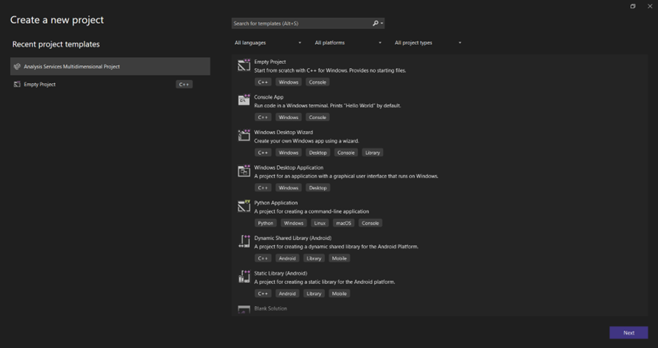
Hình 3.21. Giao diện tạo Project mới trong Visual Studio
Chọn Analysis Services Multidimensional Project

3.3.3. Xác định dữ liệu nguồn (Data sources)
Bước 1: Chọn Solution Explorer, chọn Data sources sau đó new Data sources. Hộp thoại Data Sources Wizard xuất hiện và chọn next để tiếp tục.
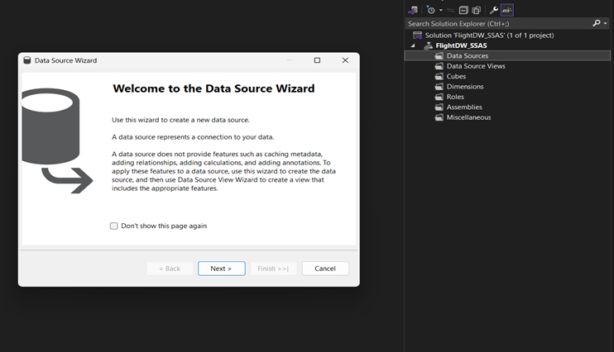
Hình 3.22. Hộp thoại Data Source Wizard
Bước 2: Chọn “Create a data source based on an existing or new connection” sau đó chọn New để tạo kết nối với cơ sở dữ liệu đã được tạo từ quá trình SSIS.
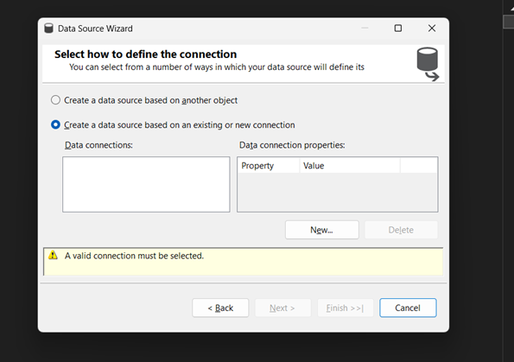
Hình 3.23. Hộp thoại Data Source Wizard – Lựa chọn cách định nghĩa kết nối
Bước 3: Hộp thoại Connection Manager xuất hiện, ta nhập Server name và chọn cơ sở dữ liệu mà ta đã tạo ra từ quá trình SSIS.
Đặt Server name và chọn database
Kiểm tra kết nối
Bước 4: Sau khi tạo xong quay lại hộp thoại Data Source Wizard, chọn next và chọn “Use the service account”.
Bước 5: Cuối cùng ta chọn Finish để hoàn tất quy trình định nghĩa nguồn dữ liệu.
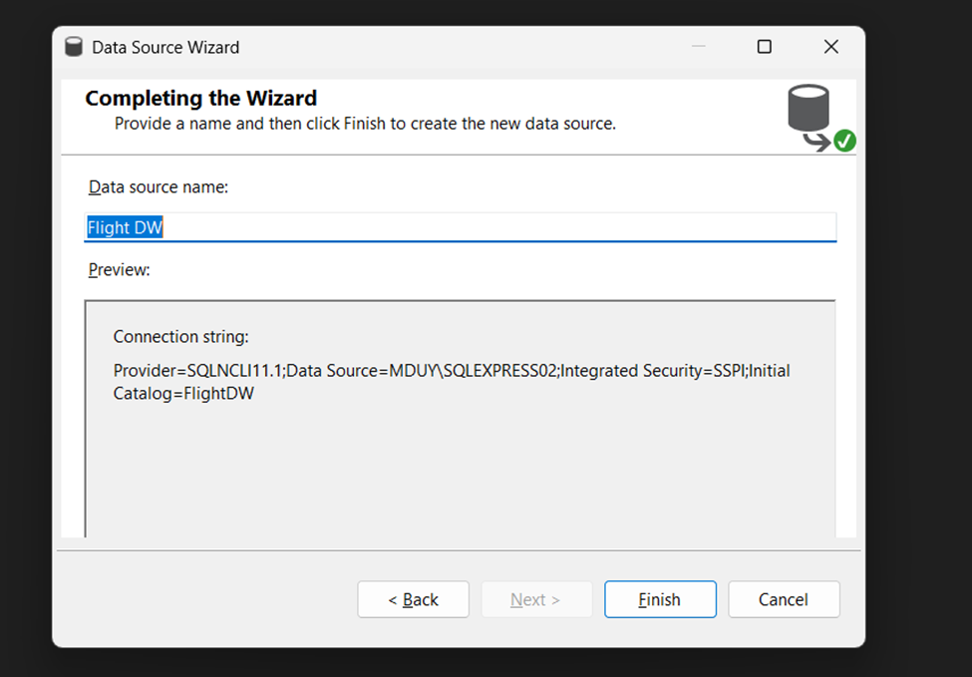
Hình 3.24. Hộp thoại Data Source Wizard – Hoàn tất tạo nguồn dữ liệu Flight DW

3.3.4. Xác định khung nhìn dữ liệu nguồn (Data Source Views)
Bước 1: Tại Solution Explorer, ta click chuột phải vào thư mục Data Source Views và chọn New Data Source View.
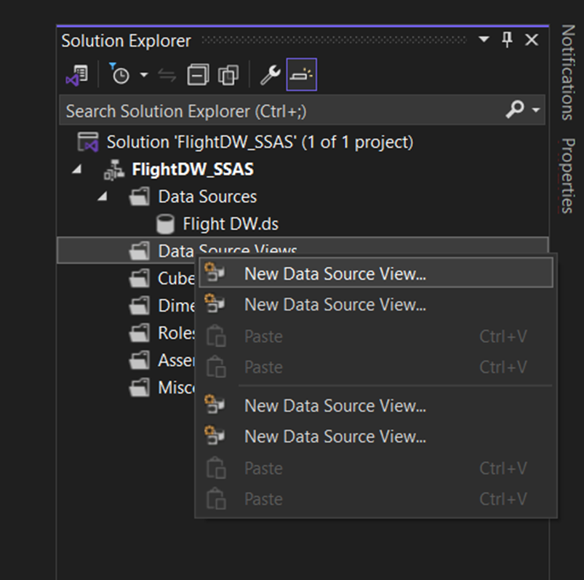
Hình 3.25. Tạo mới Data Source View từ Solution Explorer
Bước 2: Hộp thoại Data Source View Wizard xuất hiện, chọn Next để tiếp tục.
Bước 3: Chọn Data Source vừa tạo sau đó Next để tiếp tục.
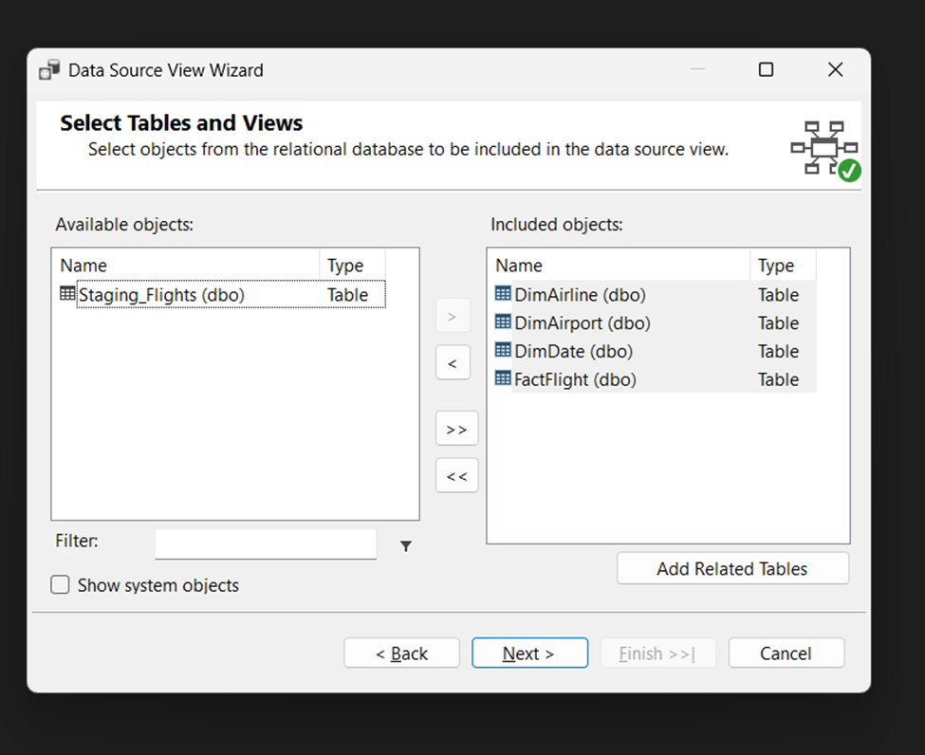
Hình 3.26. Data Source View Wizard – Chọn bảng và khung nhìn (Select Tables và Views)
Bước 4: Chọn bảng, sau đó chọn nút > để thêm bảng vào Data Source View.
Bước 5: Tiếp theo, chọn nút Add Related Tables để thêm tất cả các bảng Dim vào Data Source View. Sau đó chọn Next để tiếp tục.
Bước 6: Chọn Finish để hoàn tất quá trình xác định khung nhìn dữ liệu nguồn (Data Source View).
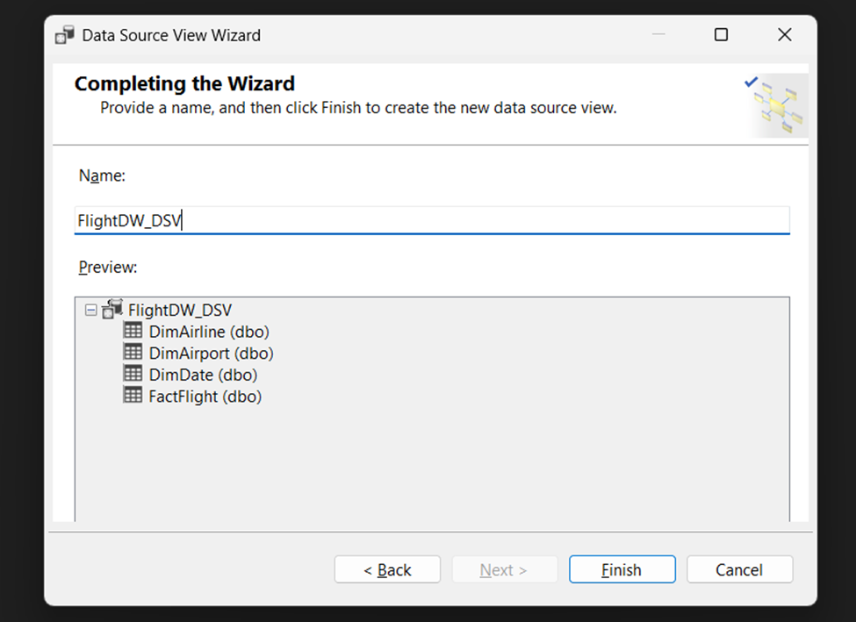
Hình 3.27. Data Source View Wizard – Hoàn tất tạo FlightDW_DSV

3.3.5. Xây dựng các khối (Cubes)
Bước 1: Tại Solution Explorer, ta click chuột phải vào thư mục Cubes và chọn New Cube.
Bước 2: Hộp thoại Cube Wizard xuất hiện, chọn Next để tiếp tục.
Bước 3: Chọn use existing tables, sau đó chọn Next để tiếp tục.
Bước 4: Chọn bảng cần thêm.
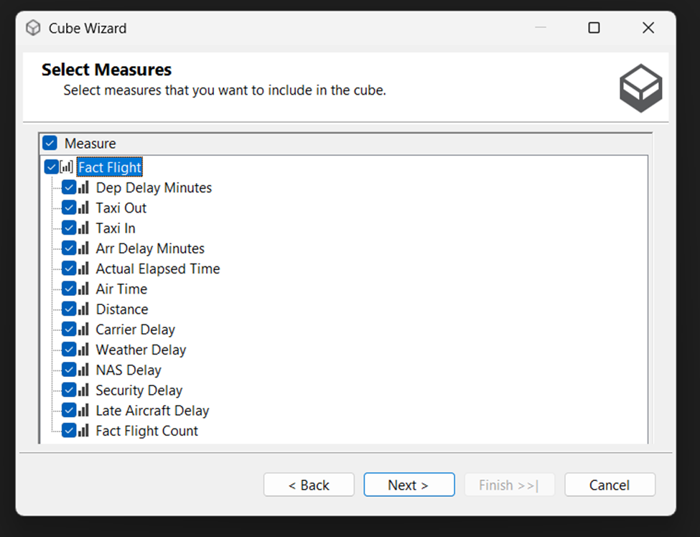
Hình 3.28. Cube Wizard – Chọn các độ đo (Select Measures)
Bước 5: Chọn những độ đo đề xuất, sau đó chọn Next để tiếp tục.
Bước 6: Chọn Finish để hoàn tất quy trình xây dựng các khối (Cubes) và xác định các độ đo.

3.3.6. Xác định các chiều (Dimensions)
Bước 1: Tại folder Dimensions trong Solution Explorer, ta chọn Dim Date. Sau đó kéo thả các thuộc tính DateKey, FullDate, Year, Quarter, Month, DayOfMonth, DayOfWeek.
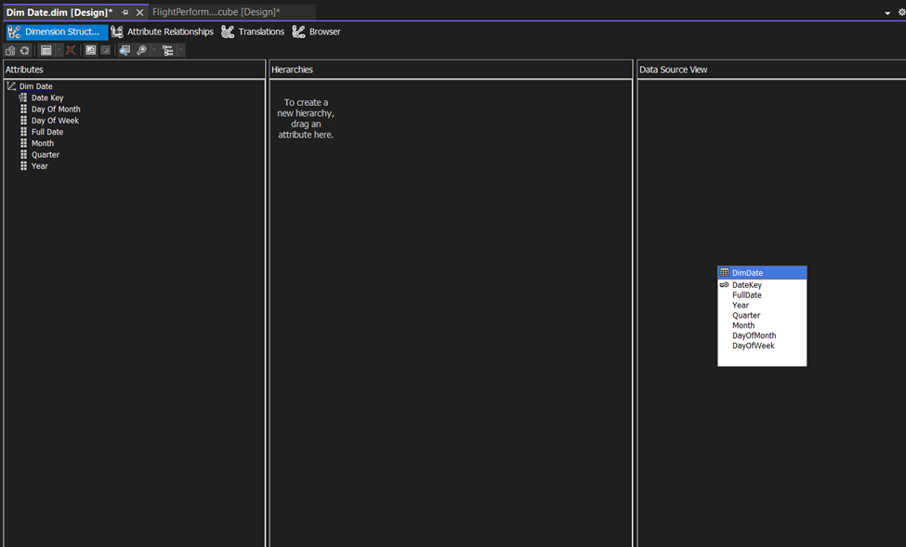
Hình 3.29. Cấu trúc chiều DimDate (thuộc tính, phân cấp, khung nhìn dữ liệu nguồn)
Bước 2: Tại folder Dimensions trong Solution Explorer, ta chọn Dim Airport. Sau đó kéo thả các thuộc tính AirportKey, AirportCode, AirportID, Cityname, State, StateName, Wac, CityMarketID.
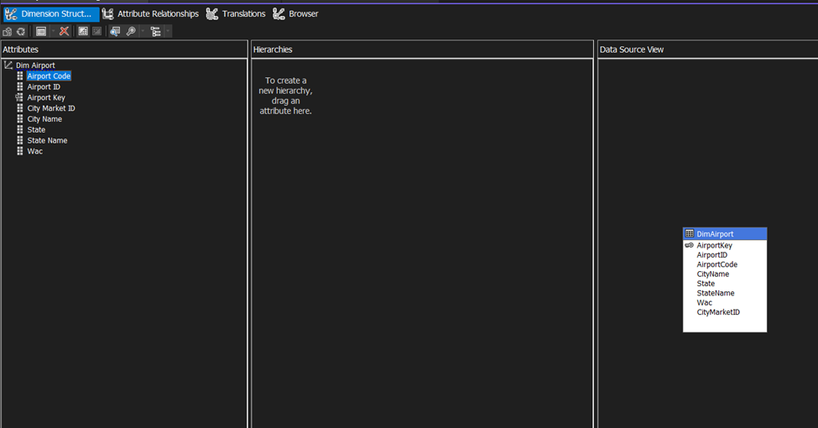
Hình 3.30. Cấu trúc chiều DimAirport
Bước 3: Tại folder Dimensions trong Solution Explorer, ta chọn Dim Airport. Sau đó kéo thả các thuộc tính AirlineKey, DOT_ID, ReportingAirlineCode, AirlineName.
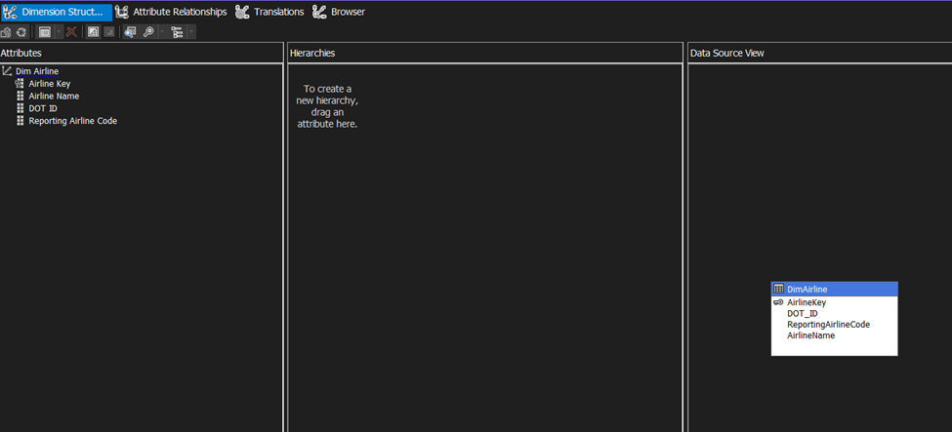
Hình 3.31. Cấu trúc chiều DimAirline
Bước 4: Ta chuột phải vô project FlightDW_SSAS chọn Deploy và sau khi thành công ta sẽ ra kết quả như hình sau:
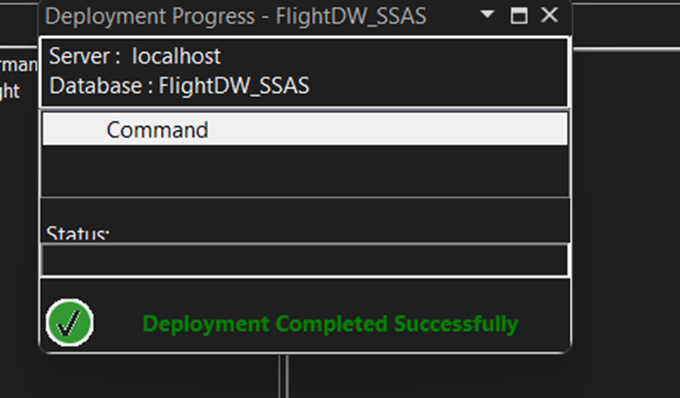
Hình 3.32. Kết quả sau khi Deploy thành công

3.3.7. Cấu hình Measure Group Fact Forecast vào FlightPerformanceCube (SSAS Multidimensional)
- Mục tiêu
Bổ sung dữ liệu dự đoán trễ chuyến bay (kết quả từ mô hình machine learning) vào kho dữ liệu FlightDW và khối phân tích (Cube) FlightPerformanceCube hiện có, để người dùng cuối có thể xem chỉ số dự đoán trễ chuyến (PredictedDelay) và xác suất trễ trung bình (PredictedProb) theo các chiều Ngày, Hãng bay và Sân bay dùng chung hạ tầng dimension đã có sẵn với measure group Fact Flight, không phát sinh dimension mới.
- Nguồn dữ liệu
Bảng nguồn: Fact_Forecast đã được nạp vào cơ sở dữ liệu FlightDW (6.879.485 dòng), từ file Fact_forecast.csv.
Các cột chính: ForecastKey, DateKey, AirlineKey, OriginAirportKey, DestAirportKey, PredictedDelay, PredictedProb.
Bảng dùng chung 3 dimension đã có trong cube: Dim Date, Dim Airline, Dim Airport (đóng vai trò Origin Airport và Dest Airport).
- Các bước thực hiện
Bước 1: Sau khi nạp dữ liệu từ SSMS.
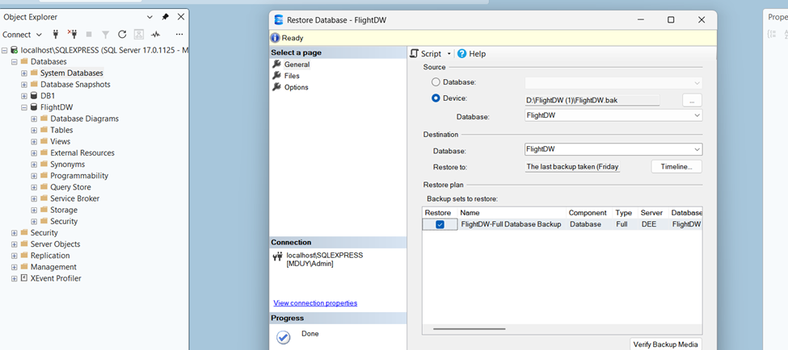
Hình 3.33. Khôi phục cơ sở dữ liệu FlightDW trong SSMS
Bước 2: Chuyển qua Visual sau khi đã nạp dữ liệu, sau đó truy cập vào file dsv sau đó là Add/Remove Objects để thêm Fact_Forecast qua Included.
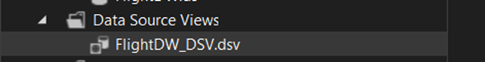
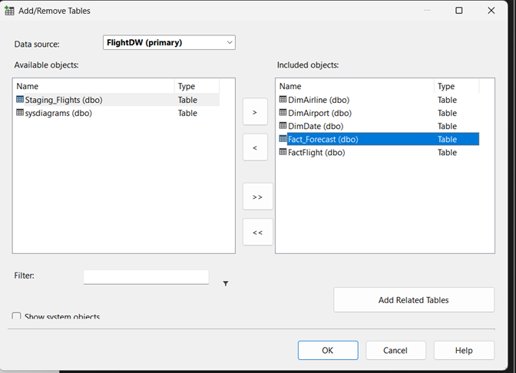
Hình 3.34. Hộp thoại Add/Remove Tables – Thêm bảng Fact_Forecast vào Data Source View
Bước 3: Thiết lập quan hệ khóa trong Data Source View. Trong tab Data Source View (FlightDW_DSV.dsv), xác nhận Fact_Forecast đã có quan hệ khóa ngoại tới DimDate, DimAirline và DimAirport.
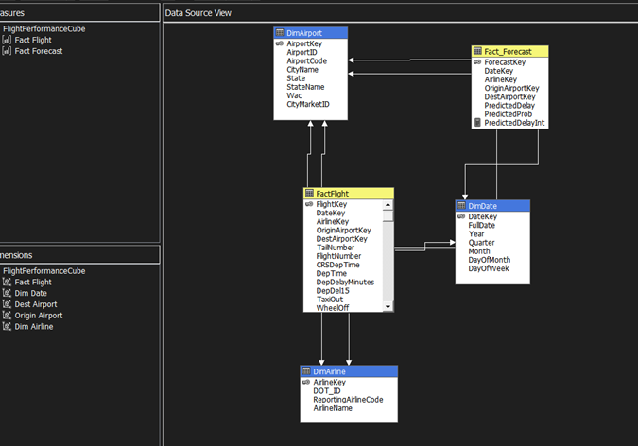
Hình 3.35. Sơ đồ Data Source View thể hiện quan hệ khóa giữa Fact_Forecast và các bảng Dim
Bước 4: Cấu hình Dimension Usage
Chuyển sang tab Dimension Usage, xác nhận measure group Fact Forecast được join vào đúng 4 dimension sau (không tạo dimension riêng, dùng lại toàn bộ hạ tầng của Fact Flight).
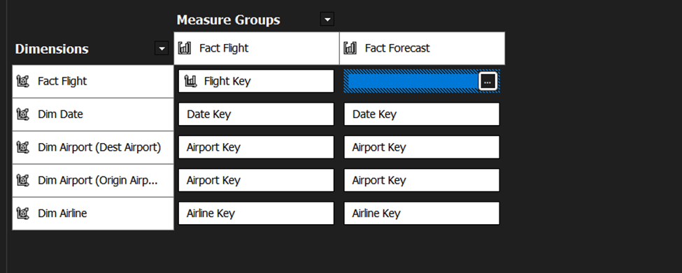
Hình 3.36. Cấu hình Dimension Usage cho measure group Fact Forecast
Bước 5: Cấu hình của Measure
Thiết lập thuộc tính Usage/ AggregateFunction cho từng Measure như sau:
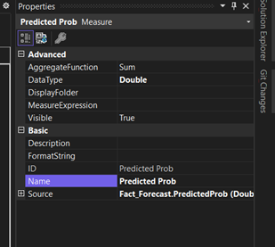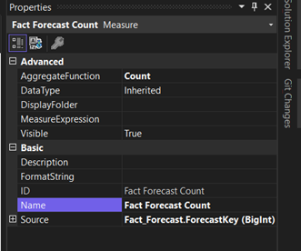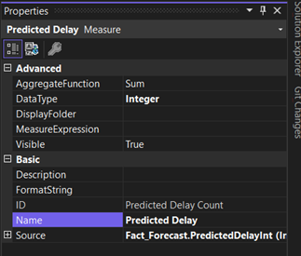
Hình 3.37. Thuộc tính (Properties) của các measure Predicted Prob, Fact Forecast Count, Predicted Delay
Công thức MDX cho Calculated:
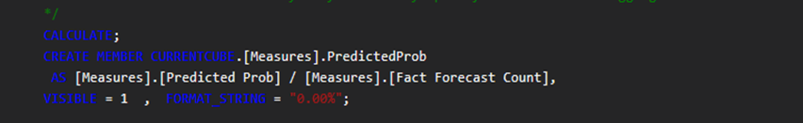
Bước 6: Kiểm tra Deploy và Process Cube
Thực hiện Deploy để đẩy cấu hình cube lên SSAS Server. Quá trình Deploy tự động kích hoạt Process Full cho các đối tượng thay đổi, nạp dữ liệu thật từ Fact_Forecast vào cube, sau đó theo dõi cho đến khi “Process succeeded”.
Bước 7: Kiểm tra kết quả trên tab Browser
Sau khi Process thành công, dùng tab Browser để kéo thả measure Avg Predicted Prob và PredictedDelay vào vùng dữ liệu, kết hợp với AirLine Key, AirLine Name để pivot thử và đối chiếu số liệu với dữ liệu gốc trong SQL Server.
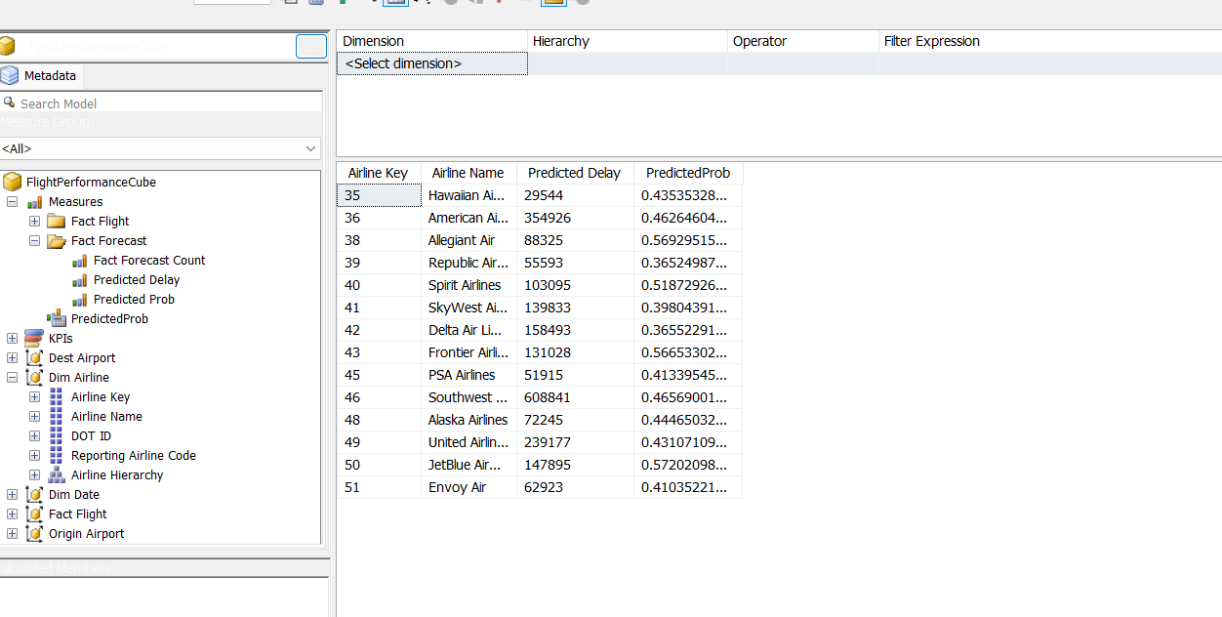
Hình 3.38. Kết quả xem dữ liệu trên tab Browser (pivot theo hãng hàng không)

3.4. XÁC ĐỊNH CÁC ĐỘ ĐO (MEASURES)

3.4.1. Thuộc tính các độ đo ban đầu
Tại khối vừa tạo, chọn Show Measures Grid để hiển thị chi tiết các độ đo.
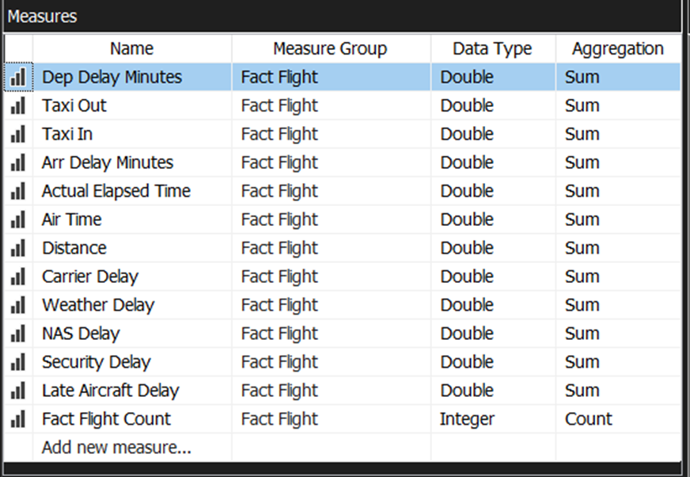
Hình 3.39. Bảng danh sách các độ đo (Measures Grid) của Fact Flight

3.4.2. Tổng kết độ đo
Bảng 3.5. Bảng tổng hợp kết quả đo
Độ đo | Mô tả
Dep Delay Minutes | Tổng số phút trễ khởi hành của các chuyến bay.
Taxi Out | Tổng thời gian máy bay lăn bánh từ vị trí đỗ ra đường băng trước khi cất cánh, tính bằng phút.
Taxi In | Tổng thời gian máy bay lăn bánh từ đường băng vào vị trí đỗ sau khi hạ cánh, tính bằng phút.
Arr Delay Minutes | Tổng số phút trễ khi đến của các chuyến bay.
Actual ElapSed Time | Tổng thời gian thực tế máy bay thực hiện chuyến bay, tính bằng phút.
Air Time | Tổng thời gian máy bay thực hiện chuyến bay trên không, tính bằng phút.
Distance | Tổng khoảng cách các chuyến bay thực hiện.
Carrier Delay | Tổng số phút trễ do nguyên nhân từ hãng hàng không.
Weather Delay | Tổng số phút trễ do điều kiện thời tiết.
NAS Delay | Tổng số phút trễ liên quan đến hệ thống hàng không quốc gia (NAS).
Security Delay | Tổng số phút trễ do nguyên nhân an ninh.
Late Aircraft Delay | Tổng số phút trễ do máy bay đến muộn từ chuyến bay trước.
Fact Flight Count | Số lượng bản ghi (chuyến bay) trong bảng FactFlight.

3.5. PHÂN CẤP TRONG BẢNG CHIỀU

3.5.1. Phân cấp bảng Dim Date
Bước 1: Mở Dim Date trong Solution Explorer sau đó kéo những thuộc tính cần phân cấp qua Hierarchies.
Bước 2: Sau đó sắp xếp các thuộc tính theo phân cấp thứ tự : Year → Quarter → Month → Full Date.
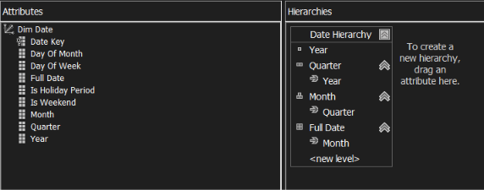
Hình 3.40. Xây dựng phân cấp (Hierarchy) cho chiều DimDate
Bước 3: Truy cập vào Attribute Relationships, tạo mối quan hệ như sau:
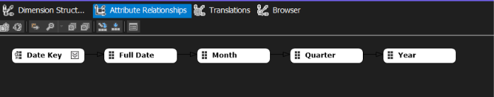
Hình 3.41. Thiết lập Attribute Relationship cho DimDate
Bước 4: Với thuộc tính cấp thấp nhất (DayOfMonth hoặc FullDate nếu dùng làm cấp độ cuối cùng) vào Properties → KeyColumns: thêm các cột cấp cao hơn vào KeyColumns để đảm bảo tính duy nhất.
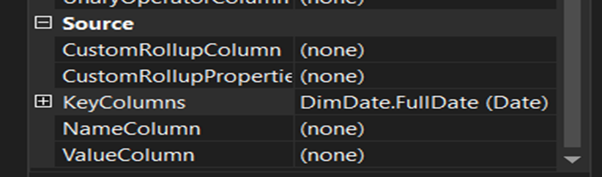
Thêm các thuộc tính cao hơn cho KeyColumns, sau đó bấm OK để hoàn thành.
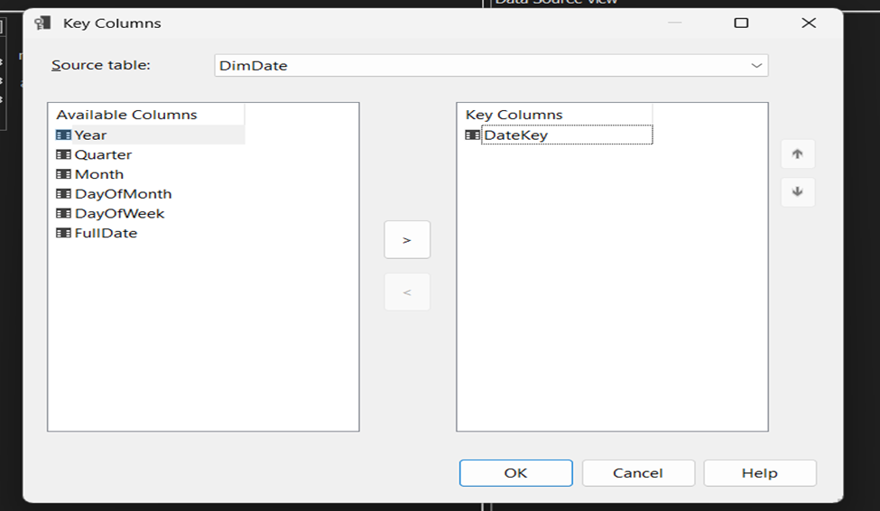
Hình 3.42. Hộp thoại Key Columns cho thuộc tính Full Date
Tiếp tục với NameColumns ý nghĩa là để DateKey khóa để SSAS xác định ngày và FullDate hiển thị tên ngày của người dùng.
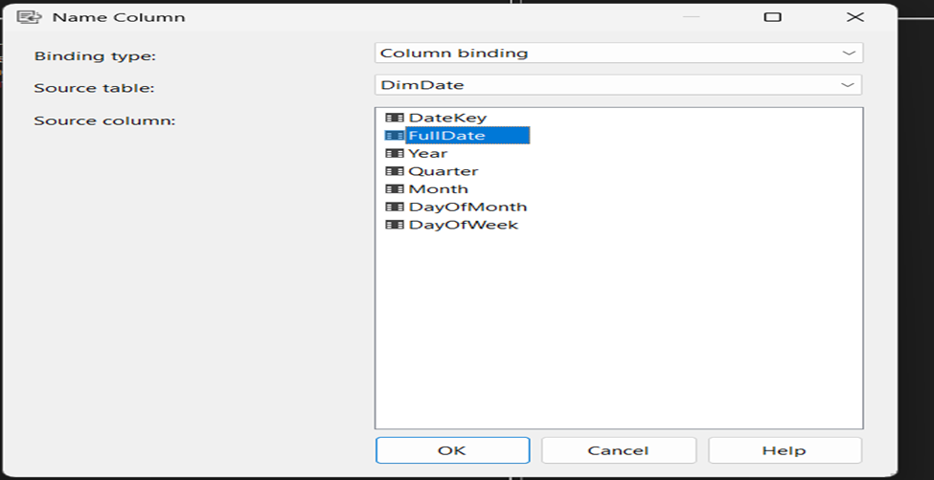
Hình 3.43. Hộp thoại Name Column cho thuộc tính Full Date
Bước 5: Triển khai lại chạy Deploy project để kiểm tra xem không có lỗi nếu không thì xuất hiện thành công.
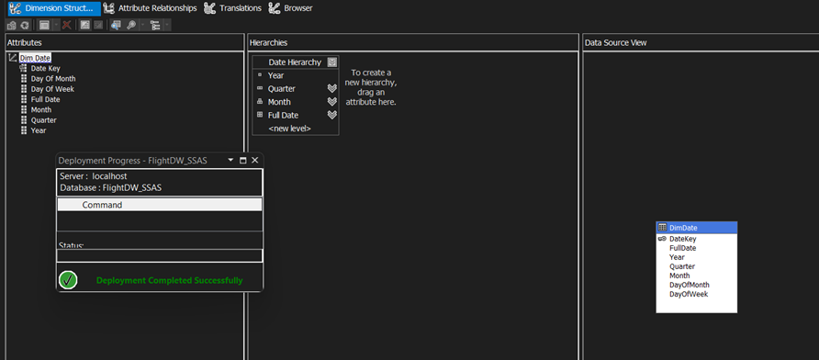
Hình 3.44. Kết quả Deploy thành công sau khi cấu hình phân cấp DimDate

3.5.2. Phân cấp bảng Dim Airport
Bước 1: Kéo StateName, State, CityName, AirportCodequa cửa sổ phân cấp và sắp xếp theo thứ tự: StateName → State → CityName → AirportCode.
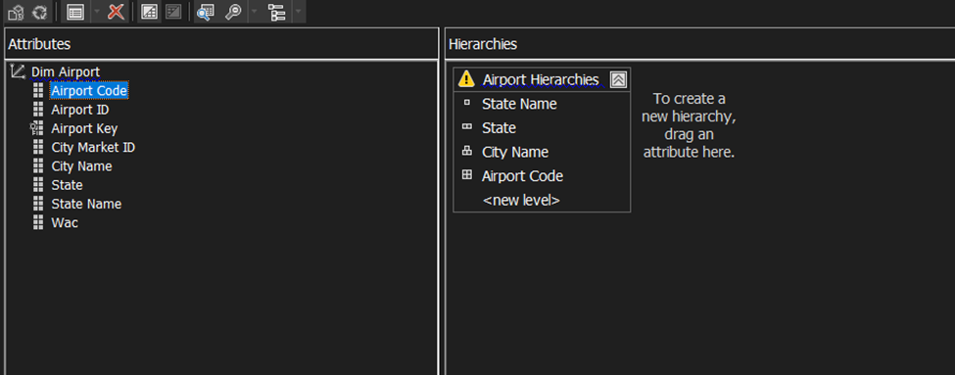
Hình 3.45. Xây dựng phân cấp cho chiều DimAirport
Bước 2: Chuyển sang Attribute Relationships, tạo mối quan hệ như sau:
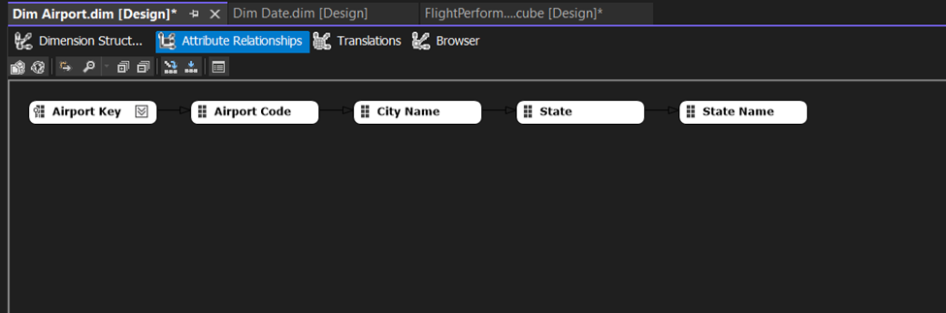
Hình 3.46. Thiết lập Attribute Relationships cho DimAirport
Bước 3: Vào tab Dimension Structure, chọn attribute Airport Code → Properties → KeyColumns thêm cột AirportKey (để đảm bảo tính duy nhất khi phân cấp), NameColumn = AirportCode.
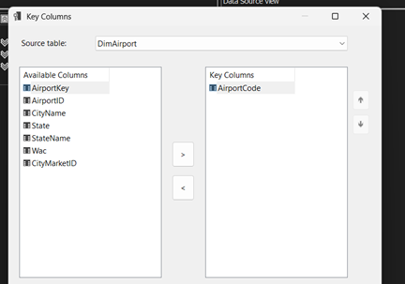
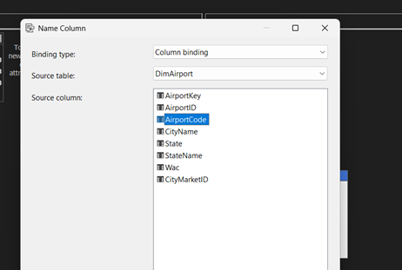
Hình 3.47. Hộp thoại Key Columns cho thuộc tính Airport Code
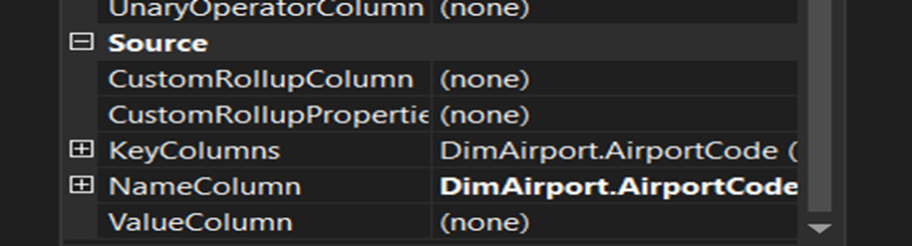
Hình 3.48. Thuộc tính KeyColumns/NameColumn cho Airport Code sau khi cấu hình
Bước 4: Triển khai lại chạy Deploy project để kiểm tra xem không có lỗi nếu không thì xuất hiện thành công.
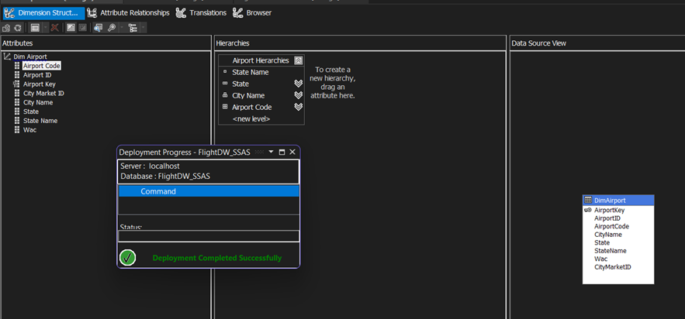
Hình 3.49. Kết quả Deploy thành công sau khi cấu hình phân cấp DimAirport

3.5.3. Phân cấp bảng Dim Airline
Bước 1: Kéo Airline Name và Reporting Airline Code vào Hierarchies và sắp xếp AirlineName → Reporting Airline Code.
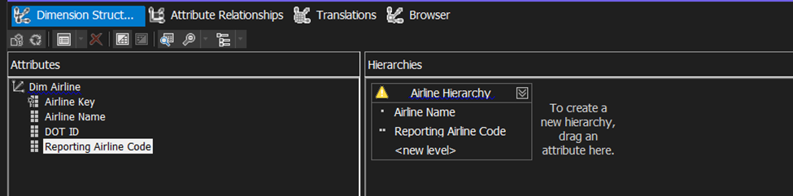
Hình 3.50. Xây dựng phân cấp cho chiều DimAirline
Bước 2: Chuyển sang Attribute Relationships, tạo mối quan hệ như sau:
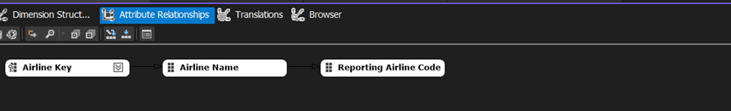
Hình 3.51. Thiết lập Attribute Relationships cho DimAirline
Bước 3: Chỉnh KeyColumns cho level thấp nhất với attribute Reporting Airline Code (level dưới cùng), vào Properties → KeyColumns: thêm AirlineKey vào cùng → NameColumn = ReportingAirlineCode.
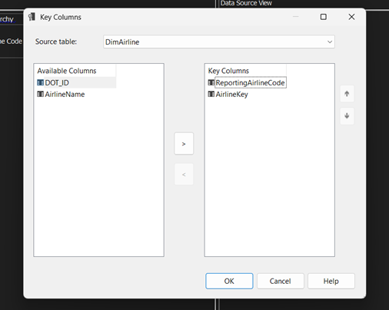
Hình 3.52. Hộp thoại Key Columns cho thuộc tính Reporting Airline Code
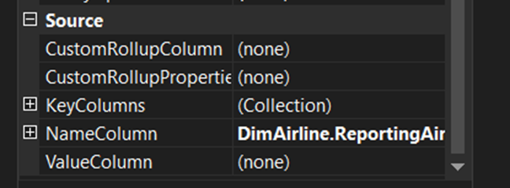
Hình 3.53. Thuộc tính KeyColumns/NameColumn củu Reporting Airline Code sau khi cấu hình
Bước 4: Triển khai lại chạy Deploy project để kiểm tra xem không có lỗi nếu không thì xuất hiện thành công.
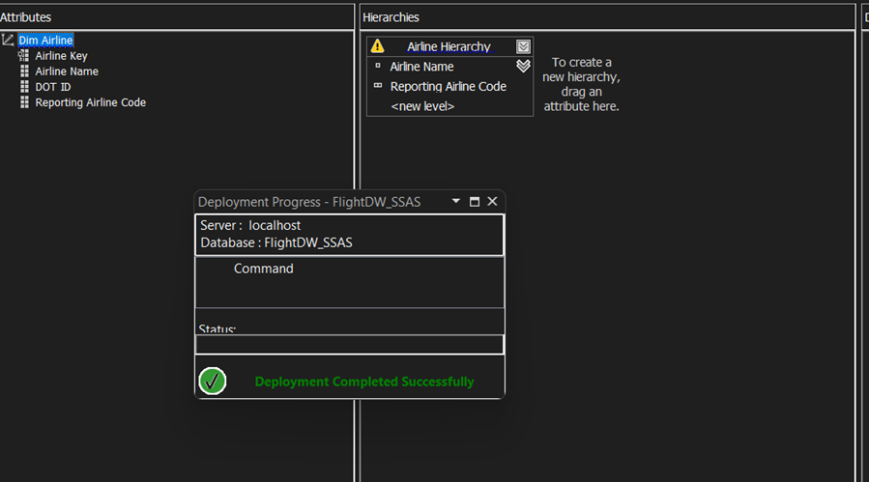
Hình 3.54. Kết quả Deploy thành công sau khi cấu hình phân cấp DimAirline

3.6. TRUY VẤN MDX
Bước 1: Truy cập vào SSMS sau đó Connect vô Analysis Services.
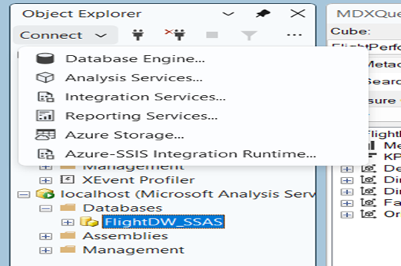
Hình 3.55. Kết nối SQL Sẻver Management Studio đến Analysis Services
Bước 2: New query trong FlightDW_SSAS chọn MDX.
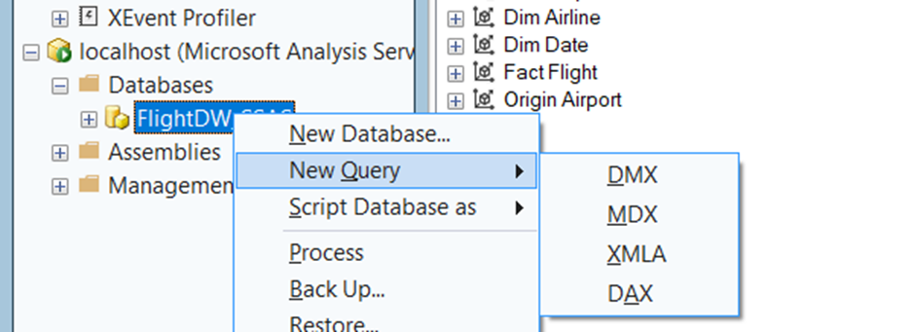
Hình 3.56. Tạo truy vấn mới với loại MDX trong SSMS
Bước 3: Bung ra cửa sổ của Cube để sử dụng code.
Chọn đúng Cube đã chọn dùng để code.
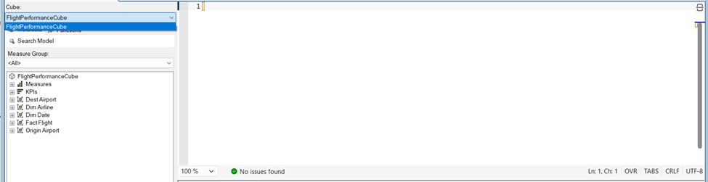
Hình 3.57. Cửa sổ truy vấn MDX và lựa chọn Cube làm việc

3.6.1. Tổng số chuyến bay theo Quý
Câu truy vấn này phân tích tổng số chuyến bay (Fact Flight Count) và tổng số phút trễ khởi hành bằng cách phân loại dữ liệu theo từng Quý trong năm, nhằm mục đích xác định quý nào có mức độ hoạt động và tình trạng trễ chuyến cao nhất, thể hiện tính thời vụ của ngành hàng không từ đó hỗ trợ việc lập kế hoạch nhân sự và phân bổ nguồn lực vận hành hiệu quả hơn.
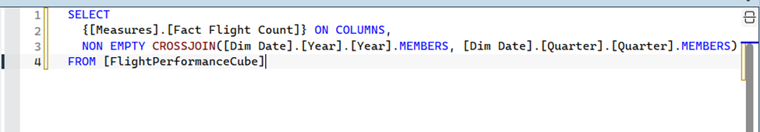
Sau khi Execute ta ra kết quả như sau:
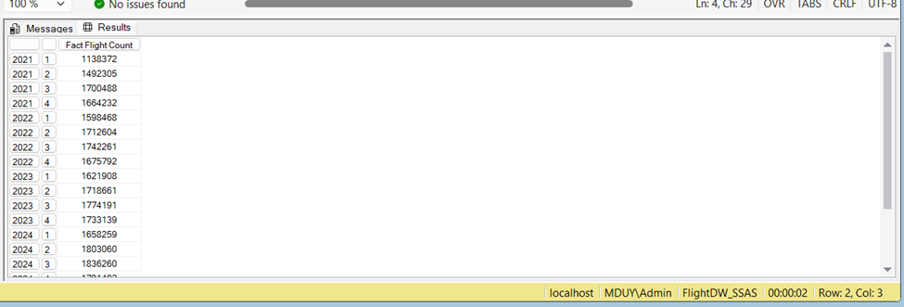
Hình 3.58. Kết quả truy vấn tổng số chuyến bay theo Quý

3.6.2. Câu truy vấn Biểu đồ Mối quan hệ giữa thời gian trễ khởi hành, trễ đến và khoảng cách bay theo tháng
Câu truy vấn này thực hiện phân tích tương quan bằng cách truy xuất đồng thời ba chỉ số (Tổng số phút trễ khởi hành – Dep Delay Minutes, tổng số phút trễ đến – Arr Delay Minutes, và tổng khoảng cách bay – Distance) và phân loại dữ liệu theo Tháng, nhằm xác định mối liên hệ thời vụ giữa mức độ trễ chuyến bay và các yếu tố vận hành khác trong năm, từ đó hỗ trợ việc nhận diện những tháng cao điểm cần tăng cường nguồn lực kiểm soát chậm trễ.
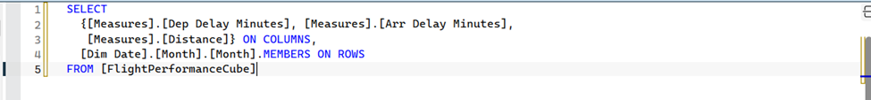
Sau khi Execute ta ra kết quả như sau:
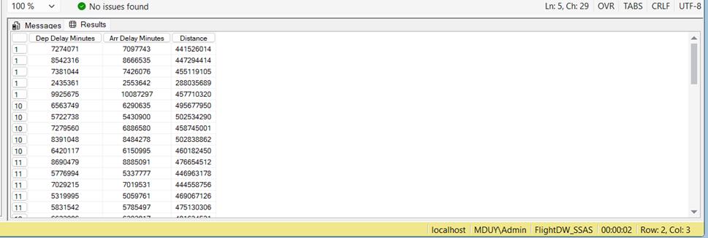
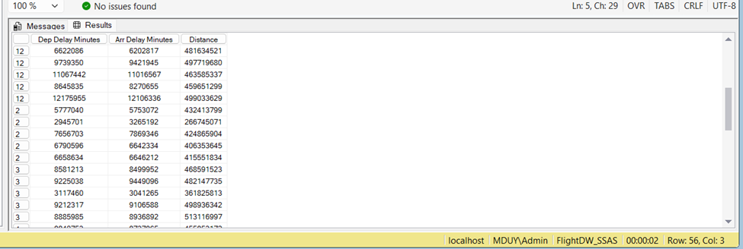
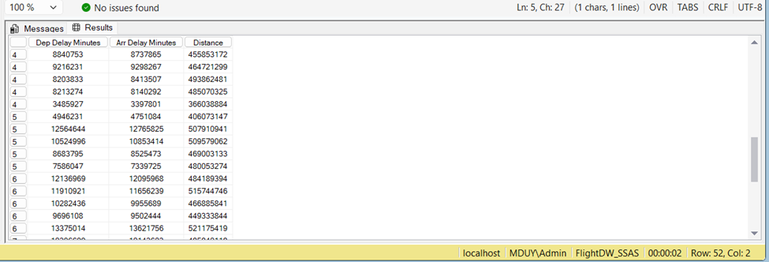
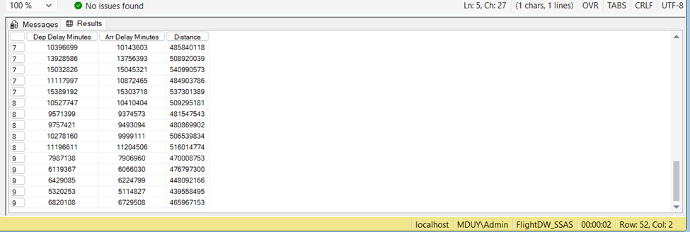
Hình 3.59. Kết quả truy vấn mối quan hệ giữa trễ khởi hành, trễ đến và khoảng cách bay theo tháng

3.6.3. Câu truy vấn Biểu đồ xếp hạng các hãng hàng không theo tổng thời gian trễ chuyến
Câu truy vấn này dùng để xếp hạng tất cả các hãng hàng không bằng cách tính tổng số phút trễ đến (Arr Delay Minutes) của từng hãng, rồi sắp xếp kết quả theo thứ tự giảm dần (BDESC) để xác định những hãng hàng không nào có hiệu suất vận hành đúng giờ kém nhất, từ đó làm cơ sở đánh giá và so sánh chất lượng dịch vụ giữa các hãng.
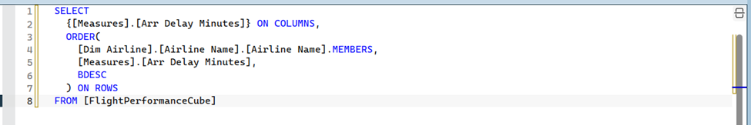
Sau khi Execute ta ra kết quả như sau:
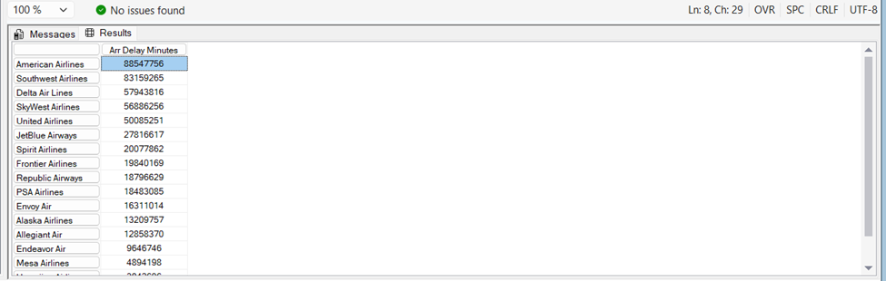
Hình 3.60. Kết quả truy vấn xếp hạng các hãng hàng không theo tổng thời gian trễ chuyến

3.6.4. Bảng thể hiện tổng số phút trễ chuyến theo năm – tháng của từng hãng hàng không
Câu truy vấn này thực hiện phân tích tổng số phút trễ đến (Arr Delay Minutes) ở mức độ chi tiết nhất bằng cách sử dụng phép kết hợp chéo (CrossJoin) giữa Năm và Tháng, đặt trên trục cột, kết hợp với danh sách các Hãng hàng không trên trục dòng, nhằm mục đích theo dõi và so sánh mức độ trễ chuyến của từng hãng vào từng thời điểm cụ thể trong giai đoạn 2021–2025.
Sau khi Execute ta ra kết quả như sau:
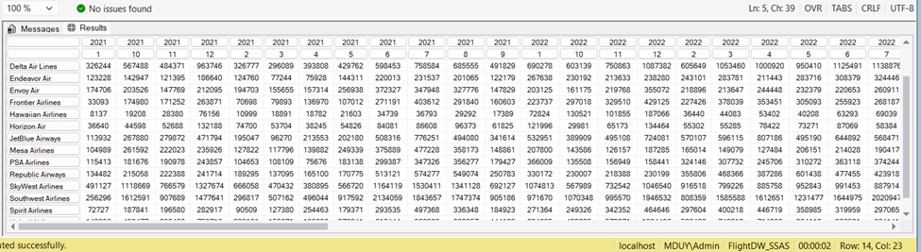
Hình 3.61. Kết quả truy vấn tổng số phút trễ chuyến theo năm-tháng của từng hãng hàng không

CHƯƠNG 4: SỬ DỤNG POWER BI TRỰC QUAN VÀ RA QUYẾT ĐỊNH

4.1. KẾT NỐI VÀ MÔ HÌNH HÓA DỮ LIỆU TRONG POWER BI
Sau khi hoàn tất quá trình xây dựng kho dữ liệu (Data Warehouse) ở Chương 3, bước tiếp theo là đưa dữ liệu vào Power BI để phục vụ cho việc trực quan hóa và hỗ trợ ra quyết định. Đây là giai đoạn kết nối trực tiếp giữa công cụ phân tích (Power BI) với nguồn dữ liệu đã được xử lý (SQL Server), đồng thời thiết lập lại các mối quan hệ giữa những bảng dữ liệu để đảm bảo các phép tính toán và biểu đồ trực quan phía sau phản ánh đúng bản chất nghiệp vụ.
Mục này trình bày hai nội dung chính: quy trình nhập dữ liệu vào Power BI (4.1.1) và cách thức tổ chức, thiết lập mô hình dữ liệu bên trong Power BI (4.1.2) làm nền tảng cho toàn bộ các biểu đồ và Dashboard được xây dựng ở mục 4.2 tiếp theo.

4.1.1. Nhập dữ liệu (Get Data)
Dữ liệu phục vụ xây dựng Dashboard được kết nối trực tiếp từ hệ quản trị cơ sở dữ liệu SQL Server, thông qua database FlightDW đã được phục hồi (restore) từ file backup do bộ phận SSIS cung cấp trong quá trình xử lý ETL Chương 3.
Phương thức kết nối được thực hiện qua đường dẫn Get Data $→$ SQL Server database, với các thông số cấu hình như sau:
Server: localhost
Database: FlightDW
Chế độ kết nối: Import (nạp toàn bộ dữ liệu vào bộ nhớ trong của Power BI, cho phép tính toán nhanh và không phụ thuộc kết nối mạng liên tục đến máy chủ).
Xác thực: Windows Authentication
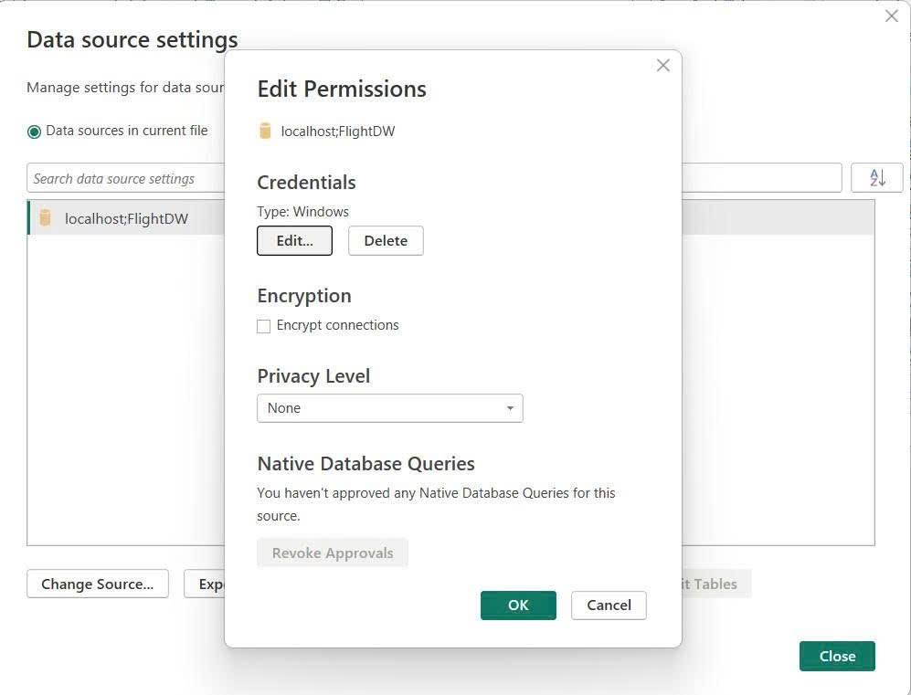
Hình 4.1. Cửa sổ Data Source settings thể hiện thông tin kết nối localhost;FlightDW
Sau khi kết nối thành công, các bảng dữ liệu sau được lựa chọn để nạp mô hình:
Bảng | Vai trò trong mô hình
FactFlight | Bảng sự kiện (Fact) chứa dữ liệu chuyến bay thực tế
Fact_Forecast | Bảng sự kiện (Fact) chứa kết quả dự đoán từ mô hình XGBoost (bao gồm các thuộc tính dự báo riêng cho chu kỳ năm 2025)
DimDate | Bảng chiều (Dimension) thời gian
DimAirline | Bảng chiều hãng hàng không
DimAirport | Bảng chiều sân bay (đóng vai trò role-playing cho Origin và Dest)
_Measures | Bảng chứa tập trung toàn bộ các phép đo lường (measures) dạng DAX
ModelMetrics | Bảng chứa các chỉ số đánh giá độ tin cậy của mô hình dự đoán (ROC-AUC, F1-score trên các tập Train/Validation/Test)
Chọn chỉ số sân bay | Bảng tham số (Disconnected table) phục vụ chức năng chuyển đổi qua lại giữa các chỉ số hiển thị trên biểu đồ (chuyển đổi giữa Tỷ lệ trễ và Tổng phút trễ)
Hai bảng FactFlight và Fact_Forecast cùng sử dụng chung ba bảng chiều (DimDate, DimAirline, DimAirport) đây chính là nguyên lý Conformed Dimension trong mô hình Kimball, cho phép so sánh trực tiếp dữ liệu thực tế và dữ liệu dự đoán trên cùng một hệ trục thời gian, hãng bay và sân bay mà không cần xây dựng các bảng chiều riêng biệt cho từng luồng dữ liệu.

4.1.2. Thiết lập mô hình dữ liệu (Data Modeling)
Sau khi nạp dữ liệu, mô hình dữ liệu được kiểm tra và thiết lập trong cửa sổ Model View của Power BI.
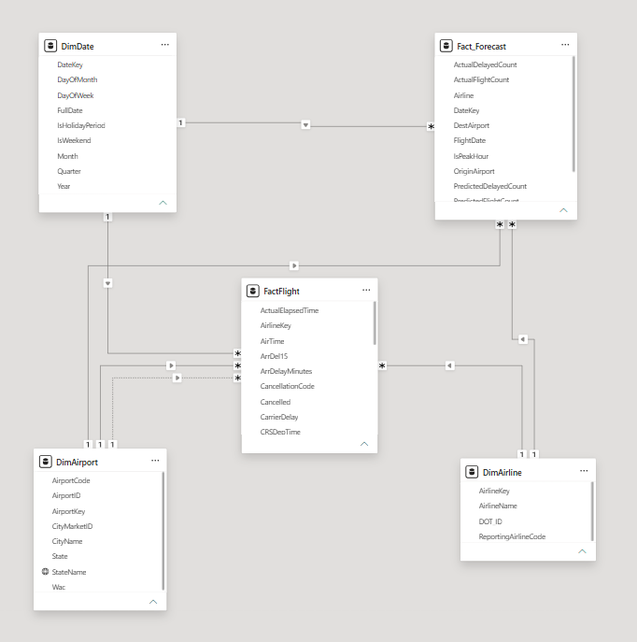
Hình 4.2. Sơ đồ mô hình dữ liệu (Model View) thể hiện quan hệ giữa các bảng
Ghi chú: “Hình 4.2 Mô hình dữ liệu dạng lược đồ hình sao (Star Schema), chỉ hiển thị 5 bảng cốt lõi (Fact và Dimension), các bảng phụ trợ khác (_Measures, ModelMetrics, Chọn chỉ số sân bay) được lược bỏ khỏi hình để tập trung minh họa cấu trúc quan hệ chính.”
Mô hình được tổ chức theo cấu trúc lược đồ hình sao (Star Schema): hai bảng sự kiện (FactFlight, Fact_Forecast) đóng vai trò trung tâm, kết nối trực tiếp đến ba bảng chiều xung quanh (DimDate, DimAirline, DimAirport), bản thân các bảng chiều không tồn tại quan hệ trực tiếp với nhau, đảm bảo đúng nguyên tắc thiết kế chuẩn của mô hình kho dữ liệu đa chiều.
Các quan hệ (relationships) chính được thiết lập gồm:
- Các quan hệ của bảng FactFlight:
FactFlight[DateKey] ↔ DimDate[DateKey]: Quan hệ nhiều - một ($*:1$), chiều lọc đơn (Single), trạng thái Active.
FactFlight[AirlineKey] ↔ DimAirline[AirlineKey]: Quan hệ nhiều - một ($*:1$), chiều lọc đơn (Single), trạng thái Active.
FactFlight[DestAirportKey] ↔ DimAirport[AirportKey]: Quan hệ nhiều - một ($*:1$), chiều lọc đơn (Single), trạng thái hoạt động mặc định (Active) đại diện cho sân bay đến.
FactFlight[OriginAirportKey] ↔ DimAirport[AirportKey]: Quan hệ nhiều - một ($*:1$), trạng thái không hoạt động (Inactive, đường nét đứt) đại diện cho sân bay khởi hành; được kích hoạt linh hoạt qua hàm DAX USERELATIONSHIP khi phân tích theo chiều khởi hành.
- Các quan hệ của bảng Fact_Forecast:
Fact_Forecast[DateKey] ↔ DimDate[DateKey]: Quan hệ nhiều - một ($*:1$), chiều lọc đơn (Single), trạng thái Active.
Fact_Forecast[Airline] ↔ DimAirline[ReportingAirlineCode]: Quan hệ nhiều - một ($*:1$), chiều lọc đơn (Single), trạng thái Active.
Fact_Forecast[DestAirport] ↔ DimAirport[AirportCode]: Quan hệ nhiều - một ($*:1$), chiều lọc đơn (Single), trạng thái Active đại diện cho chiều phân tích rủi ro theo sân bay đến.
Do bảng DimAirport đóng vai trò kép (Role-playing Dimension) vừa đại diện cho sân bay khởi hành (Origin), vừa đại diện cho sân bay đến (Destination) nên đối với bảng sự kiện FactFlight, quan hệ theo chiều sân bay đi (OriginAirportKey) được thiết lập ở trạng thái hoạt động (Active) mặc định. Quan hệ theo chiều sân bay đến (DestAirportKey) được đặt ở trạng thái không hoạt động (Inactive, thể hiện qua đường nét đứt) và được kích hoạt linh hoạt khi cần thông qua hàm DAX USERELATIONSHIP trong các phép đo liên quan đến chiều hạ cánh. Riêng bảng sự kiện Fact_Forecast được liên kết trực tiếp với DimAirport theo mã sân bay để đồng bộ không gian phân tích.
Toàn bộ các phép tính đo lường phục vụ Dashboard được tổ chức tập trung trong bảng chuyên dụng _Measures (tách biệt hoàn toàn khỏi các bảng dữ liệu vật lý), được phân cấp rõ ràng theo bảy nhóm thư mục chức năng (Display Folders):
- KPI nền
- Xu hướng thời gian
- Khoảng cách - thời gian bay
- Top sân bay
- Nguyên nhân trễ
- Ra quyết định
- Tiêu đề động
Cách tổ chức này giúp quản lý công thức DAX khoa học, dễ tra cứu, bảo trì và đảm bảo tính độc lập giữa tầng dữ liệu thô và logic nghiệp vụ.
Bảng ModelMetrics được giữ độc lập (Disconnected table), không thiết lập quan hệ khóa ngoại với các bảng chiều xung quanh, vì các chỉ số trong bảng này (ROC-AUC, F1-score) là kết quả đánh giá tổng thể của mô hình học máy trên toàn bộ tập dữ liệu kiểm thử, không phân rã theo từng lát cắt thời gian hay hãng bay cụ thể. Bên cạnh các trường thuộc tính lưu trữ (ChiSo, GiaTri, DoLechChuan), bảng được bổ sung độ đo GiaTri_HienThi nhằm chuẩn hóa định dạng hiển thị kết quả trực quan trên Dashboard.

4.2. XÂY DỰNG VÀ PHÂN TÍCH HỆ THỐNG DASHBOARD ĐIỀU HÀNH TRÊN POWER BI

4.2.1. Giao diện Trang chủ: Cổng thông tin và điều hướng hệ thống (Landing Page & Navigation Portal)
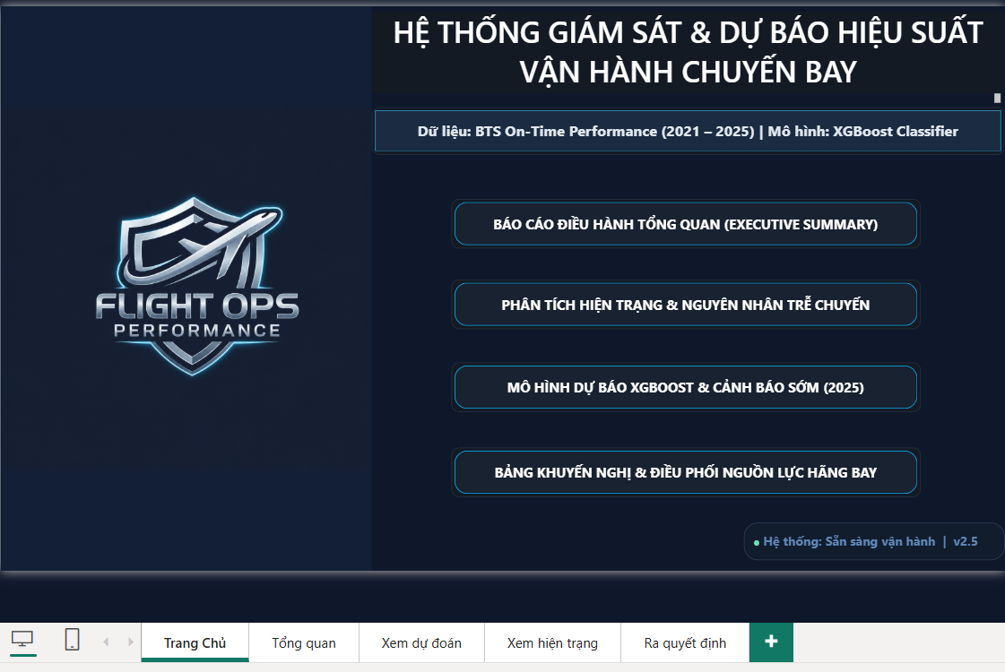
Hình 4.3. Giao diện Trang chu – Cổng điều hướng trung tâm của hệ thống
- Mục tiêu thiết kế và ý nghĩa vận hành
Trang Chủ đóng vai trò là giao diện khởi đầu (Landing Page & Navigation Portal) của toàn bộ hệ thống. Mục tiêu chính là:
Định vị nghiệp vụ và định danh hệ thống: Cung cấp thông tin chuẩn hóa về mục đích ứng dụng, nguồn dữ liệu đầu vào và công nghệ học máy cốt lõi được triển khai trong giải pháp.
Tối ưu hóa trải nghiệm người dùng (UI/UX): Phân chia rõ ràng các phân hệ nghiệp vụ, tạo luồng điều hướng tác nghiệp trực quan, mạch lạc, giúp người dùng (từ cấp lãnh đạo điều hành đến chuyên viên phân tích dữ liệu) dễ dàng tiếp cận đúng chức năng mong muốn chỉ qua một thao tác nhấp chuột.
- Bố cục trực quan và các thành phần giao diện
Giao diện Trang Chủ được thiết kế theo phong cách tối giản trên nền tối (Dark Theme), mang đặc trưng của các hệ thống hiển thị dữ liệu tại các trung tâm điều hành bay hiện đại (AOC):
Khu vực nhận diện thương hiệu (Bên trái):
Hiển thị biểu tượng (Logo) đại diện của hệ thống:
FLIGHT OPS PERFORMANCE với đồ họa cánh bay bảo vệ, tạo sự chuyên nghiệp và định hình nhận diện thương hiệu cho công cụ giám sát vận hành.
Khu vực tiêu đề và siêu dữ liệu (Metadata - Bên phải):
Tiêu đề chính: HỆ THỐNG GIÁM SÁT & DỰ BÁO HIỆU SUẤT VẬN HÀNH CHUYẾN BAY.
Thông tin kỹ thuật nền tảng: Ghi nhận minh bạch phạm vi dữ liệu khai thác Dữ liệu: BTS On-Time Performance (2021 - 2025) kết hợp cùng thuật toán học máy lõi Mô hình: XGBoost Classifier.
Chỉ báo trạng thái hệ thống (Footer): Dòng trạng thái - Hệ thống: Sẵn sàng vận hành | v2.5 với chấm xanh tín hiệu, xác nhận kết nối dữ liệu thành công và toàn bộ các phân hệ đã sẵn sàng phục vụ truy vấn.
- Cơ chế điều hướng tác nghiệp (Action & Page Navigation)
Tại khu vực trung tâm, hệ thống bố trí 4 nút bấm điều hướng kích thước lớn, tương ứng với 4 phần khai thác dữ liệu theo chuỗi phân tích khép kín:
Báo cáo điều hành tổng quan (Executive Summary):
Hành động (Action): Dẫn trực tiếp đến Trang Tổng quan (mặc định).
Nghiệp vụ: Phục vụ các nhà quản trị cấp cao nắm bắt nhanh quy mô toàn mạng bay, 4 thẻ KPI cốt lõi và các phân tích phân bố không gian, chuỗi thời gian trọng yếu.
Phân tích hiện trạng & nguyên nhân trễ chuyến:
Hành động (Action): Điều hướng đến chế độ phân tích chẩn đoán (Trang Hiện trạng.
Nghiệp vụ: Cho phép chuyên viên khai thác chi tiết 5 nhóm nguyên nhân gây chậm chuyến, đối soát số phút trễ tuyệt đối và khảo sát tương quan cự ly - thời gian bay của từng hãng
Mô hình dự báo XGBoost & cảnh báo sớm (2025):
Hành động (Action): Điều hướng đến phân hệ dự báo (Trang Xem dự đoán).
Nghiệp vụ: Dành cho bộ phận phân tích dữ liệu và lập kế hoạch bay nhằm kiểm tra độ lệch giữa thực tế và dự báo của AI, đánh giá các chỉ số kiểm thử mô hình (ROC-AUC, F1-score).
Bảng khuyến nghị & điều phối nguồn lực hãng bay:
Hành động (Action): Điều hướng đến phân hệ đề xuất hành động (Trang Ra quyết định).
Nghiệp vụ: Dành cho bộ phận điều phối mặt đất tra cứu cấp độ cảnh báo rủi ro (Alert Level 1-4), định biên số lượng nhân sự bổ sung (Extra Staff Needed) và chỉ dẫn giải pháp xử lý tức thời (Recommended Action).

4.2.2. Trang Tổng quan: Dashboard tổng hợp toàn bộ chỉ số vận hành và dự đoán
- Thiết lập chế độ điều hành tổng quan (Executive Summary)
Mục tiêu thiết lập: Cung cấp góc nhìn bao quát toàn diện (Bird’s-eye view) cho các nhà quản trị cấp cao, tích hợp đồng thời các chỉ số đo lường hiệu suất cốt lõi từ quy mô toàn ngành, diễn biến chuỗi thời gian, phân bố địa lý không gian, điểm nghẽn sân bay đến cơ cấu nguyên nhân gây chậm chuyến.
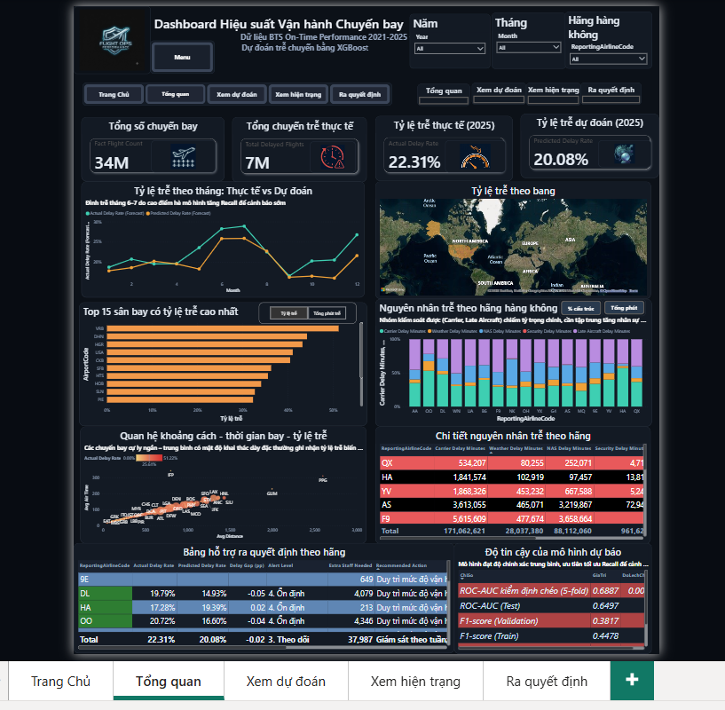
Hình 4.4. Giao diện toàn cảnh Dashboard ở chế độ điều hành tổng quan (Executive Summary)
Cơ chế tương tác và bố cục:
Điều hướng nhanh (Navigation Bar): Nút bấm [Tổng quan] được kích hoạt làm giao diện mặc định khi người dùng chuyển từ Trang Chủ sang.
Hàng trên cùng (KPI Cards): Bố trí 4 thẻ chỉ số hiệu suất chính nhằm cung cấp cái nhìn tức thì về quy mô dữ liệu lịch sử và tỷ lệ trễ thực tế đối soát với dự báo AI.
Khu vực trung tâm (Thời gian & Không gian): Đặt song song biểu đồ đường xu hướng tỷ lệ trễ theo tháng (Thực tế vs Dự đoán) và Bản đồ phân bố tỷ lệ trễ theo bang Hoa Kỳ.
Khu vực phân tích mở rộng bên dưới: Bố trí biểu đồ Top 15 sân bay có tỷ lệ trễ cao nhất (chuyển đổi linh hoạt giữa Tỷ lệ % và Tổng phút) và biểu đồ cột chồng cơ cấu 5 nhóm nguyên nhân trễ theo từng hãng bay.
Khu vực đối soát chuyên sâu (Tầng 3): Đặt song song biểu đồ phân tán kiểm định tương quan khoảng cách – thời gian bay cùng Bảng ma trận phân rã chi tiết số phút trễ tuyệt đối của 17 hãng hàng không.
Hàng chân trang (Trích xuất tóm lược): Hai visual ở góc dưới cùng gồm Bảng hỗ trợ ra quyết định theo hãng và Độ tin cậy của mô hình dự báo xuất hiện nhằm cung cấp nhanh kết quả phân loại rủi ro và độ chuẩn xác thuật toán ở mức tóm tắt.
Cụm bộ lọc động (Slicers): Cố định ở góc trên bên phải gồm Năm (Year), Tháng (Month) và Hãng hàng không (ReportingAirlineCode) để phục vụ việc trích xuất dữ liệu đa chiều theo nhu cầu điều hành.
Ghi chú điều hướng phân tích:
Để đảm bảo tính mạch lạc và tránh trùng lặp nội dung, mục 4.2.2 tập trung phân tích sâu các thành phần hiện trạng vận hành cốt lõi (từ mục b đến mục h). Riêng hai bảng chỉ số ở hàng chân trang sẽ được phân tích toàn diện tại các phân hệ chuyên đề tương ứng:
Bảng Độ tin cậy của mô hình dự báo: Phân tích chuyên sâu tại Mục 4.2.3 (Trang Dự đoán - Predictive Analytics).
Bảng Hỗ trợ ra quyết định theo hãng: Phân tích chi tiết logic phân tầng cảnh báo (Alert Level 1 - 4), định biên nhân sự (Extra Staff Needed) và chỉ dẫn hành động điều phối tại Mục 4.2.5 (Trang Ra quyết định - Prescriptive Analytics).
- Bốn thẻ KPI tổng hợp (Tổng chuyến bay, Tổng chuyến trễ, Tỷ lệ trễ thực tế, Tỷ lệ trễ dự đoán)

Hình 4.5. Bộ bốn thẻ chỉ số hiệu suất chính (KPI Cards) trên trang Tổng quan
Hàng trên cùng của trang Tổng quan bố trí 4 thẻ KPI nhằm cung cấp tổng quát về quy mô dữ liệu và hiệu suất vận hành toàn hệ thống:
Thẻ Tổng số chuyến bay (Fact Flight Count - 34M): Thể hiện tổng quy mô các chuyến bay nội địa được ghi nhận trong kho dữ liệu toàn giai đoạn 2021–2025. Thẻ này giúp người quản trị nắm rõ độ lớn của tập dữ liệu lịch sử trước khi đi vào phân tích chi tiết.
Thẻ Tổng chuyến trễ thực tế (Total Delayed Flights - 7M): Thống kê tổng số lượng chuyến bay thực tế bị chậm giờ đến (từ 15 phút trở lên theo chuẩn BTS) trong toàn bộ giai đoạn 2021–2025. Chỉ số này phản ánh quy mô sự cố chậm chuyến tích lũy trong toàn bộ lịch sử vận hành.
Thẻ Tỷ lệ trễ thực tế (2025) (Actual Delay Rate - 22.31%): Tỷ lệ phần trăm giữa số chuyến trễ thực tế trên tổng số chuyến bay đã thực hiện riêng trong năm 2025. Đây là mốc cơ sở (Ground Truth) dùng để đối chiếu trực tiếp hiệu quả vận hành thực tế năm 2025 với kết quả cảnh báo sớm từ mô hình AI.
Thẻ Tỷ lệ trễ dự đoán (2025) (Predicted Delay Rate - 20.08%): Tỷ lệ phần trăm số chuyến bay mà mô hình Machine Learning (XGBoost) dự báo có nguy cơ bị trễ trong năm 2025. Chỉ số này đóng vai trò cảnh báo sớm rủi ro vận hành, đồng thời phản ánh mức độ bám sát của mô hình khi tỷ lệ dự báo (20.08%) chênh lệch gần với diễn biến thực tế (22.31%).
- Biểu đồ đường xu hướng tỷ lệ trễ theo tháng (Thực tế và Dự đoán)
Trong phân tích chuỗi thời gian (Time-series Analysis), việc đối chiếu dữ liệu thực tế với kết quả dự báo là thao tác cần thiết để kiểm định tính quy luật của hiện tượng cũng như đánh giá độ tin cậy của mô hình học máy. Biểu đồ đường kép được xây dựng nhằm đặt hai luồng dữ liệu tỷ lệ trễ vận hành thực tế và tỷ lệ trễ dự đoán từ thuật toán XGBoost (năm 2025) lên cùng trục thời gian 12 tháng, qua đó nhận diện mức độ đồng pha và các giai đoạn rủi ro cao điểm trong năm.

Hình 4.6. Biểu đồ xu hướng tỷ lệ trễ chuyến theo tháng giữa Thực tế và Dự đoán AI
Ghi chú: “Đỉnh trễ tháng 6–7 do cao điểm hè mô hình tăng Recall để cảnh báo sớm” làm rõ cơ chế thích ứng của mô hình nhằm ưu tiên bắt trúng các chuyến bay có nguy cơ trễ vào đợt cao điểm du lịch.
Trục hoành (X): 12 tháng vận hành trong năm (Month, trích từ bảng DimDate), cho phép quan sát tính chu kỳ đặc trưng của ngành hàng không.
Trục tung (Y): Tỷ lệ trễ chuyến (Delay Rate), trải trong khoảng 15% - 30%.
Đường màu xanh ngọc (Actual Delay Rate (Forecast)): Biểu diễn tỷ lệ trễ thực tế năm 2025. Số liệu dao động từ mức thấp nhất vào tháng 9 (16.63%) và tăng vọt lên mức đỉnh điểm trong đợt cao điểm hè tại tháng 6 (28.26%) và tháng 7 (28.89%).
Đường màu cam (Predicted Delay Rate (Forecast)): Biểu diễn tỷ lệ trễ do mô hình XGBoost dự báo. Đường dự báo bám sát chặt chẽ xu thế vận động thực tế, cũng thiết lập đỉnh rủi ro tại tháng 6 và tháng 7 đạt 26%, sau đó hạ nhiệt về mức thấp nhất vào tháng 9 và tháng 11 đạt (16%).
Ý nghĩa thực tiễn đối với hệ thống
Biểu đồ cho thấy mô hình AI bám sát quy luật tăng giảm theo mùa vụ của thực tế vận hành đặc biệt là giai đoạn bùng nổ nhu cầu di chuyển mùa hè từ tháng 5 đến tháng 7 và đợt tăng trở lại vào tháng 12. Việc nhận diện sớm điểm rơi rủi ro vào các tháng 6 - 7 giúp nhà quản trị chủ động điều phối phi hành đoàn, tăng cường năng lực phục vụ mặt đất và giãn cách lịch bay, thay vì bị động xử lý khi sự cố trễ chuyến dây chuyền đã bộc phát.
- Bản đồ phân bố tỷ lệ trễ theo bang (Shape Map)
Bản đồ chuyên đề phân vùng không gian (Filled/Choropleth Map) kết hợp nền vệ tinh Bing Maps, trực quan hóa tỷ lệ trễ thực tế (Actual Delay Rate) của từng bang tại Hoa Kỳ thông qua dải màu gradient 3 mốc (Thấp nhất - Trung bình - Cao nhất).

Hình 4.7. Bản đồ phân bố không gian tỷ lệ trễ chuyến bay theo bang tại Hoa Kỳ
Phân tích biểu đồ:
Nhóm bang có nguy cơ cao (tông màu cam đậm - đỏ đất): Các bang thuộc hành lang bờ Đông và Đông Bắc (như New Jersey, Massachusetts, New York) cùng bang West Virginia hiển thị sắc màu nghiêng về phía cực đỏ của thang gradient, phản ánh tỷ lệ trễ thực tế cao hơn tương đối so với phần còn lại của hệ thống. Đây là các khu vực có mật độ khai thác dày đặc, không phận đông đúc và chịu ảnh hưởng lớn từ thời tiết cực đoan theo mùa.
Nhóm bang duy trì mức độ ổn định (tông màu xanh lá): Điển hình là bang Utah, hiển thị sắc xanh lá cây rõ nét tương ứng với cực thấp của thang màu, phản ánh luồng không lưu thông thoáng và ít xảy ra tình trạng tắc nghẽn cục bộ.
Nhóm trung bình (tông màu vàng đất - cam nhạt): Trải đều trên phần lớn các bang nội địa và bờ Tây như California, Nevada, Texas, Illinois, Georgia, Kansas, Nebraska, cho thấy tỷ lệ trễ nằm ở vùng giữa của dải phân bố.
Đề xuất hành động
Tập trung nguồn lực điều phối tại các điểm nóng phía Đông: Ưu tiên tăng cường nhân sự mặt đất và bổ sung tàu bay dự phòng tại các sân bay thuộc nhóm bang có màu cam đậm và đỏ đất (đặc biệt là bang West Virginia cùng dải bờ Đông Bắc như New Jersey, Massachusetts) để kiểm soát các đợt bùng phát trễ chuyến vào khung giờ cao điểm.
Thiết lập hành lang bay chuyển tiếp qua vùng an toàn: Tận dụng không phận và các trạm trung chuyển tại các bang có mức độ vận hành ổn định (nổi bật là Utah với tông màu xanh lá) làm điểm đệm điều tiết luồng bay khi các cảng hàng không ven biển bị quá tải hoặc thời tiết xấu.
Quy hoạch mạng lưới linh hoạt theo vùng: Cơ quan quản lý và các hãng hàng không cần phối hợp xây dựng kịch bản điều hành theo từng cụm bang rủi ro cao thay vì áp dụng một chính sách vận hành dàn trải cho toàn bộ lãnh thổ.
Cách đọc biểu đồ:
Vị trí địa lý (Location): Ranh giới hành chính của từng bang được định vị tự động thông qua trường StateName (thuộc bảng DimAirport).
Thang màu phân cấp (Color Saturation Gradient):
Tông màu xanh lá sẫm: Ứng với giá trị thấp nhất trong tập dữ liệu, phản ánh tình trạng vận hành thông suốt và tỷ lệ trễ cực thấp (thể hiện rõ nét nhất tại bang Utah).
Tông màu vàng đất - cam nhạt: Đại diện cho mức trung bình của hệ thống, bao phủ phần lớn các bang nội địa và bờ Tây như California, Nevada, Texas, Kansas, Nebraska.
Tông màu cam đậm - đỏ đất: Ứng với các vùng có tỷ lệ trễ cao nhất tập dữ liệu, thể hiện rõ rệt tại bang West Virginia và hành lang Đông Bắc ven biển (New Jersey, Massachusetts, New York).
Thông tin chi tiết (Tooltips) và Tương tác: Rê chuột vào từng bang sẽ hiển thị chi tiết tỷ lệ trễ thực tế (Actual Delay Rate) cùng tổng số chuyến trễ (Total Delayed Flights). Biểu đồ hỗ trợ lọc tương tác (Cross-filtering) đồng bộ toàn Dashboard khi người dùng click chọn bang.
Ý nghĩa tương tác: Biểu đồ hỗ trợ tính năng lọc tương tác (Cross-filtering), khi người dùng nhấp chọn vào một bang bất kỳ trên bản đồ, toàn bộ các thẻ KPI và biểu đồ liên quan trên trang Tổng quan sẽ lập tức lọc và hiển thị dữ liệu riêng của bang đó
Ý nghĩa thực tiễn đối với hệ thống: Biểu đồ bóc tách sự mất cân đối về hiệu suất không lưu giữa các vùng địa lý:
Vị trí tắc nghẽn phía Đông: Vùng Đông Bắc và bang West Virginia tập trung mật độ đường bay dày đặc kết hợp thời tiết khắc nghiệt khiến rủi ro chậm chuyến luôn ở mức đỉnh. Cần ưu tiên tăng cường nguồn lực mặt đất và giãn cách slot bay tại các cảng hàng không khu vực này.
Điểm đệm an toàn nội địa: Vùng không phận ổn định như Utah giữ vai trò hạ tầng đệm quan trọng, hỗ trợ chuyển hướng hoặc điều tiết luồng không lưu linh hoạt khi các hub ven biển bị quá tải.
- Biểu đồ Top 15 sân bay có tỷ lệ trễ cao nhất
Để nhận diện chính xác các điểm nghẽn hạ tầng trên toàn mạng bay, visual này được tích hợp tham số trường Chọn chỉ số sân bay (Field Parameter) cho phép chuyển đổi linh hoạt giữa hai góc nhìn: Quy mô thiệt hại tuyệt đối (Tổng phút trễ) và Chất lượng vận hành tương đối (Tỷ lệ trễ %).
Chế độ xem theo Tổng số phút trễ:

Hình 4.8. Biểu đồ Top 15 sân bay xếp hạng theo tổng số phút trễ tích lũy
Phân tích biểu đồ
Ba điểm nghẽn chịu thiệt hại thời gian lớn nhất:
SFB (Orlando Sanford) đứng đầu với tổng thời gian trễ thực tế vượt mức 1.28M phút (gần 1.3 triệu phút), tạo khoảng cách áp đảo so với các sân bay còn lại.
Theo sát phía sau là PIE (St. Pete–Clearwater) với khoảng 0.95M phút và ASE (Aspen) với xấp xỉ 0.83M phút.
Cả 3 sân bay này vừa có tỷ lệ trễ cao (>31%), vừa có quy mô khai thác các chuyến bay du lịch/kết nối tương đối lớn, biến chúng thành các tổn thất thực tế nặng nề nhất về thời gian chờ đợi của hành khách.
Sự đối lập rõ rệt ở nhóm sân bay địa phương quy mô nhỏ:
Mười hai sân bay còn lại (USA, SLN, HOB, CKB, HTS, EAU, DHN, TOL, HGR, PQI, LAF, VRB) đều có tổng thời gian trễ tích lũy rất thấp, dưới 0.1M phút (dưới 100 nghìn phút).
Điển hình là VRB (sân bay từng dẫn đầu tuyệt đối về tỷ lệ trễ ở chế độ trước với >50%) thì ở chế độ này thanh bar gần như chạm mức 0.0M phút và xếp cuối cùng bảng xếp hạng. Điều này chứng minh tỷ lệ trễ cao ở VRB chỉ là hiện tượng cá biệt do mẫu chuyến bay quá ít.
Đề xuất hành động
Tập trung can thiệp cục bộ tại 3 trọng điểm SFB, PIE và ASE: Do chiếm hơn 80% tổng thời gian chậm chuyến của cả nhóm, các hãng hàng không và ban quản lý cần ưu tiên tối đa nguồn lực xe thang, tra nạp nhiên liệu và nhân sự mặt đất tại 3 sân bay này để kéo giảm thời gian trễ thực tế.
Tăng biên độ đệm thời gian quay đầu (Turnaround buffer): Bổ sung thêm từ 15 đến 20 phút giãn cách lịch trình cho các chặng bay kết nối qua SFB, PIE và ASE nhằm ngăn chặn hiệu ứng trễ dây chuyền lan truyền sang các chuyến bay tiếp theo trong ngày.
Diễn giải các thành phần trực quan:
Trục tung (AirportCode): Mã IATA của 15 sân bay thuộc nhóm có tỷ lệ trễ cao nhất hệ thống, được sắp xếp tự động theo thứ tự giảm dần của tổng thời gian trễ.
Trục hoành (Tổng phút trễ): Tổng thời gian trễ tích lũy tính bằng đơn vị triệu phút, thang đo hiển thị từ 0.0M đến 1.4M phút (các mốc: 0.0M, 0.2M, 0.4M, 0.6M, 0.8M, 1.0M, 1.2M, 1.4M).
Chế độ xem theo Tỷ lệ trễ thực tế:

Hình 4.9. Biểu đồ Top 15 sân bay xếp hạng theo tỷ lệ trễ chuyến thực tế
Phân tích biểu đồ
Nhóm dẫn đầu có tỷ lệ trễ đột biến (trên 40%):
Sân bay VRB (Vero Beach Regional) đứng đầu toàn mạng lưới với tỷ lệ trễ vượt ngưỡng 50% (51.22%).
Theo sát phía sau là các sân bay địa phương gồm DHN (44.23%), HGR (43.23%), USA (41.08%) và CKB (40.50%). Tỷ lệ trễ tăng vọt ở nhóm này thường xuất phát từ hiệu ứng quy mô mẫu nhỏ số lượng chuyến bay khai thác mỗi ngày ít, chỉ cần phát sinh một vài sự cố thời tiết hoặc kỹ thuật đã khiến tỷ lệ phần trăm bị đẩy lên rất cao.
Nhóm duy trì tỷ lệ trễ cao (từ 31% đến 37%):
Gồm 10 sân bay còn lại: SFB (36.30%), HTS (35.59%), HOB (34.09%), SLN (32.70%), PIE (32.30%), PQI, LAF, EAU, TOL, ASE đều dao động quanh ngưỡng 31%.
Tất cả các sân bay trong nhóm này đều có tỷ lệ trễ vượt xa mức bình quân thực tế của toàn ngành (22.31%), chủ yếu do hạn chế về hạ tầng tiếp nhận mặt đất, không có đường lăn song song hoặc vị trí địa lý đặc thù chịu ảnh hưởng thời tiết cực đoan (như sân bay miền núi ASE - Aspen).
Đề xuất hành động:
Chủ động phương án bay tại các sân bay địa phương: Đối với các tuyến bay kết nối tới nhóm sân bay có tỷ lệ trễ trên 40%, hãng hàng không cần chủ động theo dõi dự báo thời tiết cục bộ và bố trí thời gian quay đầu (Turnaround time) giãn cách hơn nhằm tránh trễ dây chuyền sang các chuyến kế tiếp.
Đối chiếu chéo với góc nhìn Tổng phút trễ: Nhà quản trị cần sử dụng nút bấm chuyển đổi sang chỉ số Tổng phút trễ trước khi ra quyết định đầu tư hạ tầng, tránh phân bổ ngân sách khắc phục quá mức vào các sân bay có tỷ lệ % cao nhưng tổng số chuyến bay và tổng số phút trễ thực tế lại không đáng kể
Diễn giải các thành phần trực quan:
Trục tung (AirportCode): Mã định danh IATA của 15 sân bay có tỷ lệ trễ cao nhất hệ thống.
Trục hoành (Tỷ lệ trễ): Tỷ lệ phần trăm chuyến bay bị trễ giờ thực tế, thang đo hiển thị từ 0% đến 50%. Độ dài thanh bar phản ánh mức độ rủi ro chậm chuyến tương đối tại từng cảng hàng không.
Nút bấm tham số: Trạng thái nút [Tỷ lệ trễ] đang được kích hoạt.
- Biểu đồ cấu trúc nguyên nhân trễ theo hãng hàng không
Chế độ xem theo Tỷ lệ cơ cấu (% Cấu trúc)

Hình 4.10. Biểu đồ cơ cấu 5 nhóm nguyên nhân trễ chuẩn hóa 100% theo từng hãng hàng không
Phân tích biểu đồ
Hai nhóm nguyên nhân nội bộ chiếm ưu thế tuyệt đối: Ở hầu hết 17 hãng bay, hai phần màu tím (Late Aircraft) và màu xanh ngọc (Carrier Delay) luôn gộp lại chiếm từ 60% đến 80% tổng thời gian chậm chuyến. Đây đều là các nguyên nhân nằm trong tầm kiểm soát vận hành nội bộ của hãng.
Đặc thù phân hóa giữa các hãng bay:
Hãng HA (Hawaiian Airlines): Tỷ trọng trễ do lỗi vận hành của hãng (Carrier Delay) đạt mức 57.27%, đồng thời tỷ trọng trễ không lưu (NAS Delay) gần như bằng 0% do mật độ bay vùng biển đảo thông thoáng.
Hãng NK (Spirit Airlines): Tỷ trọng trễ do kiểm soát không lưu (NAS Delay - màu xanh dương) cao đột biến lên tới 39.49%, phản ánh việc hãng tập trung khai thác tại các sân bay trung tâm lớn có không phận thường xuyên quá tải.
Các hãng lớn (AA, WN, OH, F9): Có tỷ trọng trễ dây chuyền (Late Aircraft) chiếm từ 45% đến hơn 50%, xuất phát từ tần suất khai thác dày đặc khiến một chuyến bay trễ ban sáng sẽ kéo theo trễ liên hoàn suốt cả ngày.
Nguyên nhân khách quan chiếm tỷ trọng thứ yếu: Trễ do thời tiết (Weather Delay) chỉ dao động từ 5% đến 15% (cao nhất ở hãng khu vực OO - SkyWest), và trễ do an ninh (Security Delay) gần như triệt tiêu.
Đề xuất hành động:
Tái cấu trúc lịch trình và nới rộng thời gian quay đầu (Turnaround Buffer): Đối với các hãng có cột tím Late Aircraft chiếm trên 45% (AA, WN, OH, F9), giải pháp cốt lõi là giãn cách thêm 15 - 20 phút giữa các chặng tại khung giờ cao điểm để cắt đứt chuỗi trễ dây chuyền.
Nâng cao năng lực bảo trì kỹ thuật và nhân sự mặt đất: Các hãng có cột xanh ngọc Carrier Delay áp đảo như HA và OO cần tập trung khắc phục quy trình bảo dưỡng trước giờ cất cánh và bổ sung nhân lực xử lý mặt đất thay vì dồn áp lực vào các yếu tố ngoại cảnh.
Diễn giải các thành phần trực quan:
Nút bấm tham số: Chế độ [% cấu trúc] đang được chọn trên thanh chuyển đổi (Field Parameter).
Trục hoành (ReportingAirlineCode): Mã định danh của 17 hãng hàng không nội địa (AA, OO, DL, WN, UA, B6, F9, NK, OH, YX, G4, AS, MQ, 9E, YV, HA, QX).
Trục tung: Tỷ lệ phần trăm cơ cấu đóng góp chuẩn hóa từ 0% đến 100% (hiển thị mốc 0%, 50%, 100%).
Quy ước mã màu 5 nhóm nguyên nhân:
Xanh ngọc (Carrier Delay Minutes): Trễ do hãng khai thác (kỹ thuật, thủ tục, phi hành đoàn).
Vàng cam (Weather Delay Minutes): Trễ do điều kiện thời tiết bất lợi.
Xanh dương (NAS Delay Minutes): Trễ do hệ thống không lưu quốc gia và điều hành mặt đất.
Đỏ (Security Delay Minutes): Trễ do thủ tục an ninh (chiếm tỷ lệ cực nhỏ, chỉ quan sát thấy vết mỏng ở hãng NK).
Tím (Late Aircraft Delay Minutes): Trễ dây chuyền do tàu bay về muộn từ chặng trước.
Chế độ xem Tổng số phút trễ (Stacked Column Chart)

Hình 4.11. Biểu đồ phân rã tổng số phút trễ theo 5 nhóm nguyên nhân của từng hãng hàng không
Phân tích biểu đồ
Quy mô thiệt hại tập trung ở các đại hãng bay:
Hãng AA (American Airlines) dẫn đầu toàn diện với tổng thời gian trễ tích lũy đạt khoảng 85M phút (vượt xa mốc 80M).
Xếp thứ hai là WN (Southwest Airlines) với xấp xỉ 75M phút.
Ba hãng lớn tiếp theo gồm DL (Delta Air Lines) và OO (SkyWest Airlines) cùng duy trì mức trễ lũy kế trên 53M phút, và UA (United Airlines) đạt khoảng 47M phút.
Điều này chứng minh các hãng có đội bay quy mô lớn và mạng lưới đường bay dày đặc chính là nơi gánh chịu và tạo ra tổn thất thời gian tuyệt đối lớn nhất cho toàn ngành hàng không.
Cơ cấu nguyên nhân chi phối thời gian chậm trễ:
Tại cả 5 hãng dẫn đầu (AA, WN, DL, OO, UA), hai phần màu tím (Late Aircraft) và màu xanh ngọc (Carrier Delay) luôn chiếm chiều cao áp đảo. Đặc biệt ở WN và AA, thời gian trễ dây chuyền từ chặng trước đóng góp hơn một nửa tổng số phút trễ.
Trễ do hệ thống không lưu (NAS Delay - màu xanh dương) phát sinh lớn nhất tại các hãng bay trung tâm gồm AA, UA, DL, WN (dao động từ 10M đến 12M phút mỗi hãng).
Nhóm hãng hàng không khu vực và quy mô nhỏ:
Các hãng như HA, YV, QX có tổng thời gian trễ rất thấp (dưới 5 triệu phút). Dù HA có tỷ trọng trễ do hãng cao ở chế độ %, nhưng xét trên quy mô thời gian tuyệt đối thì mức độ ảnh hưởng đến toàn hệ thống là không đáng kể.
Đề xuất hành động:
Tập trung thanh kiểm tra và can thiệp trọng điểm: Cơ quan quản lý và bộ phận điều hành mạng lưới cần ưu tiên làm việc trực tiếp với nhóm các hãng phát sinh thời gian trễ lớn nhất (AA, WN, DL, OO, UA) để tối ưu hóa năng lực lập lịch, tránh dồn chuyến quá dày vào các khung giờ cao điểm.
Quản trị thời gian quay đầu tàu bay (Turnaround Management): Nhóm hãng lớn (đặc biệt là AA và WN) cần khẩn trương số hóa quy trình điều hành bãi đỗ, tăng cường nhân sự dọn dẹp và nạp nhiên liệu để cắt giảm phần trễ dây chuyền (Late Aircraft Delay) đang làm thất thoát gần 38 triệu phút trễ mỗi hãng.
Tối ưu luồng bay với FAA: Phối hợp chặt chẽ với Cục Hàng không Liên bang (FAA) để giảm thiểu lượng thời gian trễ do không lưu (NAS Delay) đang dao động quanh ngưỡng 10 - 12M phút tại các hub trọng điểm của nhóm hãng bay trục chính (tiêu biểu như AA, UA, DL, WN), thông qua việc tối ưu hóa sơ đồ bay chuyển tiếp và giãn cách tiếp cận đường băng linh hoạt.
Diễn giải các thành phần trực quan:
Nút bấm tham số: Trạng thái nút Tổng phút đang được kích hoạt ở góc trên bên phải biểu đồ.
Trục hoành (ReportingAirlineCode): Mã định danh của 17 hãng hàng không, hiển thị đồng nhất theo danh sách hãng bay trục chính và khu vực (AA, OO, DL, WN, UA, B6, F9, NK, OH, YX, G4, AS, MQ, 9E, YV, HA, QX).
Trục tung: Tổng thời gian chậm trễ tính bằng đơn vị triệu phút, thang đo hiển thị các mốc từ 0M đến 100M phút (với mốc trung gian 50M). Chiều cao toàn cột phản ánh tổng thời gian trễ tích lũy của từng hãng.
Mã hóa màu sắc 5 nhóm nguyên nhân trong cột chồng (Stacked Bar):
Xanh ngọc: Carrier Delay Minutes (Trễ do hãng khai thác).
Vàng cam: Weather Delay Minutes (Trễ do thời tiết).
Xanh dương: NAS Delay Minutes (Trễ do hệ thống không lưu quốc gia).
Đỏ: Security Delay Minutes (Trễ do an ninh, gần như không đáng kể).
Tím: Late Aircraft Delay Minutes (Trễ do tàu bay đến muộn từ chặng trước).
- Biểu đồ phân tán tương quan giữa khoảng cách bay và thời gian bay
Biểu đồ phân tán đa biến (Multivariate Scatter Plot) được thiết kế nhằm kiểm định giả thuyết trong quản trị vận tải hàng không: “Liệu các chặng bay có cự ly dài và thời gian bay lớn có đối mặt với xác suất trễ chuyến cao hơn các chặng bay ngắn hay không?”. Việc trực quan hóa đồng thời ba chiều dữ liệu (Khoảng cách - Thời gian - Xác suất trễ) trên cùng một hệ tọa độ phẳng cho phép các yếu tố vật lý và yếu tố vận hành.

Hình 4. 12. Biểu đồ phân tán đa biến đánh giá mức độ phụ thuộc giữa cự ly bay, thời gian bay thực tế và tỷ lệ trễ chuyến
Phân tích biểu đồ
Mối tương quan tuyến tính giữa khoảng cách và thời gian bay:
Toàn bộ tập hợp các điểm dữ liệu (bong bóng) phân bố tập trung cao độ tạo thành một vệt dải hẹp, dốc đều từ gốc tọa độ (0 dặm, 0 phút) kéo dài thẳng tắp đến mốc khoảng (1.500 dặm, gần khoảng 180 phút).
Sự thẳng hàng phản ánh chính xác quy luật vận hành thực tế: thời gian bay trên không (Avg Air Time) tỉ lệ thuận trực tiếp với độ dài quãng đường (Avg Distance) chia cho vận tốc hành trình thương mại. Về mặt dữ liệu, điều này chứng minh các bước tiền xử lý, làm sạch và tích hợp kho dữ liệu FlightDW đã đạt độ chuẩn xác cao, không bị sai lệch cấu trúc.
Tính độc lập tương đối giữa cự ly hành trình và rủi ro trễ chuyến:
Thang đo màu sắc liên tục (Actual Delay Rate) thể hiện ba mốc chuẩn: 0,00% (vàng sáng) - 25,61% (cam) - 51,22% (đỏ sẫm, mức cao nhất trên thang màu).
Hầu hết các bong bóng dọc theo dải cự ly 0 - 1.500 dặm duy trì gam màu cam nhạt tương đối đồng nhất, cho thấy trong nhóm các chặng bay chiếm đa số sản lượng, tỷ lệ trễ dao động ở mức trung bình không có xu hướng đổi màu đậm dần rõ rệt khi dịch chuyển sang phía bên phải trục khoảng cách trong dải này. Điều này gợi ý rằng, trong phạm vi các chặng bay phổ biến, cự ly không phải là yếu tố quyết định chính đến xác suất trễ chuyến.
Phân bố trọng tâm:
Kích thước vòng tròn đại diện cho quy mô sản lượng chuyến bay (Fact Flight Count). Các bong bóng có đường kính lớn nhất tập trung dày đặc ở đoạn cự ly ngắn và trung bình, khoảng 600 - 1.300 dặm (thời gian bay tương ứng 80 - 176 phút), với các sân bay tiêu biểu như SFO, LAX, HNL, DEN, EWR, LAS, PHX, SEA, JFK, MCO... Đây là phân khúc mạng đường bay trục kết nối chính giữa các đô thị lớn tại Hoa Kỳ, gánh phần lớn lưu lượng hành khách toàn mạng.
Nhận diện vận hành bất thường:
Biểu đồ xuất hiện ba điểm dữ liệu tách biệt hẳn khỏi dải phân bố chính, nằm lệch lên phía trên hoặc dịch xa về bên phải:
IFP: cự ly chỉ khoảng 800 dặm nhưng thời gian bay vọt lên trên 344 phút gấp nhiều lần mức chuẩn của các chặng cùng cự ly (90 phút). Đây là điểm rõ nhất, phản ánh chuyến bay gặp sự cố đình trệ nghiêm trọng (bay vòng chờ hạ cánh kéo dài do thời tiết cực đoan, hoặc phải chuyển hướng hạ cánh dự bị).
PPG: nằm ở cự ly xa nhất trên biểu đồ 2.600 dặm với thời gian bay cũng vọt cao xấp xỉ ngang với IFP cần được xem xét như một điểm bất thường thứ hai chứ không đơn thuần là ổn định như một chặng bay dài thông thường.
GUM: cự ly 2.000 dặm, thời gian bay 230 phút nằm tách biệt về khoảng cách nhưng vẫn giữ tỷ lệ trễ ở mức thấp/trung bình (màu nhạt), cho thấy đây là chặng bay dài bình thường chứ không phải điểm bất thường về thời gian bay.
Việc GUM (chặng dài, tỷ lệ trễ thấp) tồn tại song song với IFP và PPG (thời gian bay bất thường dù cự ly khác nhau) cho thấy: cự ly bay dài tự nó không làm tăng rủi ro trễ, nhưng các sự cố vận hành đột xuất (thời tiết, chuyển hướng hạ cánh...) có thể xảy ra độc lập với cự ly và cần được xử lý riêng
Quyết định vận hành
Không điều chỉnh quy mô mạng đường bay: Do cự ly không quyết định tỷ lệ trễ, cơ quan điều hành không cần hạn chế hoặc cắt giảm các đường bay tầm xa, mà cần dồn trọng tâm vào khâu kiểm soát lịch trình cất cánh theo khung giờ trong ngày.
Phân lập dữ liệu dị biệt khi đánh giá chất lượng: Cần tách các trường hợp bay vòng chờ do thiên tai thời tiết bất khả kháng ra khỏi bảng KPI đánh giá định kỳ của từng hãng để phản ánh trung thực năng lực quản trị nội bộ.
Cách đọc biểu đồ
Trục hoành (X - Avg Distance): Khoảng cách bay trung bình (dặm), thang đo từ 0 đến 3.000 dặm.
Trục tung (Y - Avg Air Time): Thời gian bay trung bình thực tế trên không (phút), thang đo trải tới trên 350 phút.
Kích thước bong bóng (Size): Đại diện cho sản lượng chuyến bay khai thác (Fact Flight Count), đường kính càng lớn thể hiện tần suất bay càng cao.
Thang màu nhiệt (Actual Delay Rate): Hiển thị ở góc trên bên trái với 3 mốc chuẩn: 0,00% (vàng sáng - tỷ lệ trễ rất thấp), 25,61% (cam mức trung bình toàn hệ thống), 51,22% (đỏ sẫm mức cảnh báo tỷ lệ trễ cao nhất ghi nhận trên thang màu).
- Bảng chi tiết tổng hợp nguyên nhân trễ theo hãng

Hình 4.13. Bảng phân rã chi tiết số phút trễ và tỷ lệ nguyên nhân kiểm soát được theo hãng hàng không
Phân tích số liệu
Tổng quy mô và nguyên nhân chi phối toàn hệ thống:
Toàn ngành ghi nhận tổng cộng 470.675.921 phút chậm chuyến lũy kế.
Chiếm tỷ trọng lớn nhất là trễ do máy bay đến muộn từ chặng trước (Late Aircraft Delay Minutes) với 182.502.231 phút (chiếm 38.77%) và trễ do lỗi kỹ thuật/vận hành nội bộ hãng (Carrier Delay Minutes) đạt 171.062.621 phút (chiếm 36.34%).
Trễ do hệ thống không lưu quốc gia (NAS Delay Minutes) đạt 88.112.060 phút (18.72%), trong khi trễ do thời tiết (Weather Delay Minutes) chỉ có 28.037.380 phút (5.96%) và an ninh (Security Delay Minutes) là 961.629 phút (0.20%).
Mức độ kiểm soát nguyên nhân của hãng hàng không (Airline Controllable Pct):
Tỷ lệ trễ thuộc khả năng kiểm soát của các hãng (Carrier + Late Aircraft) đạt mức bình quân toàn hệ thống rất cao là 75.12%.
HA có tỷ lệ kiểm soát cao nhất hệ thống với 93.34% (1.84M phút Carrier + 1.16M phút Late Aircraft trên tổng số 3.21M phút trễ).
Nhóm các hãng có tỷ lệ kiểm soát vượt ngưỡng 80% gồm có WN (80.94%), AA (80.36%).
Hãng có tỷ lệ kiểm soát thấp nhất là NK với 56.11%, do hãng này bị ảnh hưởng nặng nề bởi không lưu quốc gia (7.485.295 phút do NAS - cao gần gấp rưỡi số phút trễ do nội bộ hãng 5.250.098 phút).
Phân hóa số phút trễ theo từng nhóm hãng:
Nhóm thiệt hại nghiêm trọng (Big Four + OO): AA dẫn đầu toàn ngành với tổng cộng 84.112.404 phút (trong đó Late Aircraft chiếm tới 37.99M phút và Carrier chiếm 29.59M phút). Tiếp theo là WN với 75.372.138 phút (Late Aircraft chiếm 37.95M phút), DL với 53.835.436 phút, OO với 53.521.827 phút và UA với 46.876.268 phút.
Hãng chịu ảnh hưởng thời tiết nặng nhất: OO ghi nhận số phút trễ do thời tiết lớn nhất toàn ngành với 7.653.342 phút (chiếm hơn 27% tổng số phút trễ do thời tiết của toàn hệ thống), tiếp theo là AA với 4.400.644 phút.
Nhóm hãng khu vực có tổng thời gian trễ thấp: QX thấp nhất với 1.454.145 phút, tiếp đến là HA (3.215.724 phút) và YV (4.658.584 phút).
Đề xuất vận hành:
Tập trung xử lý nguyên nhân nội bộ: Vì 75.12% thời gian trễ đến từ chính năng lực vận hành của hãng (Carrier + Late Aircraft), các hãng không thể quy trách nhiệm chính cho thời tiết hay không lưu mà phải chủ động cải tiến quy trình bảo trì và rút ngắn thời gian làm thủ tục tại cổng.
Tái cấu trúc thời gian quay đầu đối với AA và WN: Với gần 38M phút trễ dây chuyền ở mỗi hãng, AA và WN cần nới thêm 15-20 phút đệm giãn cách giữa các chặng bay kế tiếp để ngăn chặn hiện tượng trễ lan truyền.
Xử lý điểm nghẽn không lưu cho NK: Hãng NK cần làm việc với FAA để điều chỉnh lại các slot cất hạ cánh tránh khung giờ quá tải tại các sân bay căn cứ nhằm giảm thiểu 7.48M phút trễ do NAS.
Cách đọc biểu đồ
Các cột chỉ tiêu số phút: Liệt kê số phút trễ tuyệt đối được phân rã thành 5 nhóm: Carrier Delay Minutes, Weather Delay Minutes, NAS Delay Minutes, Security Delay Minutes và Late Aircraft Delay Minutes.
Cột Total Cause Minutes: Tổng thời gian chậm trễ lũy kế của từng hãng.
Cột Airline Controllable Pct: Tỷ lệ phần trăm thời gian trễ thuộc trách nhiệm trực tiếp của hãng, tính theo công thức DAX:
Airline Controllable Pct = (Carrier Delay Minutes + Late Aircraft Delay Minutes) / Total Cause Minutes
Quy tắc định dạng có điều kiện (Conditional Formatting): Nền các ô số liệu và tỷ lệ phần trăm được tô màu đỏ chuyển sắc (độ đậm nhạt tỷ lệ thuận với độ lớn của giá trị), giúp nhận diện tức thì các hãng và nguyên nhân gây thất thoát thời gian nghiêm trọng nhất.

4.2.3. Trang Dự đoán: Trực quan hóa và đánh giá mô hình học máy (Predictive Analytics)
- Thiết lập chế độ xem dự đoán bằng kỹ thuật Bookmark & Selection
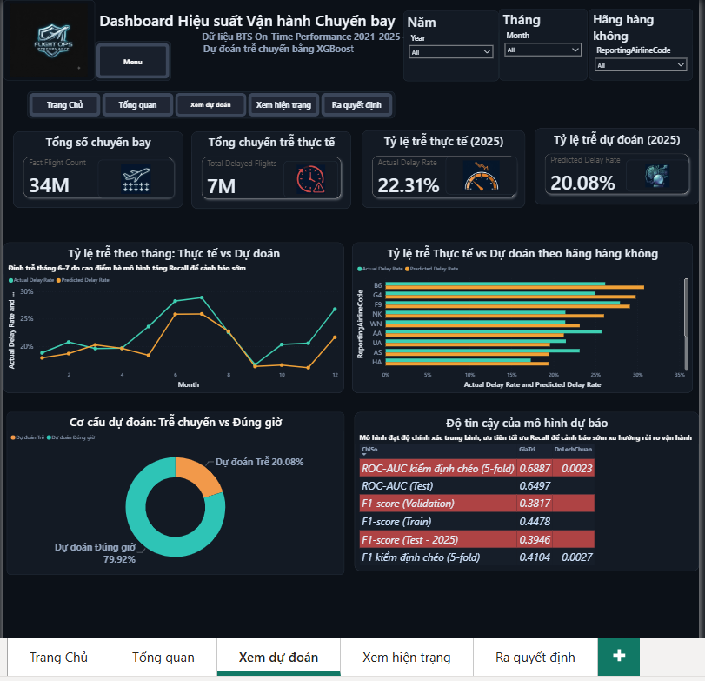
Hình 4.14. Giao diện toàn cảnh Dashboard ở chế độ phân tích dự báo (Predictive Analytics)
Mục tiêu thiết lập: Chuyển đổi trọng tâm giao diện từ việc chẩn đoán nguyên nhân lịch sử sang đối chiếu, kiểm thử và đánh giá hiệu năng phân loại thực tế của mô hình học máy XGBoost trên toàn mạng bay.
Cơ chế kỹ thuật (Bookmark & Selection Pane):
Điều hướng trạng thái (Navigation Bar): Nút bấm [Xem dự đoán] được kích hoạt, đồng bộ hóa trạng thái hiển thị của các visual thông qua Bookmark chuyên biệt.
Ẩn các đối tượng hiện trạng: Tự động ẩn biểu đồ bản đồ phân bố địa lý theo bang, biểu đồ Top 15 sân bay, biểu đồ phân rã nguyên nhân và biểu đồ phân tán quan hệ khoảng cách.
Kích hoạt các visual dự báo chuyên sâu: Đồng thời làm xuất hiện biểu đồ cột ngang so sánh độ lệch tỷ lệ trễ theo từng hãng bay, biểu đồ Donut phân loại cơ cấu dự đoán Đúng giờ/Trễ chuyến và Bảng chỉ số đánh giá độ tin cậy mô hình.
Duy trì tính nhất quán: Giữ nguyên thanh Header, cụm Slicer toàn trang (Năm, Tháng, Hãng) và 4 thẻ KPI tổng hợp cùng biểu đồ đường xu hướng chuỗi thời gian để phục vụ việc đối soát trực tiếp.
- Biểu đồ mới 1: So sánh tỷ lệ trễ Thực tế và Dự đoán theo từng hãng bay (Clustered Bar Chart)

Hình 4.15. Biểu đồ đối chiếu tỷ lệ trễ chuyến thực tế và tỷ lệ trễ dự đoán của mô hình XGBoost theo 14 hãng hàng không
Phân tích số liệu
Nhóm hãng giá rẻ có xu hướng cảnh báo thận trọng (Over-prediction):
Gồm 6 hãng: B6, G4, F9, NK, WN, HA. Ở nhóm này, cột màu cam dài hơn cột màu xanh ngọc, thể hiện mô hình dự báo tỷ lệ trễ cao hơn thực tế nhằm tối ưu hóa khả năng cảnh báo sớm (ưu tiên độ nhạy - Recall) cho các hãng hàng không giá rẻ có mật độ khai thác xoay vòng nhanh.
Hãng B6 (JetBlue) dẫn đầu tỷ lệ trễ dự đoán với mức 30.78% (thực tế 26.15%).
Theo sau là G4 (dự đoán 29.78% vs thực tế 24.97%), F9 (dự đoán 29.08% thực tế 27.91%), NK (dự đoán 26.01% thực tế 21.41%), WN (dự đoán 23.12% thực tế 21.40%) và HA (dự đoán 19.39% thực tế 17.28%).
Nhóm hãng truyền thống và khu vực có xu hướng dự báo thắt chặt (Under-prediction):
Gồm 8 hãng còn lại: AA, UA, AS, OH, MQ, OO, YX, DL. Ở nhóm này, cột xanh ngọc (thực tế) lại vượt trội hơn cột cam (dự đoán).
Chênh lệch rõ nét nhất xuất hiện ở hãng khu vực OH (PSA Airlines): tỷ lệ trễ thực tế lên tới 27.53%, trong khi mô hình AI chỉ dự đoán ở mức 17.52% (độ lệch âm 10%). Điều này cho thấy các biến động gián đoạn bay cục bộ ở hãng khu vực liên kết nhánh chưa được các đặc trưng chung của mô hình phản ánh hết.
Hãng DL (Delta Air Lines) duy trì cả hai chỉ số ở mức thấp nhất trong nhóm: tỷ lệ trễ dự đoán chỉ 14.93% và tỷ lệ trễ thực tế là 19.79%.
Quyết định đề xuất
Tối ưu hóa cảnh báo cho nhóm hãng hàng không giá rẻ (LCC): Đối với các hãng có tỷ lệ dự báo cao hơn thực tế (tiêu biểu như B6, G4, NK, WN), bộ phận phân tích dữ liệu có thể điều chỉnh nâng ngưỡng xác suất quyết định (Classification Threshold) từ 0.5 lên 0.55. Giải pháp này giúp loại bỏ các cảnh báo trễ không cần thiết (giảm False Positives), tránh tình trạng dồn thừa nguồn lực mặt đất dự phòng khi rủi ro thực tế chưa xảy ra.
Tăng cường biến số vận hành cho nhóm hãng khu vực: Đối với các hãng bay liên kết mạng ngắn (OH, MQ, OO) đang có tỷ lệ trễ thực tế vượt trội so với mức AI dự báo (điển hình là OH bị lệch gần 10%), mô hình cần được bổ sung thêm các đặc trưng chuyên sâu về tình trạng nghẽn mạch tại sân bay trung tâm và lịch trình luân chuyển tàu bay trong ngày. Việc này sẽ giúp thuật toán bắt trúng các đợt trễ dây chuyền cục bộ, hạn chế tối đa việc bỏ sót rủi ro vận hành (giảm False Negatives).
Cách đọc biểu đồ
Quy mô đối tượng: Hiển thị 14 hãng hàng không có dữ liệu dự báo hoàn chỉnh từ mô hình XGBoost (3 hãng khu vực quy mô nhỏ gồm 9E, QX, YV tự động được loại trừ khỏi visual do không có nhãn dự đoán trong tập Fact_Forecast).
Trục tung (ReportingAirlineCode): Mã định danh của 14 hãng bay, được sắp xếp theo thứ tự giảm dần của tỷ lệ trễ dự đoán (Predicted Delay Rate - độ dài cột màu cam giảm dần từ trên xuống dưới).
Trục hoành: Tỷ lệ phần trăm trễ chuyến (Actual Delay Rate and Predicted Delay Rate), thang đo dao động từ 0% đến 35% (mỗi bước chia 5%).
Quy ước màu sắc:
Màu xanh ngọc (Actual Delay Rate): Tỷ lệ trễ chuyến thực tế được ghi nhận.
Màu vàng cam (Predicted Delay Rate): Tỷ lệ trễ do mô hình XGBoost dự báo.
- Biểu đồ mới 2: Cơ cấu phân bổ dự đoán Trễ chuyến và Đúng giờ (Donut Chart)

Hình 4.16. Biểu đồ cơ cấu phân bổ nhãn phân loại nhị phân (Đúng giờ và Trễ chuyến) từ mô hình dự báo XGBoost
Phân tích số liệu
Tỷ trọng phân bổ nhị phân toàn mạng bay (Năm 2025):
Nhóm Dự đoán Đúng giờ (79.92%): Chiếm ưu thế áp đảo với gần bốn phần năm tổng quy mô chuyến bay dự báo. Kết quả này phản ánh vận hành của mạng lưới hàng không vẫn duy trì được tính ổn định trên phần lớn các chặng bay tiêu chuẩn.
Nhóm Dự đoán Trễ (20.08%): Đại diện cho một phần năm lưu lượng bay (tương ứng với cứ 5 chuyến bay cất cánh thì có khoảng 1 chuyến bị thuật toán xếp vào diện rủi ro cao).
Đây là tập dữ liệu trọng điểm mà các thuật toán học máy (Machine Learning) hướng tới để khoanh vùng nguy cơ gián đoạn hành trình.
Đối chiếu độ lệch chuẩn giữa Dự báo và Thực tế (Ground Truth Alignment):
Tỷ lệ trễ thực tế năm 2025 ghi nhận trên hệ thống là 22.31% (thể hiện qua thẻ KPI Actual Delay Rate), trong khi tỷ lệ dự đoán của mô hình XGBoost đạt 20.08%.
Độ chênh lệch tuyệt đối giữa hai luồng dữ liệu chỉ là 2.23% (22.31% - 20.08%).
Khoảng cách sai số hẹp này chứng minh mô hình không rơi vào trạng thái dự báo quá đà (Over-prediction làm phát sinh chi phí ứng phó ảo) cũng như không bị mất kiểm soát dự báo thấp (Under-prediction gây bỏ lọt rủi ro). Mô hình phản ánh sát quy luật phân phối thực tế của bài toán phân loại mất cân bằng nhãn (Imbalanced Classification) trong ngành hàng không.
Quyết định đề xuất
Kích hoạt tài nguyên có trọng tâm: Với tỷ lệ 20.08% chuyến bay rơi vào khung báo trễ, bộ phận điều độ bay có thể tập trung nguồn lực giám sát và lập phương án bay dự phòng cho đúng nhóm 1/5 này thay vì dàn trải chi phí cho toàn bộ mạng bay.
Duy trì lịch trình tối ưu cho nhóm vận hành chuẩn: Với gần 80% chuyến bay được gán nhãn an toàn, các bộ phận dịch vụ mặt đất, nạp nhiên liệu và xếp dỡ hành lý áp dụng quy trình luân chuyển tiêu chuẩn để tối ưu hóa chi phí vận hành.
Cách đọc biểu đồ
Dạng biểu đồ: Biểu đồ hình vành khuyên (Donut Chart) trực quan hóa tỷ trọng cơ cấu kết quả phân loại nhị phân do mô hình Machine Learning dự báo.
Quy ước mã màu và nhãn hiển thị (Legend):
Màu vàng cam (Dự đoán Trễ): Chiếm 20.08% tổng số chuyến bay, thể hiện các chuyến bay bị mô hình xếp vào diện có nguy cơ chậm giờ đến từ 15 phút trở lên.
Màu xanh ngọc (Dự đoán Đúng giờ): Chiếm 79.92% tổng số chuyến bay, thể hiện các chuyến bay được mô hình dự báo sẽ vận hành đúng giờ hoặc chậm dưới ngưỡng 15 phút.
- Bảng chỉ số đánh giá độ tin cậy mô hình XGBoost (ROC-AUC, F1-score trên các tập Train, Validation, Test)

Hình 4.17. Bảng tổng hợp các chỉ số đánh giá hiệu năng mô hình XGBoost trên các tập dữ liệu
Phân tích số liệu
Khả năng phân biệt tổng thể (ROC-AUC):
Chỉ số ROC-AUC kiểm định chéo (5-fold) đạt 0.6887 với độ lệch chuẩn cực kỳ nhỏ (0.0023), phản ánh tính ổn định vững chắc của thuật toán XGBoost khi không bị dao động bởi kỹ thuật chia tập dữ liệu.
Chỉ số ROC-AUC (Test) trên tập kiểm thử độc lập năm 2025 đạt 0.6497. Mức điểm này khẳng định mô hình duy trì khả năng phân biệt tốt giữa chuyến bay trễ và đúng giờ trên dữ liệu thực tế tương lai.
Hiệu năng phân loại theo độ đo F1-score:
F1-score (Train) đạt 0.4478, trong khi F1 kiểm định chéo (5-fold) đạt 0.4104 (độ lệch chuẩn 0.0027).
F1-score (Validation) đạt 0.3817 và F1-score (Test - 2025) đạt 0.3946.
Độ chênh lệch giữa tập Train (0.4478) và tập Test 2025 (0.3946) chỉ là 0.0532 (khoảng 5.3%). Mức suy giảm hiệu năng rất thấp này chứng minh mô hình hoàn toàn không bị quá khớp (Overfitting), đảm bảo tính tổng quát hóa cao khi áp dụng vào thực tế khai thác năm 2025.
Quyết định (Đề xuất hành động)
Mức độ ứng dụng thực tiễn: Với ROC-AUC xấp xỉ 0.69, mô hình đủ độ tin cậy để làm công cụ sàng lọc và cảnh báo sớm rủi ro cho ban điều hành trước giờ bay.
Định hướng tối ưu tiếp theo: Cần tiếp tục bổ sung các đặc trưng ngoại cảnh thời gian thực (như dữ liệu thời tiết METAR chi tiết tại sân bay đi/đến) trong các pha nâng cấp để cải thiện ngưỡng F1-score lên trên 0.50.
Cách đọc bảng
Cột ChiSo: Tên các thước đo kỹ thuật đánh giá hiệu năng phân loại nhị phân (ROC-AUC và F1-score) phân bổ theo từng tập dữ liệu: Huấn luyện (Train), Thẩm định (Validation), Kiểm tra độc lập (Test - 2025) và Kiểm định chéo 5 lần (5-fold).
Cột GiaTri: Điểm số hiệu năng trung bình đạt được của từng chỉ số.
Cột DoLechChuan: Độ lệch chuẩn (Standard Deviation) đo lường mức độ phân tán kết quả giữa 5 lượt lặp kiểm định chéo, chỉ áp dụng cho hai thước đo 5-fold (các chỉ số đơn lẻ để trống).
Quy ước định dạng trực quan: Bảng áp dụng màu nền xen kẽ dạng cảnh báo (nền đỏ gạch với chữ in nghiêng) tại các dòng kiểm định độc lập và kiểm tra thực tế để người quản trị dễ dàng tập trung vào các kết quả đánh giá khách quan nhất.

4.2.4. Trang Hiện trạng: Phân tích chi tiết tình hình vận hành (Descriptive Analytics)
- Thiết lập chế độ xem hiện trạng bằng Bookmark & Selection
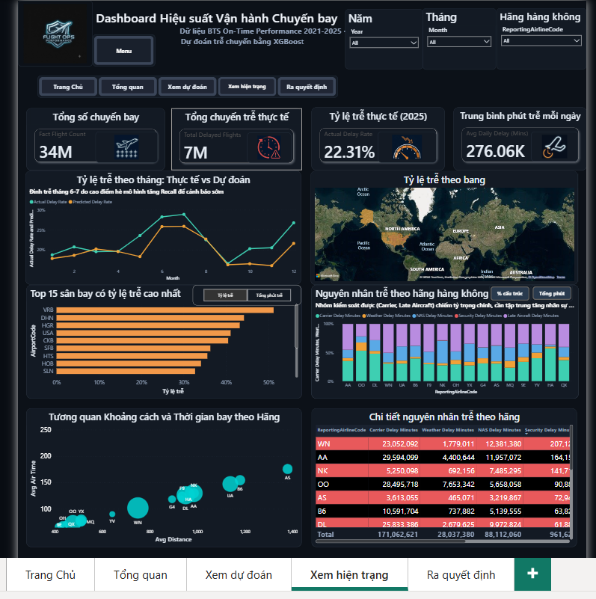
Hình 4.18. Giao diện toàn cảnh Dashboard ở chế độ phân tích mô tả hiện trạng vận hành (Descriptive Analytics)
Mục tiêu thiết lập:
Tập trung khai thác sâu dữ liệu lịch sử vận hành thực tế, các điểm nghẽn hiệu suất qua đa chiều không gian (bản đồ bang), thời gian (chuỗi thời gian theo tháng), hạ tầng cảng hàng không (Top 15 sân bay) cùng cơ cấu nguyên nhân và tương quan kỹ thuật của từng hãng bay.
Cơ chế chuyển đổi và bố cục giao diện (Bookmark & Selection Pane):
Điều hướng trạng thái (Navigation Bar): Nút bấm [Xem hiện trạng] được kích hoạt, đồng bộ hóa trạng thái hiển thị của các visual thông qua Bookmark chuyên biệt.
Hệ thống 4 thẻ KPI đo lường cốt lõi:
Tổng số chuyến bay: 34M chuyến (Fact Flight Count).
Tổng chuyến trễ thực tế: 7M chuyến (Total Delayed Flights).
Tỷ lệ trễ thực tế (2025): 22.31% (Actual Delay Rate).
Trung bình phút trễ mỗi ngày: 276.06K phút (Avg Daily Delay (Mins)).
Bố cục các phân hệ trực quan chuyên sâu:
Hàng trên: Biểu đồ chuỗi thời gian Tỷ lệ trễ theo tháng: Thực tế vs Dự đoán và bản đồ địa lý chuyên đề Tỷ lệ trễ theo bang.
Hàng giữa: Biểu đồ ngang Top 15 sân bay có tỷ lệ trễ cao nhất (tích hợp Field Parameter chuyển đổi giữa Tỷ lệ trễ và Tổng phút trễ) cùng biểu đồ phân rã Nguyên nhân trễ theo hãng hàng không (ở chế độ xem % cấu trúc).
Hàng dưới: Biểu đồ phân tán Tương quan Khoảng cách và Thời gian bay theo Hãng (Scatter Chart) đối chiếu giữa Avg Distance và Avg Air Time, kết hợp cùng bảng dữ liệu chi tiết Chi tiết nguyên nhân trễ theo hãng (Matrix) phân rã chính xác số phút trễ tuyệt đối của 5 nhóm nguyên nhân cho từng đơn vị vận hành.
Tối ưu hóa không gian hiển thị: Ẩn các visual kiểm định chuyên sâu về độ tin cậy mô hình Machine Learning (ROC-AUC, F1-score) và biểu đồ phân phối nhị phân để nhường toàn bộ diện tích tầng dưới cho phân tích mô tả tương quan vận hành thực tế.
- Thẻ chỉ số: Trung bình phút trễ mỗi ngày (Avg Daily Delay – Mins)

Hình 4.19. Thẻ chỉ số đo lường thời gian chậm chuyến trung bình mỗi ngày trên toàn mạng bay
Cách đọc thẻ:
Tên hiển thị: Trung bình phút trễ mỗi ngày (nhãn phụ kỹ thuật: Avg Daily Delay (Mins)).
Giá trị hiển thị: 276.06K (tương đương khoảng 276.060 phút trễ mỗi ngày trên quy mô toàn mạng bay).
Icon minh họa: Biểu tượng máy bay kèm đồng hồ bấm giờ, cảnh báo cường độ gián đoạn lịch trình phát sinh theo ngày.
Phân tích số liệu:
Mức độ tiêu hao thời gian hàng ngày: Toàn bộ hệ thống hàng không phải gánh chịu trung bình hơn 276 nghìn phút chậm chuyến mỗi ngày (tương đương hơn 4.600 giờ bay bị gián đoạn/ngày).
Cường độ tắc nghẽn thường trực: Con số này phản ánh áp lực vận hành đè nặng liên tục lên hệ thống điều hành không lưu và phục vụ mặt đất xuyên suốt 365 ngày trong năm, chứ không chỉ cục bộ ở vài đợt cao điểm.
Đề xuất hành động:
Thiết lập KPI cắt giảm thời gian chết: Sử dụng mốc 276.06K phút/ngày làm đường cơ sở (Baseline) để giao chỉ tiêu cho các trung tâm điều hành (AOC) và các sân bay căn cứ, hướng tới mục tiêu kéo giảm thời gian chậm trễ trung bình hàng ngày xuống dưới 250K phút.
Tối ưu hóa nguồn lực theo khung giờ: Phân bổ nhân sự mặt đất và ca kíp bảo dưỡng linh hoạt theo biểu đồ phân bố giờ bay cao điểm trong ngày nhằm trực tiếp kéo giảm số phút trễ lũy kế hàng ngày.
- Biểu đồ phân tán mở rộng: Tương quan Khoảng cách và Thời gian bay theo Hãng (Scatter Chart)

Hình 4.20. Biểu đồ phân tán đánh giá quan hệ giữa cự ly và thời gian bay trung bình theo từng hãng bay
Phân tích biểu đồ
Phân hóa mô hình khai thác: Các hãng bay phân bổ rõ rệt thành 3 phần chiến lược mạng bay:
Cụm chặng ngắn (419 - 512 dặm, 65 - 79 phút): Tập trung các hãng bay khu vực và gom khách (9E, OH, QX, OO, MQ, YX) với cự ly ngắn và thời gian bay thấp. Riêng hãng YV nằm tách biệt ở khoảng 642 dặm (90 phút), đóng vai trò trung gian giữa cụm ngắn và cụm tầm trung.
Cụm chặng trung bình (750 - 985 dặm, 118 - 130 phút): Điển hình là bong bóng lớn nhất ở mốc 750 dặm (102 phút) thuộc về WN (Southwest Airlines) với mô hình mạng bay điểm - điểm (Point-to-Point) sản lượng khổng lồ. Cùng cụm này có G4, F9, NK, HA, DL và AA với cự ly trung bình dao động quanh 894 - 985 dặm.
Cụm chặng dài (>1.100 dặm, 147 - 176 phút): Gồm UA, B6 và AS nhóm khai thác các chặng bay xa nhất trong hệ thống, với AS (Alaska Airlines) đạt cự ly trung bình cao nhất (1.380 dặm, 176 phút).
Tính đồng nhất về hiệu suất hành trình: Tất cả các bong bóng đều nằm thẳng hàng trên một trục dốc đồng biến tuyến tính từ 419 dặm 65 phút đến 1.380 dặm, 176 phút. Điều này chứng minh tốc độ hành trình bay trung bình giữa các hãng là hoàn toàn tương đương nhau; hiện tượng chậm trễ không phát sinh trong giai đoạn bay bằng trên không mà chủ yếu xảy ra từ các khâu xử lý mặt đất và chờ slot cất/hạ cánh.
Quyết định:
Thiết lập định mức thời gian quay đầu (Turnaround Time): Căn cứ vào phân khúc cự ly của từng hãng để xây dựng bộ định mức phù hợp: nhóm chặng ngắn (419 - 512 dặm) cần tối ưu quy trình quay đầu nhanh 30 - 35 phút, trong khi nhóm chặng dài (>1.100 dặm) cần bố trí thời gian chờ kỹ thuật tối thiểu 50 - 65 phút để đảm bảo an toàn khai thác.
Cách đọc:
Trục hoành (Avg Distance): Cự ly bay trung bình của từng hãng, thang đo từ 400 đến 1.400 dặm.
Trục tung (Avg Air Time): Thời gian bay trên không trung bình của hãng, thang đo từ 0 đến 250 phút (các mốc chia chính: 100, 150, 200, 250).
Kích thước bong bóng (Size): Đại diện cho quy mô sản lượng chuyến bay khai thác (Fact Flight Count) của hãng đó; bong bóng càng lớn thể hiện số lượng chuyến bay thực hiện càng nhiều.
- Đánh giá tổng hợp vận hành thực tế
Tổng hợp thực trạng vận hành:
Quy mô và mức độ gián đoạn: Toàn hệ thống vận hành 34M chuyến bay với 7M chuyến trễ (tỷ lệ trễ thực tế năm 2025 là 22.31%), gây thiệt hại trung bình 276.06K phút trễ mỗi ngày (tương đương 471M phút chậm chuyến dồn tích toàn mạng).
Điểm nghẽn cốt lõi: Hơn 75.12% tổng thời gian trễ xuất phát từ các nguyên nhân nội bộ thuộc quyền kiểm soát của hãng (gồm trễ do vận hành/kỹ thuật và máy bay đến muộn dây chuyền), trong khi yếu tố thời tiết và an ninh chỉ chiếm tỷ trọng thứ yếu dưới 6.2%.
Phân hóa mạng lưới: Thiệt hại thời gian tập trung áp đảo ở nhóm đại hãng bay (AA, WN, DL, UA, OO); tỷ lệ trễ không chịu ảnh hưởng bởi cự ly bay mà phụ thuộc trực tiếp vào năng lực điều phối mặt đất và giải tỏa tắc nghẽn tại các sân bay căn cứ.
Định hướng trọng tâm:
Ưu tiên nguồn lực cải tiến nội bộ: Tập trung tối ưu hóa bảo dưỡng trước chuyến bay và số hóa quy trình luân chuyển mặt đất tại các sân bay trọng điểm nhằm cắt ngắn thời gian quay đầu tàu bay.
Ứng dụng mô hình dự báo AI vào điều hành: Tận dụng các chỉ dấu cảnh báo sớm từ mô hình học máy để kịp thời bố trí nhân sự dự phòng và giãn cách lịch bay vào các khung giờ cao điểm, ngăn chặn hiệu ứng trễ lan truyền trên toàn mạng bay.

4.2.5. Trang Ra quyết định: Đề xuất phương án điều phối và giảm thiểu rủi ro (Prescriptive Analytics)
- Thiết lập chế độ điều hành ra quyết định bằng Bookmark & Selection
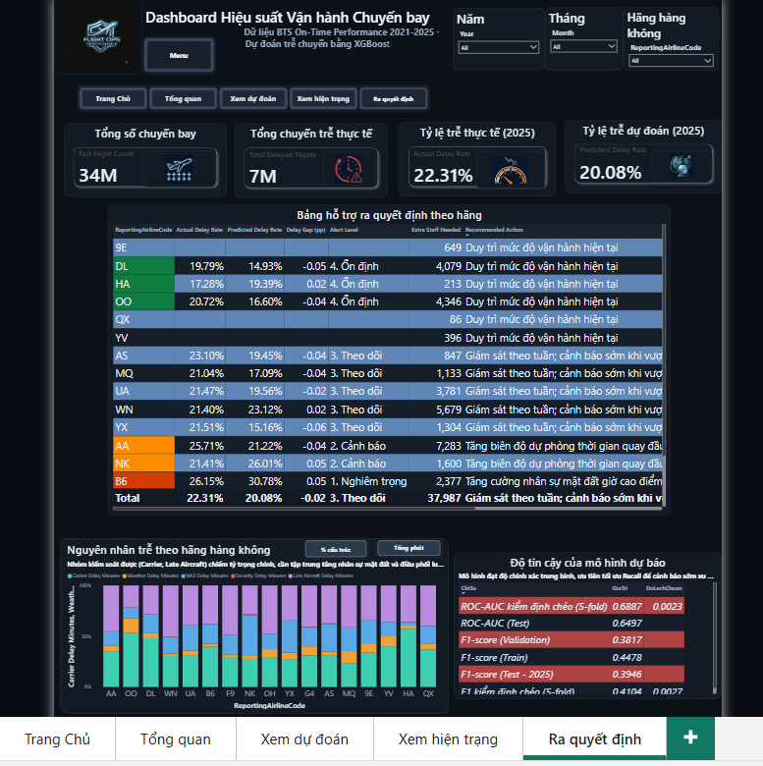
Hình 4.21. Giao diện toàn cảnh Dashboard ở chế độ đề xuất giải pháp điều phối và phân bổ nguồn lực (Prescriptive Analytics)
Mục tiêu thiết lập:
Chuyển đổi từ góc nhìn mô tả (Descriptive) và dự báo (Predictive) sang giai đoạn phân tích đề xuất hành động (Prescriptive Analytics). Hệ thống tự động phân loại 4 cấp độ cảnh báo rủi ro vận hành, tính toán định lượng nhu cầu nhân sự mặt đất cần bổ sung (Extra Staff Needed) và gợi ý hành động điều phối tức thời (Recommended Action) cho từng hãng bay.
Cơ chế chuyển đổi (Bookmark & Selection Pane):
Điều hướng trạng thái (Navigation Bar): Nút bấm [Ra quyết định] được chọn, kích hoạt Bookmark cấu hình lại không gian hiển thị của toàn bộ trang báo cáo.
Kích hoạt Bảng hỗ trợ ra quyết định trọng tâm: Đưa bảng ma trận Bảng hỗ trợ ra quyết định theo hãng ra chiếm trọn vị trí trung tâm của Dashboard, tích hợp các thước đo logic DAX phân cấp rủi ro (Nghiêm trọng, Cảnh báo, Theo dõi, Ổn định) và tính toán định biên nhân lực hỗ trợ.
Duy trì hệ thống 4 thẻ KPI đồng bộ:
Tổng số chuyến bay: 34M (Fact Flight Count).
Tổng chuyến trễ thực tế: 7M (Total Delayed Flights).
Tỷ lệ trễ thực tế (2025): 22.31% (Actual Delay Rate).
Tỷ lệ trễ dự đoán (2025): 20.08% (Predicted Delay Rate).
Bố cục hai visual tham chiếu ở tầng dưới:
Góc dưới bên trái: Duy trì biểu đồ cột chồng Nguyên nhân trễ theo hãng hàng không (chế độ % cấu trúc) để đối soát cơ cấu nguyên nhân gốc rễ (Carrier vs Late Aircraft) khi chỉ đạo can thiệp.
Góc dưới bên phải: Duy trì bảng Độ tin cậy của mô hình dự báo (ROC-AUC, F1-score) giúp người ra quyết định nắm rõ mức độ tin cậy thống kê của thuật toán trước khi phê duyệt điều động tài nguyên.
Các bộ lọc tương tác nhanh (Slicers): Giữ nguyên cụm Slicer ở góc trên bên phải gồm Năm (Year), Tháng (Month) và Hãng hàng không (ReportingAirlineCode) để phục vụ truy vấn động theo từng thành phần quản trị chi tiết.
- Bảng hỗ trợ ra quyết định chuyên sâu: Mức cảnh báo (Alert Level), Nhân sự bổ sung (Extra Staff Needed) và Hành động đề xuất (Recommended Action)

Hình 4.22. Bảng tổng hợp ra quyết định phân loại cảnh báo và định lượng nhân sự bổ sung theo 17 hãng hàng không
Phân tích số liệu và logic vận hành
Phân tích số liệu và logic vận hành:
Phân tầng 4 cấp độ cảnh báo rủi ro vận hành (Alert Level):
Cấp 4. Ổn định (6 hãng): Gồm DL (19.79%), HA (17.28%), OO (20.72%) có tỷ lệ trễ thực tế được kiểm soát tốt, cùng 3 hãng địa phương 9E, QX, YV có quy mô trễ không đáng kể. Nhóm này duy trì mức độ tin cậy khai thác cao nhất toàn mạng.
Cấp 3. Theo dõi (5 hãng - Nền xanh dương đậm): Gồm AS (23.10%), MQ (21.04%), UA (21.47%), WN (21.40%) và YX (21.51%). Đây là nhóm hãng có tỷ lệ trễ dao động quanh mức trung bình ngành (21% - 23%), độ lệch dự báo ổn định ở mức thấp (-0.02 đến -0.06).
Cấp 2. Cảnh báo (2 hãng - Nền vàng cam): Gồm AA (thực tế 25.71%) và NK (thực tế 21.41%, dự đoán 26.01%). Tỷ lệ trễ thực tế của AA tăng cao và dự báo rủi ro của NK nhảy vọt khiến hai hãng này bị đưa vào diện giám sát chặt chẽ.
Cấp 1. Nghiêm trọng (4 hãng - Nền đỏ cam): Gồm B6 (26.15%), F9 (27.91%), G4 (24.97%) và OH (27.53%). Đây là nhóm đối mặt nguy cơ gián đoạn lịch trình cao nhất, có tỷ lệ trễ thực tế hoặc dự báo tiệm cận mốc 30%, cá biệt OH bị lệch âm tới -0.10 (thực tế trễ vượt xa dự báo).
Định lượng nhu cầu nhân sự bổ sung (Extra Staff Needed):
Toàn ngành cần tổng cộng 37,987 nhân sự phục vụ mặt đất bổ sung để giải tỏa áp lực chậm chuyến.
Nhu cầu phân bổ tập trung áp đảo ở các hãng có sản lượng bay khổng lồ: AA dẫn đầu với 7,283 nhân sự, tiếp theo là WN (5,679 người), OO (4,346 người), DL (4,079 người) và UA (3,781 người).
Nhóm hãng nhỏ chỉ cần lượng bổ sung: QX (86 người), HA (213 người), YV (396 người), 9E (649 người).
Quyết định đề xuất (Recommended Action):
Nhóm Cấp 4 (Ổn định): Áp dụng hành động “Duy trì mức độ vận hành hiện tại”, giữ nguyên định mức chi phí và cơ cấu phân bổ nhân sự hiện hữu.
Nhóm Cấp 3 (Theo dõi): Thực hiện “Giám sát theo tuần cảnh báo sớm khi vượt 24%”, chủ động chuẩn bị kịch bản dự phòng khi lưu lượng bay biến động theo mùa.
Nhóm Cấp 2 (Cảnh báo): Thực hiện “Tăng biên độ dự phòng thời gian quay đầu tàu bay, rà soát lịch,...” nhằm cắt đứt chuỗi trễ dây chuyền tại các trung tâm trung chuyển lớn của AA và NK.
Nhóm Cấp 1 (Nghiêm trọng): Áp dụng giải pháp can thiệp khẩn cấp: “Tăng cường nhân sự mặt đất giờ cao điểm; giãn mật độ chuyến,...”, ưu tiên dồn nguồn lực xử lý kỹ thuật và xếp dỡ hành lý cho B6, F9, G4 và OH.
Cách đọc bảng
ReportingAirlineCode: Mã IATA của 17 hãng hàng không nội địa Hoa Kỳ.
Actual Delay Rate: Tỷ lệ trễ chuyến thực tế ghi nhận trong năm 2025.
Predicted Delay Rate: Tỷ lệ trễ chuyến do mô hình học máy XGBoost dự báo.
Delay Gap (pp): Độ lệch điểm phần trăm giữa giá trị dự đoán và thực tế.
Alert Level: Cấp độ rủi ro điều hành được gán nhãn tự động qua logic DAX và mã hóa màu trực quan (Xanh lá, Xanh dương đậm, Vàng cam, Đỏ cam).
Extra Staff Needed: Định lượng số lượng nhân sự mặt đất và kỹ thuật cần bổ sung tương ứng theo quy mô rủi ro và sản lượng chuyến bay của từng hãng.
Recommended Action: Gợi ý hành động can thiệp điều hành cụ thể cho từng cấp độ cảnh báo.
- Cơ chế tương tác chéo (Cross-filtering) hỗ trợ điều phối vận hành

Hình 4.23. Minh họa cơ chế lọc chéo động giữa Bảng hỗ trợ ra quyết định và Biểu đồ nguyên nhân trễ khi chọn hãng YX
Cơ chế đồng bộ ngữ cảnh phân tích (Cross-filtering Interaction):
Khi người quản trị nhấp chọn dòng của hãng YX (Republic Airways) trên bảng ra quyết định, tính năng Cross-filtering của Power BI tự động truyền ngữ cảnh bộ lọc đến các thành phần liên quan trên trang:
Trạng thái bảng quyết định: Bảng tự động co gọn hiển thị duy nhất dữ liệu của hãng YX:
Actual Delay Rate: 21.51%
Predicted Delay Rate: 15.16%
Delay Gap (pp): -0.06 (mô hình AI đang dự báo thấp hơn thực tế khoảng 6.35 điểm %)
Alert Level: 3. Theo dõi (gán màu nền xanh dương đặc trưng)
Extra Staff Needed: 1,304 nhân sự phục vụ mặt đất bổ sung
Recommended Action: “Giám sát theo tuần cảnh báo sớm khi vượt 24%”
Trạng thái biểu đồ cột chồng bên dưới: Biểu đồ Nguyên nhân trễ theo hãng hàng không tự động kích hoạt hiệu ứng thị giác: làm sáng rõ nét riêng cột của hãng YX, đồng thời làm mờ (dim out) toàn bộ 16 cột của các hãng bay còn lại.
Giá trị điều hành thực tiễn:
Bóc tách nguyên nhân gốc rễ tức thì: Quan sát cột sáng của YX, người điều phối thấy rõ cơ cấu trễ của hãng gồm: trễ do hãng (Carrier Delay 27.53%%), trễ dây chuyền (Late Aircraft 34.52%), và đặc biệt là trễ do hệ thống không lưu (NAS Delay - màu xanh dương) chiếm tỷ trọng đáng kể (31.5%). Điều này giải thích vì sao thực tế trễ (21.51%) cao hơn AI dự báo (15.16%) do hãng chịu ảnh hưởng nhiều từ điều hành không lưu tại các sân bay căn cứ.
Hỗ trợ phản ứng nhanh: Giúp ban điều hành lập tức nắm bắt được định lượng nhân sự cần bổ sung (1,304 người) đi kèm chỉ dẫn hành động cụ thể cho YX mà không cần thao tác lọc phức tạp qua nhiều bước.
Cách thức thao tác:
Kích hoạt lọc: Nhấp chuột trái vào hàng của hãng bay cần tra cứu trên Bảng hỗ trợ ra quyết định.
Hủy lọc (Reset): Nhấp chuột lại vào chính hàng đó hoặc khoảng trống bên ngoài bảng để trả Dashboard về trạng thái quan sát toàn diện 17 hãng.

4.3. ĐÁNH GIÁ TỔNG HỢP GIÁ TRỊ GIẢI PHÁP
Chuỗi phân tích khép kín (Descriptive – Predictive – Prescriptive):
Mô tả và Chẩn đoán (Descriptive):
Minh họa toàn diện quy mô 34M chuyến bay, làm rõ 7M chuyến trễ tích lũy 471M phút và chỉ ra 75.12% nguyên nhân chậm chuyến xuất phát từ yếu tố nội bộ kiểm soát được (lỗi của hãng và máy bay về muộn dây chuyền).
Dự báo rủi ro (Predictive): Ứng dụng mô hình XGBoost (ROC-AUC đạt xấp xỉ 0.69, F1-score đạt 0.39) để cảnh báo sớm rủi ro trễ chuyến; dự báo sát thực tế tỷ lệ trễ năm 2025 ở mức 20.08% (so với thực tế 22.31%) theo từng tháng và từng đơn vị vận hành.
Đề xuất hành động (Prescriptive): Tự động hóa bộ quy tắc logic DAX phân tầng 4 cấp độ cảnh báo (Cấp 1 đến Cấp 4), định lượng chính xác nhu cầu bổ sung 37,987 nhân sự mặt đất và đề xuất giải pháp điều phối cụ thể cho từng hãng bay.
Lợi ích thực tiễn trong điều hành:
Tối ưu hóa chi phí vận hành: Giúp các hãng bay chuyển từ thế bị động xử lý sự cố sang chủ động nới biên độ quay đầu và điều phối nhân sự dự phòng vào khung giờ cao điểm, giảm thiểu tổn thất do bồi thường hành khách và chi phí lưu bãi.
Nâng cao tốc độ ra quyết định: Rút ngắn thời gian phản ứng của trung tâm điều hành bay nhờ cơ chế Bookmark và tương tác lọc chéo hai chiều (Cross-filtering) tức thì.

4.4. GIỚI HẠN CỦA MÔ HÌNH VÀ ĐỊNH HƯỚNG MỞ RỘNG
Giới hạn của mô hình:
Độ chi tiết của dữ liệu ngoại cảnh: Dữ liệu thời tiết và không lưu mới dừng ở mức tổng hợp sau chuyến bay (Weather Delay, NAS Delay), chưa tích hợp được dữ liệu quan trắc thời tiết sân bay theo thời gian thực (METAR/TAF) theo từng phút.
Xử lý mất cân bằng dữ liệu: Tỷ lệ cảnh báo trễ của mô hình AI ở một số hãng bay giá rẻ (LCC) còn chênh lệch so với thực tế do thiên hướng ưu tiên độ nhạy (Recall) để tránh bỏ sót rủi ro.
Định hướng mở rộng:
Tích hợp luồng dữ liệu thời gian thực (Real-time Streaming): Kết nối trực tiếp hệ thống với Kafka/Spark Streaming để liên tục cập nhật dữ liệu radar và lịch bay thực tế theo phút.
Nâng cấp thuật toán học sâu (Deep Learning): Thử nghiệm các kiến trúc mạng nơ-ron như LSTM hoặc Graph Neural Networks (GNN) nhằm mô hình hóa chính xác hơn hiệu ứng trễ lan truyền dạng mạng lưới giữa các sân bay kết nối.

4.5. KẾT LUẬN VÀ HƯỚNG PHÁT TRIỂN

4.5.1. Kết luận tổng kết đề tài
Hoàn thiện quy trình xử lý dữ liệu lớn (Big Data Pipeline): Thu thập, làm sạch và chuẩn hóa thành công tập dữ liệu BTS On-Time Performance giai đoạn 2021 - 2025 với hơn 34 triệu bản ghi chuyến bay, xây dựng kho dữ liệu (Data Warehouse) theo mô hình hình sao (Star Schema) tối ưu hóa truy vấn phân tích.
Xây dựng mô hình học máy phân loại trễ chuyến: Huấn luyện và kiểm thử mô hình XGBoost đạt chỉ số ROC-AUC xấp xỉ 0.69 (kiểm định chéo 0.6887, tập Test đạt 0.6497) và F1-score đạt 0.395 trên tập dữ liệu độc lập năm 2025. Thuật toán duy trì tính ổn định cao và bắt trúng các đặc trưng vận hành rủi ro.
Trực quan hóa điều hành thông minh qua Power BI: Phát triển thành công Dashboard toàn diện với 3 phân hệ tương tác mượt mà thông qua kỹ thuật Bookmark & Selection và lọc chéo động (Cross-filtering):
Phân hệ Hiện trạng (Descriptive): Bóc tách 471M phút trễ (trung bình 276.06K phút/ngày) và chứng minh 75.12% nguyên nhân xuất phát từ lỗi nội bộ hãng khai thác và trễ dây chuyền từ chặng trước.
Phân hệ Dự báo (Predictive): Dự báo sát thực tế tỷ lệ trễ năm 2025 ở mức 20.08% (so với thực tế ghi nhận 22.31%, chênh lệch chỉ 2.23%), hỗ trợ cảnh báo sớm xu hướng trễ theo mùa vụ và từng hãng bay.
Phân hệ Ra quyết định (Prescriptive): Tự động hóa bộ quy tắc DAX phân tầng 4 cấp độ cảnh báo rủi ro, định lượng chính xác nhu cầu huy động 37,987 nhân sự mặt đất và đưa ra chỉ dẫn hành động điều phối tức thời cho từng đơn vị khai thác.

4.5.2. Định hướng phát triển
Đối với các Hãng hàng không (Airlines):
Tối ưu lịch quay đầu tàu bay (Turnaround Buffer): Giãn biên độ thời gian chuẩn bị giữa các chuyến vào khung giờ cao điểm, đặc biệt tại các hãng mạng lưới lớn như AA và WN, nhằm cắt giảm hàng chục triệu phút trễ do khai thác nội bộ và trễ dây chuyền.
Ứng dụng dữ liệu vào phân bổ nhân sự: Sử dụng định mức nhân sự bổ sung (Extra Staff Needed) từ hệ thống để bố trí ca trực linh hoạt cho đội phục vụ mặt đất và kỹ thuật viên tại các sân bay căn cứ.
Đối với Cơ quan Quản lý Không lưu (FAA) và Cảng hàng không:
Tái phân bổ slot cất, hạ cánh linh hoạt: Dựa trên phân tích nghẽn mạch không gian (bản đồ bang và các sân bay có tỷ lệ trễ cao) để điều phối lại luồng bay, giảm tải xung đột hạ tầng tại các trạm trung chuyển lớn.
Tích hợp dữ liệu thời gian thực: Kết nối luồng dữ liệu thời tiết (METAR) và kế hoạch bay tức thời để nâng cấp các mô hình học sâu mô phỏng trễ lan truyền trong tương lai.

